СИСТЕМА АВТОМАТИЗИРОВАННОГО ПРОЕКТИРОВАНИЯ УПРАВЛЯЮЩИХ ПРОГРАММ для СТАНКОВ с ЧПУ
Техтран®
Версия 4.4
Руководство пользователя
Copyright © 1993-2002 НИП-Информатика с сохранением всех прав
Техтран является зарегистрированным товарным знаком ООО «НИП-Информатика»
НИП-Информатика
196191, С.-Петербург
Ново-Измайловский пр., д.34, корп.3
tehtran@nipinfor.spb.su
http://www.nipinfor.ru
Оглавление
Документация по Техтрану 9
Глава 1 Знакомство с Техтраном 11
Введение 11
Интерфейс Техтрана 12
Начало работы 13
Получение справочных сведений по ходу работы 13
Программа обработки детали 14
Получение управляющей программы 15
Глава 2 Составные части Техтрана 16
Компоненты 16
Меню 16
Панели инструментов 16
Диалоговые окна 18
Строка состояния 21
Графическое окно 21
Текстовое окно 21
Контекстное меню 21
Глава 3 Использование справочной системы 23
Справочная система 23
Содержание справочной информации 23
Получение сведений о текущем элементе 23
Получение краткой информации о команде 24
Получение сведений о различных элементах экрана 24
Получение справочной информации в диалоговом окне 24
Получение сведений о программе Техтран 25
Получение сведений о служебных словах в текстовом редакторе 25
Управление справочной системой из окна справки 25
Глава 4 Работа с документами 27
Документы в Техтране 27
Создание документа 28
Создание программы 29
Текстовое и графическое представление программы 29
Параметры программы 30
Параметры траектории 31
Начало текста программы 32
Открытие документа 34
Закрытие документа 36
Сохранение документа 36
Сохранение активного документа 36
Сохранение активного документа под другим именем 37
Сохранение всех измененных документов 37
Обмен данными с другими CAD/CAM системами 38
Сохранение геометрических объектов в файле 38
Ввод геометрических объектов из файла 39
Печать документа 45
Печать активного документа 45
Предварительный просмотр документа 46
Параметры страницы 46
Завершение работы 50
Глава 5 Графическое отображение программы 51
Графическое окно 51
Элементы оформления 52
Управление изображением при помощи клавиатуры 54
Управление изображением при помощи мыши 54
Выбор области обзора 55
Виды 56
Видимость объектов 56
Прорисовка траектории 58
Контроль объектов в графическом окне 58
Глава 6 Ввод программы 60
Средства ввода программы 60
Ввод в графическом окне 61
Автоматический ввод 63
Выделение множества объектов 63
Единицы измерения 64
Формат числовых данных 64
Преобразование координат 65
Параметры базовых преобразования 66
Выбор ранее введенного преобразования 67
Геометрические объекты 67
Задание обработки 68
Ввод технологических данных 69
Описание инструмента 69
Ввод параметров построения 69
Ввод параметров траектории движения 70
Ввод параметров построения эквидистанты 71
Ввод оператора 72
Конец программы 73
Отказ от последнего действия 73
Продолжение ввода 73
Глава 7 Построение геометрических объектов 74
Построение точки 74
Построение прямой 80
Построение окружности 85
Построение контура 89
Вычисления 107
Преобразование объектов 110
Построение массива точек 117
Построение массива прямых 127
Построение массива окружностей 129
Построение массива контуров 131
Глава 8 Построение траектории движения 137
Глава 9 Ввод технологических данных 146
Управление программоносителем 147
Управление подачей 151
Ввод и отмена коррекции 152
Стандартные циклы 155
Останов станка 164
Подготовительные и вспомогательные функции 165
Охлаждение 166
Поворотный стол 167
Вставка текста 168
Система координат станка 171
Шпиндель 176
Резка 178
Глава 10 Выполнение программы 181
Отладка и выполнение программы 181
Состояния выполнения программы 182
Команды выполнения программы 184
Выполнение всей программы 184
Выполнение программы до конца 184
Отказ от выполнения программы 185
Выполнение программы до курсора 185
Выполнение строки программы 185
Выполнение оператора 186
Прерывание выполнения программы 186
Контроль данных 186
Ошибки, возникающие при выполнении программы 188
Получение управляющей программы 188
Глава 11 Просмотр программ и результатов 191
Просмотр данных 191
Просмотр программы 191
Просмотр графики 192
Просмотр команд обработки 192
Просмотр управляющей программы 192
Просмотр статистики обработки 192
Протоколы работы 193
Протокол выполнения 193
Протокол постпроцессора 194
Сообщения и ошибки 194
Возврат к последней ошибке 195
Переход к следующему сообщению 195
Переход к предыдущему сообщению 195
Глава 12 Данные об обработке 196
Команды управления прорисовкой 196
Начало рисования 198
Рисование движения 198
Рисование участка траектории 198
Рисование траектории до конца 198
Рисование траектории до курсора 198
Гашение траектории до курсора 199
Задание границ области видимости в графическом окне 199
Поиск оператора программы 199
Выделение графического объекта 199
Переход к следующей команде обработки 200
Переход к предыдущей команде обработки 200
Отображение состояния обработки 200
Глава 13 Редактирование текста 201
Текстовый редактор 201
Команды перемещения курсора 201
Команды выделения текста 202
Выделение текста с помощью клавиатуры 202
Выделение текста с помощью мыши 202
Команды вставки и удаления текста 203
Работа с буфером обмена 203
Удаление выделенного фрагмента в буфер обмена 204
Копирование выделенного фрагмента в буфер обмена 204
Вставка фрагмента из буфера обмена 204
Удаление выделенного фрагмента 204
Выделение всего текста документа 205
Отмена последней выполненной команды 205
Повторение последней отмененной команды 205
Поиск 205
Повторение поиска 206
Замена 206
Переход 207
Глава 14 Настройка Техтрана 209
Настройка параметров Техтрана 209
Включение в состав главного окна различных компонент 210
Настройка оборудования 211
Настройка текстового редактора 214
Настройка окна Графика 216
Параметры отображения 217
Настройка цветов 219
Установка границ детали 221
Настройка протоколов работы 222
Настройка протокола выполнения 223
Настройка протокола постпроцессора 225
Настройка расположения файлов 227
Настройка документирования 229
Настройка постпроцессора 230
Настройка ввода 231
Глава 15 Управление окнами 232
Средства управления окнами 232
Заголовок окна 232
Стандартное размещение окон 234
Размещение окон каскадом 234
Размещение окон рядом сверху вниз 234
Размещение окон рядом слева направо 234
Выравнивание значков окон 234
Ручное управление окнами 235
Полосы прокрутки 235
Восстановление размеров окна 235
Перемещение окна 236
Изменение размеров окна 236
Свертывание окна 236
Развертывание окна 236
Закрытие окна 237
Переход к следующему окну 237
Переход к предыдущему окну 237
Список окон 237
Список открытых окон 238
Глава 16 Справочник по командам Техтрана 239
Команды 239
Работа с документами 239
Команды ввода 240
Команды выполнения 241
Команды просмотра 242
Команды управления графическим отображением 242
Команды редактирования текста 244
Команды настройки 244
Команды управления окнами 245
Сочетания клавиш 245
Работа с документами 246
Правка и перемещение текста 246
Работа с меню 247
Работа с окнами 248
Функциональные клавиши 249

Документация по Техтрану
В комплект поставки системы автоматизированного проектирования управляющих программ для станков с ЧПУ Техтран входят документы, детально описывающие работу программы. Эти документы поставляются в электронном и печатном видах. Электронная документация представляет собой файлы справочной системы, доступные из программы через меню ?. Текст электронных документов идентичен тексту печатных. Документация включает следующие книги.
Руководство пользователя. Основное описание работы системы. В книге описаны средства работы с документами, средства ввода программы, процесс выполнения и отладки программы, текстовый редактор, средства настройки системы.
Описание языка. В книге описан язык программирования обработки на станках с ЧПУ Техтран. Он позволяет описывать геометрию обрабатываемой детали, траекторию перемещения инструмента и технологию обработки.
Фрезерная обработка. В книге изложены особенности программирования фрезерной обработки. Приведено описание средств, которые обеспечивают формирование траектории выборки и контурной обработки, назначение режимов резания. Книга содержит как описание диалоговых средств программирования, так и форматы операторов языка Техтран.
Токарная обработка. В книге изложены особенности программирования токарной обработки. Приведено описание средств, обеспечивающих выделение зон обработки, формирование технологических команд, формирование рабочих и вспомогательных перемещений при обработке зоны.
Электроэрозионная обработка. В книге изложены особенности программирования электроэрозионной обработки. Приведено описание средств, обеспечивающих формирование траектории обработки деталей с переменной и постоянной конусностью на многокоординатных электроэрозионных станках с ЧПУ с программируемым наклоном проволоки.
Раскрой листового материала. В книге изложены особенности программирования раскроя листового материала для машин термической и водо-абразивной резки (фигурный раскрой), и особенности проектирования карт раскроя для гильотинных ножниц (прямоугольный раскрой). Приведено описание средств, обеспечивающих формирование задания на раскрой, ручное и автоматическое размещение деталей на листе, построение траектории движения резака, генерацию и учет делового отхода, получение карты раскроя листа и других документов.
Встроенный постпроцессор. Описание языка Техпост. В книге изложены принципы работы встроенного постпроцессора системы Техтран. Описан механизм разработки средств настройки системы на конкретное оборудование с ЧПУ. Приведено описание языка Техпост и формата паспорта станка.
Кроме основных документов, в комплект документации входят учебные пособия (только в печатном виде). Книги содержит начальные сведения о Техтране. Изучение пособий и выполнение содержащихся в них упражнений позволит приобрести практические навыки работы и ознакомиться с основными возможностями системы. В пособиях представлены основные функциональные возможности Техтрана, используемые на всех этапах подготовки управляющих программ: от построения геометрической модели до получения и редактирования управляющей программы.
Фрезерная обработка. Учебное пособие.
Токарная обработка. Учебное пособие
Раскрой листового материала (фигурный). Учебное пособие
Раскрой листового материала (прямоугольный). Учебное пособие
Книги и учебные пособия по отдельным видам обработки поставляются только вместе с соответствующими программами.

Знакомство с Техтраном

Введение
В данном разделе описаны ключевые понятия процесса автоматизированного проектирования управляющих программ для станков с ЧПУ и возможности, предоставляемые для этого программой Техтран. Рассмотрены терминология Техтрана и основные принципы работы с ним.
Темы этого раздела:
- Интерфейс Техтрана
- Получение справочных сведений по ходу работы
- Начало работы
- Программа обработки детали
- Получение управляющей программы

Интерфейс Техтрана
Главное окно Техтрана может выглядеть так:
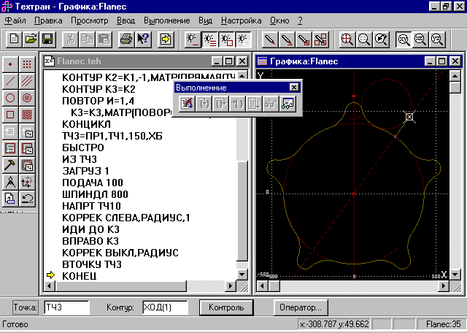
Меню
Панель инструментов Стандартная
Панель инструментов Объект
Панель инструментов Вид
Панель инструментов Прорисовка
Панель инструментов Выполнение
Панель инструментов Ввод
Текстовое окно
Панель инструментов Параметры
Графическое окно
Строка состояния
Главное окно состоит из следующих элементов:
Элемент | Назначение
Меню | Для выбора команд управления системой
Строка состояния | Для вывода информации по текущему состоянию.
Графическое окно | Для отображения геометрических объектов и траектории движения инструмента.
Текстовое окно | Для работы с текстовыми документами (программой обработки детали, управляющей программой и т.п.).
Панель инструментов | Для быстрого доступа к командам меню.
Техтран имеет следующие панели инструментов:
- Панель инструментов Стандартная. Состоит из кнопок, задающих наиболее часто применяемые команды общего назначения.
- Панель инструментов Объект. Состоит из кнопок, задающих команды управления видимостью объектов.
- Панель инструментов Прорисовка. Состоит из кнопок, задающих команды управления прорисовкой траектории.
- Панель инструментов Вид. Состоит из кнопок, задающих команды выбора отображаемого вида.
- Панель инструментов Выполнение. Состоит из кнопок, задающих команды управления выполнением программы.
- Панель инструментов Ввод. Состоит из кнопок, задающих геометрические построения и команды движения.
- Панель инструментов Параметры. Состоит из кнопок и полей для задания параметров объектов при их построении и контроле.

Начало работы
Начать работу можно, проделав следующие действия:
- На панели задач нажмите Пуск и выберите меню Программы. Выберите меню Техтран и вид обработки: Фрезерная, Токарная, Электроэрозионная или Раскрой листового материала.
- Для создания новой программы сделайте следующее:
- В меню Техтрана выберите Файл/Создать.
- В диалоговом окне Создание документа нажмите ОК.
- В диалоговом окне Создать программу нажмите ОК.

Получение справочных сведений по ходу работы
Техтран обеспечивает возможность получения справочных сведений по ходу работы. Можно получить справку о назначении компонент Техтрана или о порядке работы через содержание встроенной справочной системы, выбрав в меню ? команду Содержание.
Кроме этого существует несколько способов получения контекстно-зависимой справки по различным элементам, отображаемым на экране.
Элемент | Получение справки
Кнопка панели инструментов | Поместите на эту кнопку указатель мыши и подождите несколько секунд.
Команда меню, кнопка панели инструментов, управляющий элемент, окно или любая другая часть экрана | Нажмите кнопку на панели инструментов Стандартная или клавиши Shift+F1. Указатель мыши примет вид стрелки со знаком вопроса. Подведите указатель к интересующему объекту и нажмите левую кнопку мыши.
Управляющий элемент диалогового окна | Нажмите кнопку в верхней части диалогового окна. Указатель мыши примет вид стрелки со знаком вопроса. Подведите указатель к элементу и нажмите левую кнопку мыши.
Команда меню, текстовое окно, графическое окно, управляющий элемент диалогового окна | Перейдите на элемент и нажмите F1.
Диалоговое окно | Нажмите кнопку Справка в диалоговом окне
Некоторые изображения, приведенные в тексте справочной системы, снабжены ссылками на дополнительную информацию. По значку  слева от изображения можно установить наличие таких ссылок. Чтобы ознакомиться с дополнительной информацией по какой-либо кнопке или полю, следует указать мышью нужный элемент на изображении и нажать левую кнопку мыши. Появится окно, в котором содержится дополнительная информация.

Программа обработки детали
Программа обработки детали представляет собой последовательность команд, определяющих:
- геометрическую модель детали,
- задание технологических команд,
- параметры инструмента,
- траекторию движения инструмента.
Программа может быть получена:
- средствами ввода программы через графическое окно и специальные диалоговые окна,
- в виде текста на Техтране,
- открытием полученной ранее программы,
- произвольной комбинацией способов, описанных выше.
Необходимые действия и расчеты осуществляются в процессе ввода или выполнения команд программы. В результате формируется последовательность команд обработки, которая может быть преобразована в управляющую программу для конкретного оборудования.
Ввод и выполнение программы контролируется через:
- отображение в графическом окне геометрических объектов и траектории движения,
- вывод диагностических сообщений,
- вывод диагностической информации в протокол выполнения,
- получение сведений об объектах и переменных программы.

Получение управляющей программы
Управляющая программа может быть получена по результатам выполнения программы обработки детали. В процессе выполнения программы формируется последовательность команд обработки, которая преобразуется в управляющую программу для конкретного оборудования в результате работы постпроцессора. Для этого необходима предварительная настройка, при которой для каждого станка определяется паспорт и модуль. Паспорт станка описывает характеристики оборудования, а модуль станка описывает алгоритм вывода команд управляющей программы по командам обработки.
Работа постпроцессора контролируется через:
- вывод диагностических сообщений,
- вывод диагностической информации в протокол постпроцессора.

Составные части Техтрана

Компоненты
Данный раздел содержит описание элементов, через которые ведется управление Техтраном: меню, панелей инструментов, диалоговых окон, строки состояния, графического окна и текстового окна.
Темы этого раздела:
- Меню
- Панели инструментов
- Диалоговые окна
- Строка состояния
- Графическое окно
- Текстовое окно

Меню
В верхней части окна Техтрана находится главное меню. Оно обеспечивает прямой доступ к любой команде и имеет вид:
Для перехода в главное меню нажмите клавишу Alt или укажите на него мышью. В строке меню высвечиваются названию подменю. Вызов конкретного пункта может быть выполнен одним из следующих способов:
- щелкнуть мышью на названии меню, а затем на имени команды открытого меню;
- нажать клавишу Alt совместно с буквенной клавишей, соответствующей подчеркнутой букве в названии меню, после чего клавишами-стрелками выбрать нужный пункт и нажать Enter. Например, для открытия нового документа необходимо нажать Alt+Ф (меню Файл) и выбрать пункт Создать.

Панели инструментов
Панели инструментов служат для быстрого доступа к командам меню. На панелях команды представлены в виде кнопок со значками. При задержке курсора мыши на кнопке панели инструментов выводится краткий комментарий к команде.
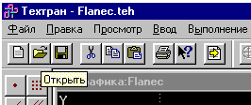
При первом запуске на экране присутствует панель Стандартная. С ее помощью можно выполнять такие, часто используемые операции, как команды работы с файлами (создать, открыть, сохранить), команды редактирования (вырезать, копировать, вставить), печать, получение контекстной справки и переключение на текущую программу.
На экране одновременно могут находиться несколько панелей. Для вызова панели на экран, в меню Настройка установите пометку рядом с именем нужной панели в списке.
Панели инструментов могут быть закрепленными и плавающими. Закрепленная панель всегда примыкает к краю главного окна. Плавающая панель может располагаться в любом месте экрана.
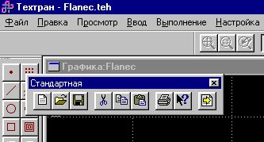
Для того чтобы закрепленная панель стала плавающей, укажите мышью на фоновую часть панели и, удерживая левую кнопку мыши нажатой, отбуксируйте ее в нужное место.
Для того чтобы плавающая панель стала закрепленной:
- укажите мышью на заголовок панели или ее фоновую часть,
- удерживая левую кнопку мыши нажатой, отбуксируйте панель в одну из зон закрепления у верхнего, нижнего, левого или правого края окна рисунка,
- после того, как в зоне закрепления появился контур панели, отпустить кнопку.
Для простого перемещения панели в зону закрепления (без выполнения закрепления) следует производить буксировку при нажатой клавише Ctrl. Для того чтобы скрыть панель инструментов, в меню Настройка сбросьте пометку рядом с именем нужной панели в списке. Если панель плавающая, можно также нажать кнопку закрытия, расположенную в правом верхнем углу заголовка панели.
Система Техтран имеет следующие панели инструментов:
- Панель инструментов Стандартная. Состоит из кнопок, задающих наиболее часто применяемые команды общего назначения.
- Панель инструментов Объект. Состоит из кнопок, задающих команды управления видимостью объектов.
- Панель инструментов Прорисовка. Состоит из кнопок, задающих команды управления прорисовкой траектории.
- Панель инструментов Вид. Состоит из кнопок, задающих команды выбора отображаемого вида.
- Панель инструментов Выполнение. Состоит из кнопок, задающих команды управления выполнением программы.
- Панель инструментов Ввод. Состоит из кнопок, задающих геометрические построения и команды движения.
- Панель инструментов Параметры. Состоит из кнопок и полей для задания параметров объектов при их построении и контроле.

Диалоговые окна
Диалоговые окна состоят из стандартных управляющих элементов, правила использования которых описаны ниже.

Текстовое поле
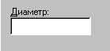
Введите в поле нужное значение.

Текстовое поле со счетчиком
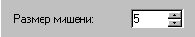
Чтобы изменить число, нажмите одну из кнопок со стрелками.

Список
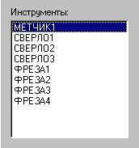
Прокрутите список с помощью кнопок прокрутки, или, перетаскивая бегунок, после чего выберите нужный элемент.

Поле со списком
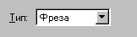
Чтобы открыть список, нажмите кнопку со стрелкой.
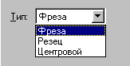
После этого выберите из списка нужный элемент.

Переключатель
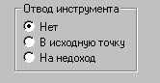
Выберите один (и только один) параметр из нескольких возможных.

Флажок
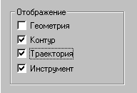
Установите нужные флажки или выберите нужные режимы в любом сочетании.

Дерево
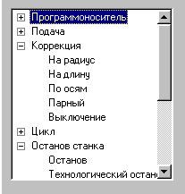
Часть команд может быть объединена в группы. Такие группы отмечены значком .
Развернуть группу можно следующими способами:
- щелкните мышью значок ,
- дважды щелкните мышью название группы,
- переместите указатель с помощью клавиш Стрелка вверх или Стрелка вниз на название группы и нажмите клавиши Стрелка вправо или ‘+’.
Развернутая группа отмечается значком . Для того, чтобы свернуть группу:
- щелкните мышью значок ,
- дважды щелкните мышью название группы,
- переместите указатель с помощью клавиш Стрелка вверх, Стрелка вниз или Стрелка влево на название группы и нажмите клавиши Стрелка влево или ‘-’.

Строка состояния
Строка состояния – это полоса в нижней части главного окна. Она используется для отображения сведений о текущем состоянии системы. В строке состояния отображаются:
- информационные сообщения,
- координаты курсора в активном окне:
- в графическом окне - координаты {x, y},
- в текстовых окнах – текущая позиция {строка, символ},
- состояние клавиатуры {CapsLock, NumLock},
- имя выполняемой программы и номер текущей выполняемой строки.

Графическое окно
Окно Графика предназначено для графической иллюстрации работы программы. В нем отображается пространственное расположение геометрических объектов и траектория движения инструмента.

Текстовое окно
Текстовое окно предназначено для просмотра и редактирования текстовых документов, например, текста программы. Таких окон может быть одновременно открыто несколько.

Контекстное меню
Контекстное меню появляется при нажатии правой кнопки мыши. Содержание меню зависит от окна и установленных режимов. Например, в окне Графика контекстное меню может иметь следующий вид.
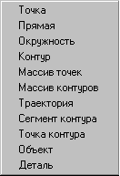

Использование справочной системы

Справочная система
Техтран обеспечивает возможность получения справочных сведений по ходу работы. Встроенная справочная система снабжена содержанием, которое позволяет найти любую статью справки. Однако, информация по конкретным элементам системы может быть найдена напрямую через механизм контекстно-зависимого поиска. Для некоторых управляющих элементов может быть получена краткая пояснительная информация во всплывающем окне без обращения к справочной системе. Кроме этого, краткая информация о текущем состоянии Техтрана выводится в строку состояния.
Темы этого раздела:
- Содержание справочной информации
- Получение краткой информации о команде
- Получение сведений о текущем элементе
- Получение сведений о различных элементах экрана
- Получение справочной информации в диалоговом окне
- Получение сведений о программе Техтран
- Получение сведений о служебных словах в текстовом редакторе
- Управление справочной системой из окна справки

Содержание справочной информации
Кнопка | Клавиши | Команда меню
 |  | ? / Содержание
Доступ ко всем статьям справочной системы осуществляется через Содержание. Для просмотра содержания используется вкладка Содержание диалогового окна Справка: Техтран.

Получение сведений о текущем элементе
Кнопка | Клавиши | Команда меню
 | F1
Чтобы получить сведения о команде меню, окне, управляющем элементе, который в данный момент является текущим, достаточно нажать F1. Можно воспользоваться таким способом получения справки для любого другого элемента. Для этого нужно предварительно перейти на него, например, указав мышью, а затем нажать F1. В результате в окне справочной системы отображается требуемая информация. Она может быть найдена через содержание в диалоговом окне Справка: Техтран.

Получение краткой информации о команде
Для получения краткой информации о команде, выполняемой по кнопке панели инструментов, поместите указатель мыши на кнопку и подождите несколько секунд. После этого во всплывающем окне появится краткое пояснение для указанной команды. Окно закроется при перемещении указателя за границы кнопки.

Получение сведений о различных элементах экрана
Кнопка | Клавиши | Команда меню
 | Shift+F1 | ? / Что это такое?
В процессе работы Техтрана можно получить сведения о различных элементах, отображаемых на экране: командах меню, кнопках, окнах, компонентах окон и т.п. По команде Что это такое? указатель мыши принимает вид стрелки со знаком вопроса. Подведите указатель к интересующему объекту и нажмите левую кнопку мыши.
В результате в окне справочной системы отображается требуемая информация. Она может быть найдена через содержание в диалоговом окне Справочная система: Техтран.

Получение справочной информации в диалоговом окне
Справочная информация, поясняющая работу в диалоговом окне, может быть получена по кнопке Справка, имеющейся в каждом диалоговом окне. В результате в окне справочной системы отображается требуемая информация. Она может быть найдена через содержание в диалоговом окне Справочная система: Техтран.
Для получения краткой информации об управляющем элементе диалогового окна нажмите кнопку в верхней части диалогового окна. Указатель мыши примет вид стрелки со знаком вопроса. Подведите указатель к элементу и нажмите левую кнопку мыши. После этого во всплывающем окне появится краткое пояснение для указанной команды. Чтобы закрыть всплывающее окно, щелкните его мышью или нажмите клавишу Esc.

Получение сведений о программе Техтран
Кнопка | Клавиши | Команда меню
 |  | ? / О программе…
Номер версии и сведения об авторских правах отображаются в диалоговом окне О программе Техтран.

Получение сведений о служебных словах в текстовом редакторе
В текстовом редакторе имеется возможность получать справочную информацию о служебных словах в тексте программы. Для этого следует установить текстовый курсор в пределах служебного слова и нажать клавишу F1.

Управление справочной системой из окна справки
Окно справки снабжено панелью кнопок, которая имеет следующий вид:
Элемент | Описание
Содержание | Получение содержания справки (вкладка Содержание окна справочной системы).
Указатель | Поиск раздела справки (вкладка Предметный указатель окна справочной системы).
Назад | Возврат к предыдущему разделу справки.
Печать | Печать текущего раздела справки.
<< | Переход к предыдущему разделу справки, логически связанному с текущим разделом.
>> | Переход к следующему разделу справки, логически связанному с текущим разделом.
Формат | Получение справки о формате оператора, формируемого в тексте программы по текущей команде.

Работа с документами

Документы в Техтране
Техтран работает с документами следующих типов: программа, макрос, паспорт станка, модуль станка, текстовый документ. С документами возможны следующие операции: создание, открытие, закрытие, сохранение и печать. Имеется возможность обмена данными с другими CAD/CAM системами.
Темы этого раздела:
- Создание документа
- Открытие документа
- Закрытие активного документа
- Сохранение документа
- Обмен данными с другими CAD/CAM системами
- Печать
- Завершение работы

Создание документа
Кнопка | Клавиши | Команда меню
 | Ctrl+N | Файл / Создать
При создании нового документа необходимо указать его тип: программа, макрос, паспорт станка, модуль станка, текстовый документ.
Для создания документа используется диалоговое окно Создание документа.
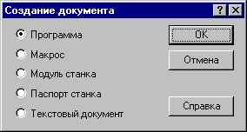
Элемент | Описание
Программа | Программа обработки детали (тип файла *.teh). Для создания программы используется диалоговое окно Создать программу.
Макрос | Макрос (тип файла *.mak).
Модуль станка | Модуль станка для встроенного постпроцессора (тип файла *.pst).
Паспорт станка | Паспорт станка для встроенного постпроцессора (тип файла *.qst).
Текстовый документ | Текстовый документ (тип файла *.txt или .).

Создание программы
При создании новой программы необходимо задать ряд данных, требующихся для формирования программы: имя программы, имя файла, станок, начальные установки для вычислений. Для этого используется диалоговое окно Создать программу. Это окно содержит три вкладки: Программa, Параметры траектории и Начало текста. Новая программа может быть открыта в графическом или текстовом виде.
Темы этого раздела:
- Текстовое и графическое представление программы
- Параметры программы
- Параметры траектории
- Начало текста

Текстовое и графическое представление программы
При работе с программой могут использоваться два ее представления: текстовое и графическое. Такой подход дает возможность гибко сочетать преимущества каждого представления в зависимости от конкретной ситуации. В любой момент можно перейти от одного представления к другому и продолжить работу. При этом объекты, построенные с использованием графического окна, автоматически попадают в текст программы, а результаты выполнения операторов в тексте программы отображаются в графическом окне.
При создании новой программы или открытии существующей требуется указать представление, в котором она будет отображаться. Для выбора режима открытия программы используется переключатель Открыть как, имеющийся в диалоговых окнах Создать программу и Открытие файла.
Элемент | Описание
Открыть как | Выбор представления, в котором открывается программа.
Графика | Открытие программы в графическом представлении. Программа отображается в окне Графика в режиме выполнения, при котором может производиться ввод различных команд: построение геометрических объектов, построение траектории движения, ввод технологических команд и т.п. Для работы с текстовым представлением программы используйте команду меню Просмотр/Программа..
Текст | Открытие программы в виде текста на Техтране. В этом режиме программа представляется в виде операторов Техтрана и выполняется командами выполнения. До начала выполнения ввод команд программы невозможен. Для работы с графическим представлением программы используйте команду меню Просмотр/Графика.

Параметры программы
При создании новой программы необходимо задать данные о программе: имя детали, имя файла программы и станок, на котором программируется обработка. Для этого используется вкладка Программа диалогового окна Создать программу.
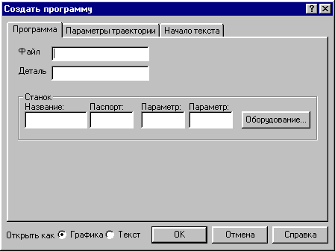
Элемент | Описание
Файл | Имя файла программы. Программа обработки детали на Техтране содержит все построения и введенные команды. Сформированный файл с программой может быть открыт для дальнейшей работы командой Открыть.
Деталь | Имя детали.
Название | Название станка. Для просмотра списка доступного оборудования нажмите кнопку Оборудование.
Паспорт | Номер паспорта станка. Для просмотра списка доступного оборудования нажмите кнопку Оборудование.
Параметр1 | Первый параметр постпроцессора. Чаще всего им является номер управляющей программы.
Параметр2 | Второй параметр постпроцессора. Разработчик модуля станка может использовать его по своему усмотрению.
Оборудование | Выбор оборудования через диалоговое окно Оборудование.

Параметры траектории
При создании новой программы могут быть указаны параметры, определяющие особенности расчета траектории: метод интерполяции и скругление углов. Для этого используется вкладка Параметры траектории диалогового окна Создать программу.
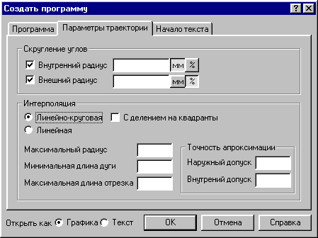
Элемент | Описание
Внутренний радиус | Скругление внутренних углов траектории. Если флажок взведен, скругляются внутренние углы траектории при включенной коррекции на радиус инструмента.
Внутренний радиус | Величина радиуса скругления внутренних углов траектории в мм или в % от радиуса инструмента.
Внешний радиус | Скругление внешних углов траектории. Если флажок взведен, скругляются внешние углы траектории при включенной коррекции на радиус инструмента.
Внешний радиус | Величина радиуса скругления внешних углов траектории в мм или в % от радиуса инструмента.
мм | Единицы измерения величины скругления в мм.
% | Единицы измерения величины скругления в % от радиуса инструмента.
Линейно-круговая | Линейно-круговая интерполяция (аппроксимация кривых дугами окружностей).
Линейная | Линейная интерполяция (аппроксимация окружностей отрезками прямых).
С делением на квадранты | Линейно-круговая интерполяция с делением на квадранты. Если флажок сброшен, то интерполяция выполняется без деления на квадранты.
Максимальный радиус | Максимальный радиус окружности, при превышении которого круговая интерполяция заменяется линейной.
Минимальная длина дуги | Минимальная длина дуги при круговой интерполяции. Меньшие дуги заменяются отрезком прямой.
Максимальная длина отрезка | Максимальная длина отрезка при линейной интерполяции.
Наружный допуск | Точность аппроксимации касательными при линейной интерполяции.
Внутренний допуск | Точность аппроксимации хордами при линейной интерполяции.
При одновременном задании наружного и внутреннего допусков выполняется аппроксимация секущими. Если допуски не заданы, то наружный допуск устанавливается равным 0.05, а внутренний – равным 0.

Начало текста программы
В начале программы может быть выполнена определенная последовательность действий, повторяющаяся во всех программах. Действия задаются в виде фрагмента программы на Техтране, включаемого в каждую создаваемую программу. Для этого используется вкладка Начало текста в диалоговом окне Создать программу.
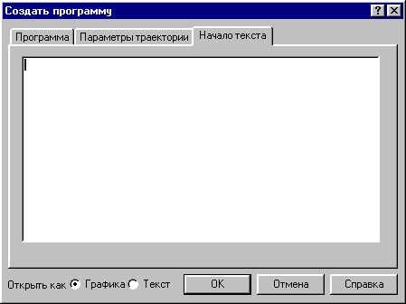
Элемент | Описание
 | Фрагмент программы на Техтране, включаемый в начало каждой программы обработки детали. Это может быть, например, задание базовых геометрических объектов, сведений о разработчике программы и т.п.

Открытие документа
Кнопка | Клавиши | Команда меню
 | Ctrl+O | Файл / Открыть
Диалоговое окно Открытие файла позволяет открывать документы, находящиеся в различных областях. Можно открывать документы, хранящиеся на жестком диске компьютера или на сетевом диске, к которому имеется доступ. Можно задать также формат документа и способ отображения.
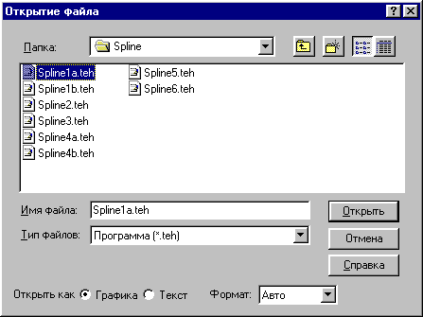
Элемент | Описание
Папка | Перечень доступных файлов и папок. Чтобы выяснить место текущей папки в иерархической структуре папок компьютера, нажмите кнопку . Чтобы увидеть содержимое папки, выберите ее в списке. Область непосредственно под списком отображает содержимое текущей папки (находящиеся в ней папки и файлы). Открытие папок и файлов в этой области производится с помощью двойного нажатия кнопки мыши. Чтобы открыть папку более высокого уровня, в которой, среди прочих, находится и текущая папка, нажмите на панели инструментов кнопку .
Имя файла | Поле для ввода имени файла. В имени допускается использование подстановочных знаков «*». Например, шаблон . позволяет отобразить полный список файлов. При желании в поле имени файла можно ввести полный путь.
Тип файлов | Список типов файлов. Его использование позволяет ограничиться при поиске просмотром только файлов нужного типа. Список включает следующие типы: Программа (*.teh), Макрос (*.mak), Модуль станка (*.pst), Паспорт станка (*.qst).
Открыть как | Выбор представления, в котором отображается программа: текстовое или графическое.
Формат | Формат файла: Авто, DOS, Windows. В режиме Авто формат файла распознается автоматически.

Список документов открытых последними
Список последних открытых документов позволяет не обращаться к диалоговому окну Открытие файла. Для повторного открытия документа, выберите имя из списка. Документ может быть открыт в окне Графика или в текстовом окне. Выбор представления, в котором отображается программа, и формат файла задаются в диалоговом окне Открытие файла, которое в этом случае имеет следующий вид.
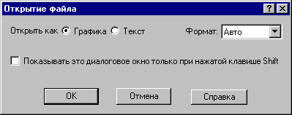
Элемент | Описание
Открыть как | Выбор представления, в котором отображается программа: текстовое или графическое.
Формат | Формат файла: Авто, DOS, Windows. В режиме Авто формат файла распознается автоматически..
Показывать это диалоговое окно только при нажатой клавише Shift | По умолчанию документ открывается в графическом окне. Если при открытии объекта нажать клавишу Shift, то способ открытия может быть выбран в этом диалоговом окне.

Закрытие документа
Кнопка | Клавиши | Команда меню
 |  | Файл / Закрыть
По этой команде закрывается активный документ.
Техтран предлагает сохранить изменения в документе перед тем, как закрыть его. Если вы закрываете документ без сохранения, то все изменения, сделанные после предыдущей записи, будут потеряны.
Закрыть документ в окне можно также через меню окна, указав мышью на значок документа или указав на кнопку закрытия .

Сохранение документа
В Техтране предусмотрена возможность сохранения активного документа, то есть документа, с которым в настоящий момент ведется работа, вне зависимости от того, является ли он вновь созданным или нет. Существует возможность сохранения всех открытых документов одновременно. Кроме того, можно сохранить копию активного документа под другим именем и в другом месте.
Документ можно сохранить в другом формате, чтобы его можно было использовать в других программах.
В Техтране предусмотрено автоматическое сохранение документов. Это дает возможность восстановить документ в случае, если выполнение программы будет прервано по причине сбоя.
Темы этого раздела:
- Сохранение активного документа
- Сохранение активного документа под другим именем
- Сохранение всех измененных документов

Сохранение активного документа
Кнопка | Клавиши | Команда меню
 | Ctrl+S | Файл / Сохранить
По этой команде сохраняется активный документ. Если документ сохраняется впервые, появляется диалоговое окно Сохранение файла, в котором можно изменить имя документа. Если вы хотите сохранить ранее существовавший документ под другим именем или в другой папке, выберите команду Сохранить как.

Сохранение активного документа под другим именем
Кнопка | Клавиши | Команда меню
 |  | Файл / Сохранить как
Команда активизирует диалоговое окно Сохранение файла, имеющее те же элементы управления, что и диалоговое окно Открытие файла.
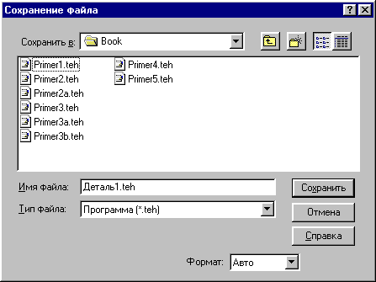
Элемент | Описание
Папка | Перечень доступных файлов и папок.
Имя файла | Имя файла.
Тип файлов | Список типов файлов.
Формат | Формат файла: Авто, DOS, Windows. В режиме Авто формат файла распознается автоматически.
По нажатию кнопки Сохранить документ, содержащийся в активном окне, записывается в выбранную папку под заданным именем. С этого момента с активным окном редактора связывается переименованный документ.

Сохранение всех измененных документов
Кнопка | Клавиши | Команда меню
 |  | Файл / Сохранить все
Команда сохраняет все измененные документы. Команда Сохранить все имеет тот же смысл, что и команда Сохранить, однако сохраняет содержимое всех измененных документов, а не только документ из активного окна.

Обмен данными с другими CAD/CAM системами
Для обмена данными с другими CAD/CAM системами в Техтране предусмотрена возможность сохранения и чтения данных с использованием файлов в форматах DXF и LIB.
Формат DXF представляет собой стандарт для CAD/CAM систем (AutoCAD, КОМПАС и др.).
Формат LIB представляет собой библиотеки контуров, созданные в предыдущих версиях Техтрана.
Темы этого раздела:
- Сохранение геометрических объектов в файле
- Ввод геометрических объектов из файла

Сохранение геометрических объектов в файле
Кнопка | Клавиши | Команда меню
 |  | Файл / Экспорт
Контуры и участки траектории из графического окна могут быть сохранены в файле. Для этого необходимо выбрать объекты в окне и назначить имя файла, в который они будут записаны.
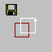
Элемент | Описание
Контур | Контур или участок траектории.
Авто | Переключение способа ввода объектов. Если кнопка нажата– ввод объекта производится без нажатия кнопки Добавить/Исключить.
Добавить/Исключить | Добавление объекта в массив выделенных объектов или исключение объекта из массива. Для изменения действия, выполняемого над объектом, нажмите кнопку >> рядом с кнопкой Добавить/Исключить.
Добавить | Добавление объекта в массив выделенных объектов. Для изменения действия, выполняемого над объектом, нажмите кнопку >> рядом с кнопкой Добавить/Исключить.
Исключить | Исключение объекта из массива выделенных объектов. Для изменения действия, выполняемого над объектом, нажмите кнопку >> рядом с кнопкой Добавить/Исключить.
Сохранить все | Сохранение всех видимых контуров и траекторий. Для задания имени файла используется диалоговое окно Экспорт файла
Сохранить | Сохранение выбранных контуров и траекторий. Для задания имени файла используется диалоговое окно Экспорт файла
Диалоговое окно Экспорт файла содержит те же элементы управления, что и диалоговое окно Сохранение файла.
См. также:
- Раздел Сохранение активного документа под другим именем на стр. 37

Ввод геометрических объектов из файла
Кнопка | Клавиши | Команда меню
 |  | Файл / Импорт
Ввод геометрических объектов из файла позволяет использовать в Техтране геометрические объекты, построенные в других CAD/CAM системах. Для выбора файла с геометрическими объектами используется диалоговое окно Импорт файла.
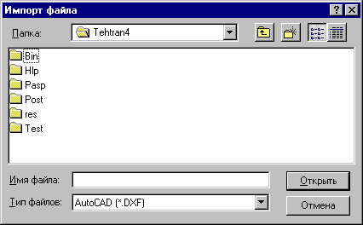
Диалоговое окно Импорт файла содержит те же элементы управления, что и диалоговое окно Открытие файла.
Темы этого раздела:
- Ввод геометрических объектов из файла в формате DXF
- Рекомендации по подготовке файлов в формате DXF
- Ввод геометрических объектов из файла в формате LIB
См. также:
- Раздел Открытие документа на стр. 34

Ввод геометрических объектов из файла в формате DXF
В Техтране предусмотрен ввод геометрических объектов из файла в формате DXF. Параметры импорта задаются в диалоговом окне Импорт DXF.
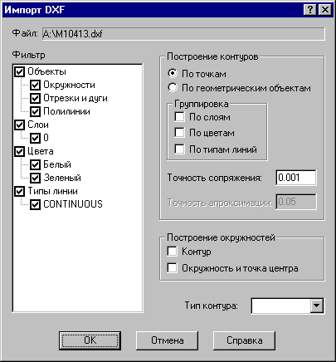
Элемент | Описание
Фильтр | Критерий выбора объектов из исходного файла. В поле в виде дерева отображаются все типы объектов, имеющиеся в файле формата DXF, которые могут быть преобразованы в геометрическую модель Техтрана. Чтобы не импортировать объект, надо сбросить флажок для соответствующей характеристики.
Построение ком туров | Выбор способа построения контуров.
По точкам | Сформированные контуры содержат операторы поточечного движения.
По геометрическим объектам | Перед построением контура строятся геометрические определения объектов. Сформированные контуры содержат геометрические определения объектов и операторы непрерывного движения.
Группирование | Критерий объединения объектов в контуры.
По слоям | В контуры объединяются объекты, относящиеся к одному слою.
По цветам | В контуры объединяются объекты, имеющие один цвет.
По типам линий | В контуры объединяются объекты, имеющие один тип линии.
Точность сопряжения | Величина, при превышении которой точки считаются не совпадающими. Используется при объединении объектов в контуры.
Точность аппроксимации | Величина, задающая предельное отклонение от математической кривой. Используется при аппроксимации эллипса.
Построение окружностей | Выбор типа объекта, в который преобразуются окружности.
Контур | Окружность преобразуется в контур.
Окружность и точка центра | Окружность преобразуется в пару объектов: окружность и точку центра.
Тип контура | Присвоение контуру атрибута, характеризующего тип: ДЕТАЛЬ, ЗАГОТОВ, КОНТУР, ОСТАТОК, РАЗМЕТ, ХОД.
При импорте файлов в формате DXF необходимо учитывать следующее.
- Импортируются только объекты, перечисленные ниже:
ДУГА | (ARC)
ОКРУЖНОСТЬ | (CIRCLE)
ОТРЕЗОК | (LINE)
ТОЧКА | (POINT)
ПОЛИЛИНИЯ | (POLYLINE и LWPOLYLINE)
ЭЛЛИПС | (ELLIPSE)
ОБЛАСТЬ | (REGION)
ПРЯМАЯ | (XLINE)
СПЛАЙН | (SPLINE)
- Блоки не импортируются, а значит, не импортируются объекты, образующие эти блоки.
- Импортируются только плоские объекты (направление выдавливания вдоль оси Z).
- Импортируются только двумерные полилинии – простые и с дуговым сглаживанием. Многоугольные сети и трехмерные полилинии при импорте игнорируются.

Рекомендации по подготовке файлов в формате DXF
При подготовке файлов в формате DXF, желательно придерживаться следующих рекомендаций:
- Формируйте изображение только в плоскости XY мировой системы координат. Геометрия, передаваемая в Техтран должна быть плоской!
- Выводите в файл не весь чертеж, а только необходимые для обработки фрагменты. Особое внимание следует обратить на то, чтобы не было перекрывающихся дуг и отрезков.
- Используйте максимальную точность (16 знаков).
- Не располагайте геометрические объекты слишком далеко от точки начала координат.
- Если объекты находятся в блоках, то эти блоки необходимо предварительно разбить на элементы. В AutoCAD это делается с помощью команды РАСЧЛЕНИ (EXPLODE).
- Имеющим разное назначение геометрическим объектам желательно присваивать разные характеристики (слои, типы линий, цвета). Например, объекты, образующие контуры детали и заготовки, можно располагать на слоях ДЕТАЛЬ и ЗАГОТОВ соответственно.
При переносе текста из AutoCAD в Техтран необходимо:
1. В AutoCAD создать текст командой ТЕКСТ (DTEXT) или МТЕКСТ (MTEXT) с использованием требуемого текстового стиля.
2. Разбить текст на отрезки и дуги командой Bonus / Text / Explode Text. (используется Bonus-программа TXTEXPL.LSP).
3. Удалить, при необходимости, ненужные отрезки и дуги (образующиеся при использовании TrueType шрифтов Windows).
4. Экспортировать полученные элементы в DXF-файл.
5. Импортировать полученный DXF-файл в Техтран, задавая объединение импортируемых элементов в контур. В результате должны получиться контуры, соответствующие заданному тексту и заданному текстовому стилю.

Ввод геометрических объектов из файла в формате LIB
В Техтране предусмотрен ввод геометрических объектов из файла в формате LIB. Параметры импорта задаются в диалоговом окне Импорт контуров.
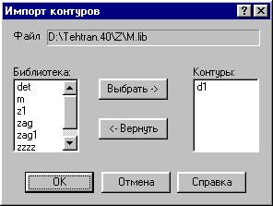
Элемент | Описание
Файл | Имя исходного файла.
Библиотека | Список контуров, содержащихся в библиотеке.
Выбрать | Выбор контура из библиотеки для ввода в программу
Вернуть | Возврат выбранного контура в библиотеку.
Контуры | Список выбранных контуров.

Печать документа
Содержимое окна можно вывести на печать. Это может быть как текстовое, так и графическое окно. Перед выводом документа на печать, можно просмотреть его на экране в том виде, в каком он будет напечатан, и задать параметры печати, такие как диапазон номеров печатаемых страниц, число копий, тип принтера и др.
Темы этого раздела:
- Печать активного документа
- Предварительный просмотр документа
- Параметры страницы

Печать активного документа
Кнопка | Клавиши | Команда меню
 | Ctrl+ P | Файл / Печать
Команда предназначена для печати содержимого текущего окна. Это может быть как текстовое, так и графическое окно. Параметры печати, такие как диапазон номеров печатаемых страниц, число копий, тип принтера и др., задаются в диалоговом окне Печать.
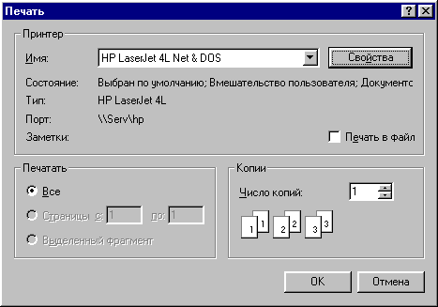
Элемент | Описание
Принтер | Список принтеров установленных на компьютере и сведения о выбранном принтере.
Свойства | Настройка параметров печати. Набор этих параметров существенно зависит от типа принтера. Открывает диалоговое окно Свойства, в котором можно задать требуемые параметры.
Печать в файл | Печать документа в файл вместо прямого вывода на принтер. При этом следует указать имя файла и папку, куда его следует поместить.
Все | Печать всего документа.
Страницы | Печать указанного в полях с по диапазона страниц.
Выделенный фрагмент | Печать выделенного фрагмента документа.
Число копий | Число печатаемых копий. Если печатается несколько копий документа, печать можно производить с разборкой по копиям или без нее.

Предварительный просмотр документа
Кнопка | Клавиши | Команда меню
 |  | Файл / Предварительный просмотр
Перед выводом документа на печать, можно просмотреть его на экране в том виде, в каком он будет напечатан. При этом окно документа заменяется окном предварительного просмотра, в котором в формате печати отображаются одна или две страницы документа. Панель инструментов этого окна позволяет задать просмотр одной или двух страниц одновременно, передвижение вперед и назад по документу, увеличение или уменьшение страниц, запуск процесса печати.

Параметры страницы
Кнопка | Клавиши | Команда меню
 |  | Файл / Параметры страницы
Перед выводом документа на печать необходимо установить размер и ориентацию листа, величины полей и другие параметры. Эти данные различны для графического и текстового окна.
Для установки параметров печати текстовых документов предназначено диалоговое окно Макет страницы.
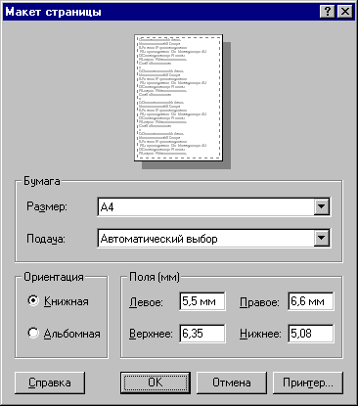
Элемент | Описание
Бумага | Формат бумаги.
Размер | Формат используемой бумаги.
Подача | Источник подачи бумаги. Различные модели принтеров поддерживают разные способы подачи. Наиболее часто встречаются ручная подача, верхний лоток и нижний лоток.
Книжная | Книжная ориентация листа.
Альбомная | Альбомная ориентация листа.
Поля | Границы области печати данных на странице. Поля всегда остаются чистыми (данные на них не печатаются).
Левое | Левое поле листа.
Правое | Правое поле листа.
Верхнее | Верхнее поле листа.
Нижнее | Нижнее поле листа.
Для установки параметров печати содержимого графического окна предназначено диалоговое окно Параметры страницы.
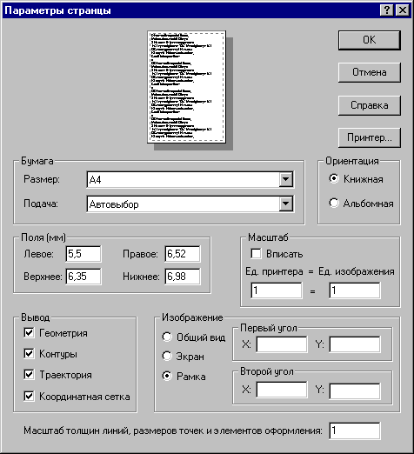
Кроме элементов, описанных выше, оно содержит следующие:
Элемент | Описание
Масштаб | Масштаб изображения.
Вписать | Автоматическое масштабирование изображения по формату листа. Если флажок сброшен, то должно быть задано соотношение между единицами принтера и изображения.
Ед. принтера | Единицы принтера.
Ед. изображения | Единицы изображения.
Вывод | Объекты, выводимые на печать
Геометрия | Вывод геометрических объектов на печать.
Контуры | Вывод контуров.
Траектория | Вывод траектории.
Координатная сетка | Вывод координатной сетки.
Изображение | Границы выводимого на печать изображения.
Общий вид | Вывод общего вида.
Экран | Вывод изображения на экране.
Рамка | Вывод изображения ограниченного рамкой.
Первый угол | Первый угол рамки.
Второй угол | Второй угол рамки.
Масштаб толщин линий, размеров точек и элементов оформления
Для настройки параметров принтера, установки полей и размеров печатного листа предназначено диалоговое окно Настройка принтера.
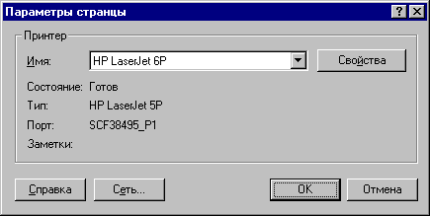
Элемент | Описание
Имя | Список принтеров установленных на компьютере и сведения о выбранном принтере.
Состояние | Состояние устройства.
Тип | Тип принтера.
Порт | Порт.
Свойства | Настройка параметров печати. Набор этих параметров зависит от типа принтера.

Завершение работы
Кнопка | Клавиши | Команда меню
 | Alt+F4 | Файл / Выход
Команда завершает работу Техтрана.

Графическое отображение программы

Графическое окно
Для графической иллюстрации работы программы используется окно Графика. В нем отображается пространственное расположение геометрических объектов и траектория движения инструмента.
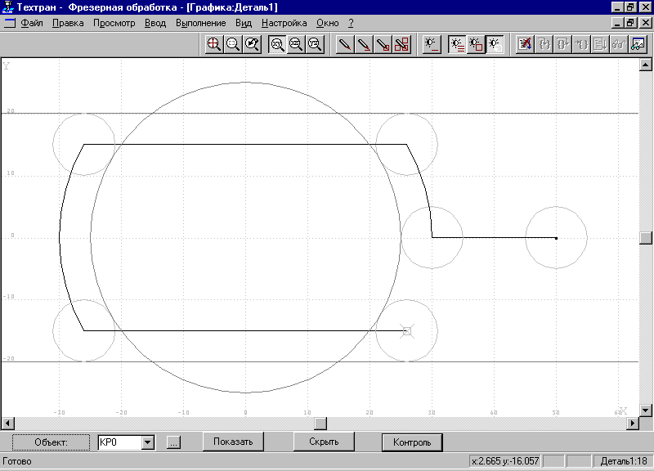
Темы этого раздела:
- Элементы оформления
- Управление изображением при помощи клавиатуры
- Управление изображением при помощи мыши
- Выбор области обзора
- Виды
- Видимость объектов
- Прорисовка траектории
- Контроль объектов в графическом окне
См. также:
- Раздел Просмотр графики на стр. 193
- Раздел Настройка окна Графика на стр. 216
- Раздел Ввод в графическом окне на стр. 61

Элементы оформления

Координатная сетка
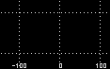 Для отражения масштаба изображения в графическом окне рисуется координатная сетка и оси координат с координатной шкалой.

Репер
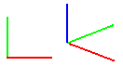 Репер показывает ориентацию координатных осей в пространстве. Направления осей показаны следующими цветами: Ось X – красным, Ось Y – зеленым, Ось Z –. Синим.

Положение инструмента
 Текущее положение инструмента.
 Точка смены инструмента.
Точка привязки инструмента.

Траектория
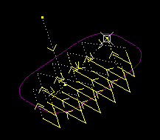 Рабочие ходы отображаются непрерывными линиями, холостые ходы – пунктирными.

Зажимное приспособление
Патрон.
Оправка.
Центр.

Запретная область
Граница запретной области.

Технологические команды
Загрузка инструмента.
Встроенный цикл.
Управление шпинделем.
Рабочая подача.
Быстрая подача.
Пауза.
Другие команды.

Управление изображением при помощи клавиатуры
Управление изображением в графическом окне производится с помощью команд сдвига, поворота и масштабирования, которые приведены в следующей таблице.
Команда | Сочетание клавиш | Команда меню
Сдвиг
Сдвиг вправо | Alt+Стрелка вправо | Вид / Сдвиг / Вправо
Сдвиг влево | Alt+Стрелка влево | Вид / Сдвиг / Влево
Сдвиг вверх | Alt+Стрелка вверх | Вид / Сдвиг / Вверх
Сдвиг вниз | Alt+Стрелка вниз | Вид / Сдвиг / Вниз
Поворот
Поворот вокруг оси X по часовой стрелке | Alt+Shift+Стрелка вверх | Вид / Поворот / Вокруг оси X ПоЧС
Поворот вокруг оси X против часовой стрелки | Alt+Shift+Стрелка вниз | Вид / Поворот / Вокруг оси X ПрЧС
Поворот вокруг оси Y по часовой стрелке | Alt+Shift+Стрелка вправо | Вид / Поворот / Вокруг оси Y ПоЧС
Поворот вокруг оси Y против часовой стрелки | Alt+Shift+Стрелка влево | Вид / Поворот / Вокруг оси Y ПрЧС
Поворот вокруг оси Z по часовой стрелке | Ctrl+Shift+Стрелка влево | Вид / Поворот / Вокруг оси Z ПоЧС
Поворот вокруг оси Z против часовой стрелки | Ctrl+Shift+Стрелка вправо | Вид / Поворот / Вокруг оси Z ПрЧС
Масштаб
Увеличение масштаба | Ctrl+Стрелка вверх | Вид / Масштаб / Увеличить
Уменьшение масштаба | Ctrl+Стрелка вниз | Вид / Масштаб / Уменьшить

Управление изображением при помощи мыши
С помощью мыши можно сдвигать, поворачивать и масштабировать изображение в графическом окне. Для этого нужно:
1. Нажать и удерживать сочетание клавиш, указанное в таблице.
2. Позиционировать курсор мыши в нужное место (курсор примет вид, указанный в таблице).
3. Нажать левую кнопку мыши и, удерживая ее, перемещать мышь до получения желаемого изображения на экране.

Команда | Сочетание клавиш | Вид курсора | Начальное положение курсора | Направление перемещения мыши
Сдвиг
Сдвиг | Shift |  | Произвольное | Направление перемещения мыши определяет направление сдвига изображения на экране
Поворот
Поворот вокруг произвольной оси | Ctrl+Shift |  | Около середины экрана | Произвольное
Поворот вокруг оси X | Ctrl+Shift |  | Около середины верхней или правой стороны экрана | Вверх или вниз
Поворот вокруг оси Y | Ctrl+Shift |  | Около середины левой или правой стороны экрана | Влево или вправо
Поворот вокруг оси Z | Ctrl+Shift |  | В районе каждого из углов экрана | Перемещение относительно центра экрана
Масштаб
Увеличение или уменьшение масштаба | Ctrl |  | Произвольное | Перемещение мыши снизу вверх увеличивает изображение; сверху вниз – уменьшает

Выбор области обзора
Чтобы увеличить фрагмент изображения в графическом окне при помощи мыши:
- подведите курсор мыши к границе области;
- нажмите левую кнопку мыши;
- не отпуская кнопку, переместите курсор к противоположной границе области (в графическом окне появляется выбранная область обзора в виде рамки);
- отпустите кнопку для фиксации.
В результате выбранная область увеличивается до размеров окна.
Для отказа от выделения нажмите Esc.
Для возврата к предыдущему виду используйте команду Предыдущий вид (См. раздел Виды на стр. 56). При этом в окне восстанавливается изображение в границах предыдущего вида и рамка выбора области, применявшаяся последний раз. Чтобы увеличить фрагмент изображения, ограниченного областью обзора, переместите курсор мыши вместе с выделенной областью обзора в новое место графического окна и нажмите левую кнопку. Чтобы погасить рамку нажмите Esc.

Виды
Кнопка | Клавиши | Команда меню
 | Ctrl+W | Вид / Общий вид
 | Ctrl+E | Вид / Границы детали
 | Ctrl+Q | Вид / Предыдущий вид
 |  | Вид / Проекция / Вид сверху
 |  | Вид / Проекция / Вид спереди
 |  | Вид / Проекция / Вид справа
 | Ctrl+I | Вид / Проекция / Изометрия
Изображение в графическом окне может быть приведено к типовым видам с помощью команд:
- Общий вид выбирает такой масштаб изображения в окне, чтобы в поле видимости попадали все объекты.
- Границы детали приводит изображение в графическом окне к границам детали, установленным через вкладку Границы детали диалогового окна Настройка графики (См.Раздел Настройка окна Графика на стр. 216).
- Предыдущий вид возвращает изображение в графическом окне к границам, установленным до последнего выбора области обзора (См. раздел Выбор области обзора на стр. 55).
- Вид сверху, Вид спереди, Вид справа устанавливают изображение в общий вид в координатных плоскостях XY, XZ и YZ соответственно.
- Изометрия устанавливает изометрическую проекцию изображения.

Видимость объектов
Кнопка | Клавиши | Команда меню
 |  | Вид / Объект
 |  | Вид / Геометрия
 |  | Вид / Контур
 |  | Вид / Траектория
Геометрический объект или траектория движения могут быть сделаны видимыми или невидимыми в графическом окне с помощью команд управления видимостью. Команда, примененная к видимым объектам, делает их невидимыми и, наоборот. Объекты, которые строятся после применения команды, отображаются в окне. Если все геометрические объекты погашены, команда делает их видимыми.
- Геометрия показывает или скрывает точки, прямые и окружности.
- Контур показывает или скрывает контуры.
- Траектория показывает или скрывает траекторию движения инструмента.
- Объект управляет видимостью конкретного объекта.
Для управления видимостью можно использовать команды контекстного меню.
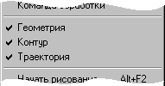
Отображаемые объекты помечаются значком ✓.
Команда Объект требует задания объекта как параметра схемы построения.

Элемент | Описание
Объект | Объект. Тип объекта может быть уточнен по кнопке >>, расположенной рядом с полем.
Показать | Показать объект.
Скрыть | Скрыть объект.
Контроль | Данные об объекте.

Прорисовка траектории
Средства прорисовки позволяют рисовать траекторию по участкам или по отдельным движениям. Управлять прорисовкой можно с помощью следующих команд:
- Начать рисование
- Рисовать движение
- Рисовать участок траектории
- Рисовать траекторию до конца
Для управления прорисовкой можно использовать команды контекстного меню.
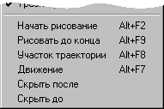
Команды контекстного меню Скрыть до и Скрыть после позволяют выделить на экране фрагмент траектории. Для выделения фрагмента траектории подведите курсор мыши к требуемому сегменту траектории, нажмите правую кнопку мыши и выберите в контекстном меню нужную команду. Часть траектории, расположенная до или после указанного сегмента погаснет.
Траектория, отображаемая в окне Графика, имеет текстовое представление, которое можно просмотреть в окне Обработка. Команды управления прорисовкой доступны из обоих окон. Подробное описание возможностей управления прорисовкой приведено в разделе Команды управления прорисовкой на стр. 197.

Контроль объектов в графическом окне
Сведения о построенных объектах могут быть получены через графическое окно. Для контроля отображаемого в окне объекта любого типа достаточно щелкнуть объект мышью. Объект выделяется цветом, а его имя, тип и параметры выводятся в окно сообщений Контроль. Контроль без выбора типа объекта возможен только в том случае, если не производится ввод параметров схемы построения. Для того чтобы скрыть параметры схемы построения, используйте команду Настройка / Параметры.
Чтобы получить сведения об объекте конкретного типа, необходимо предварительно указать тип объекта. Для выбора типа объекта подведите курсор мыши к объекту в графическом окне и откройте контекстное меню, нажав правую кнопку мыши.
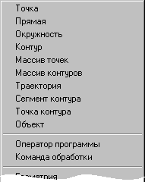
Выберите в контекстном меню тип объекта. Параметры, выводимые в окно сообщений Контроль, представлены в следующей таблице.
Тип объекта | Параметры
Точка | Координаты.
Прямая | Уравнение, угол наклона к оси X.
Окружность | Координаты центра, радиус.
Контур | Число сегментов, координаты начальной точки, замкнутость.
Траектория | Число сегментов, координаты начальной точки, замкнутость.
Массив точек | Число элементов массива.
Массив контуров | Число элементов массива.
Точка контура | Координаты.
Сегмент контура | Тип, начальная и конечная точка, длина, для дуги – центр, радиус, направление, центральный угол.
Для указанного объекта можно показать оператор программы, который задает объект. Для этого предназначена команда контекстного меню Оператор программы.
Для указанного объекта можно показать команду движения или технологическую команду в окне Обработка. Для этого предназначена команда контекстного меню Команда обработки. Соответствующая строка в окне Обработка помечается значком .

Ввод программы

Средства ввода программы
Техтран располагает набором средств для ввода программы обработки детали. Эти средства позволяют построить геометрическую модель детали, траекторию движения инструмента, задать технологические параметры обработки, параметры инструмента и другие данные.
Ввод программы начинается с создания новой программы или открытия существующей программы. При этом программа должна быть открыта как Графика (переключатель Открыть как в состоянии Графика). Для просмотра текстового представления программы используется команда Просмотр программы. Если же программа открыта в виде текста (переключатель Открыть как в состоянии Текст), ввод команд становится возможен только после выполнения программы целиком или частично командами выполнения. Ввод одновременно нескольких программ невозможен. Чтобы приступить к вводу новой программы, необходимо прервать ввод предыдущей отказом от ее выполнения.
Ввод программы происходит одновременно с выполнением программы. В любой момент можно работать с программой как через команды ввода, доступ к которым осуществляется через команды меню и кнопки на панели инструментов Ввод, так и непосредственно с ее текстовым представлением. При вводе данных и команд формируются и выполняются операторы Техтрана. Формирование операторов происходит в текущую выполняемую строку. Эта строка в окне программы отмечена значком Текст программы, сформированный таким образом, фиксирует всю последовательность произведенных действий и может быть сохранен в файле. Для того чтобы воспроизвести эти действия, достаточно выполнить полученную программу командами выполнения. Чтобы продолжить ввод программы, нужно приостановить выполнение после последнего значимого оператора (до оператора КОНЕЦ).
Темы этого раздела:
- Ввод в графическом окне
- Преобразование координат
- Геометрические объекты
- Построение траектории движения
- Задание обработки
- Ввод технологических данных
- Описание инструмента
- Ввод параметров построения
- Ввод оператора
- Конец программы
- Отказ от последнего действия
- Продолжение ввода

Ввод в графическом окне
Для построения геометрических объектов и описания движения инструмента используется графическое окно. Эти действия выполняются с помощью схем построения, которые требуют задания своего набора параметров. Каждая схема снабжена графическим изображением, поясняющим ее назначение. Например, Прямая, касающаяся двух геометрических объектов:
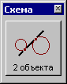
Для задания команд ввода предназначены меню Ввод и панель инструментов Ввод.
Для выполнения действия:
- Выберите команду ввода.
- Выберите схему построения.
- Задайте параметры в полях параметров.
- Нажмите кнопку Ввод.
В результате построения в программу добавляется соответствующая команда и автоматически формируется оператор. Построенный объект может задаваться в качестве параметра следующих действий.

Ввод параметров с клавиатуры
Значение параметра может быть введено с клавиатуры. Допускается применение арифметических выражений в качестве значений числовых параметров. При задании точки допускается задавать значения координат, разделяя их запятой: "100.75,50.5".
При задании геометрических объектов допускается использование определений соответствующих типу объекта. Например, при задании точки допустимо ввести: "ПР1,КР3,ХБ".

Ввод параметров из списка
Геометрический объект может быть выбран из списка. Для этого откройте список, нажав кнопку в поле ввода, и выберите нужный объект.

Ввод параметров с помощью графического окна
Для задания объекта с помощью графического окна необходимо сделать следующее.
- С помощью клавиатуры или мыши перейдите на текстовое поле параметра. Если рядом с полем расположена кнопка , то можно выбрать тип объекта из списка. Уточнение типа бывает необходимо, если вблизи точки, на которую указывает курсор в графическом окне, расположены несколько объектов различных типов.
- Подведите курсор мыши так, чтобы он указывал на объект.
- Нажмите левую кнопку мыши. В результате имя объекта окажется в текстовое поле, а сам объект выделяется подсветкой в графическом окне. Чтобы очистить поле и снять подсветку, нажмите Esc.
Для параметров типа ТОЧКА можно указывать точки и опорные точки контуров.
Для параметров типа ПРЯМАЯ можно указывать прямые и линейные сегменты контуров.
Для параметров типа ОКРУЖН можно указывать окружности и дуговые сегменты контуров.

Ввод параметров с помощью диалогового окна или меню
Для некоторых параметров предусмотрена возможность задания через диалоговое окно или меню. Рядом с такими полями имеется кнопка для обращения к диалоговому окну или меню , которые обеспечивают необходимые данные.

Выбор нужного варианта из нескольких возможных
Если при заданных параметрах схемы действие может приводить к неоднозначному результату (несколько геометрических объектов, различные положения инструмента и т.п.), необходимо выбрать нужный вариант. В этом случае в графическом окне отображаются все возможные варианты и в строке состояния появляется сообщение:
«Выберите нужный вариант».
Для уточнения:
1. Установите курсор мыши на выбранный вариант в графическом окне.
2. Нажмите левую кнопку мыши.
Чтобы отказаться от всех вариантов, нажмите ESC.

Редактирование текста оператора
Сформированный в результате построения оператор может быть отредактирован перед вводом в программу. Например, имена объектов, сформированные автоматически, могут быть заменены конкретными, отвечающими смыслу построения.
Для редактирования текста оператора выберите команду меню Ввод / Оператор. После этого появится окно Оператор, с текстом оператора. Отредактируйте текст оператора и нажмите кнопку Ввод. (См. раздел Ввод оператора на стр. 72.)

Отмена последнего построения
Для отмены последнего построения используете команду Отменить.
Темы этого раздела:
- Автоматический ввод
- Выделение множества объектов
- Единицы измерения
- Формат числовых данных

Автоматический ввод
Ряд схем построения, например, Построение контура по элементам, допускает автоматический ввод. В этом режиме для ввода объекта достаточно лишь указать его мышью. Подтверждение нажатием кнопки Ввод не требуется. Такие схемы на панели инструментов Параметры содержат кнопку Авто:
Для включения режима автоматического ввода нажмите кнопку Авто:
Автоматический ввод распространяется на все схемы, обладающие таким свойством, и действует до отмены повторным нажатием кнопки Авто.

Выделение множества объектов
Ряд схем построения предназначен для работы со множеством объектов. Это такие схемы как, например, Задание массива точек по элементам, Задание массива контуров по элементам, Формирование набора, Экспорт, схемы технологических переходов и др. В этих схемах требуется сначала выделить необходимые объекты, а затем выполнить требуемую операцию. Такие схемы на панели инструментов Параметры содержат следующие элементы управления:
При выделении множества объектов разрешены следующие действия.
- Добавить – добавляет объект к множеству объектов.
- Исключить – исключает объект из множества объектов.
- Добавить / Исключить – добавляет новый объект к множеству объектов или исключает ранее включенный объект.
Для добавления или исключения объекта укажите объект мышью или введите имя объекта в поле редактирования и нажмите кнопку с именем действия.
Для переключения действия нажмите кнопку и выберите команду меню:
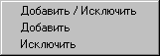
Эти схемы построения допускают также автоматическое формирование множества объектов. В этом режиме для ввода объекта достаточно лишь указать его мышью. Нажатие кнопки Добавить / Исключить не требуется. Для включения режима автоматического ввода нажмите кнопку Авто:
Для переключения действия нажмите кнопку и выберите команду меню. Повторное нажатие кнопки Авто отменяет режим автоматического ввода.

Единицы измерения
Линейные размеры измеряются в миллиметрах, угловые – в градусах. Параметры, назначающие линейные и угловые размеры, задаются целыми и десятичными долями миллиметров и градусов.

Формат числовых данных
Число представляется в виде последовательности цифр, среди которых может находиться точка или буква Е. Точка отделяет целую часть от дробной, а буква Е - мантиссу числа от его порядка. Перед самим числом и перед его порядком может стоять знак «минус”(-). Пробелы и другие символы внутри числа недопустимы, например:
1.23 верно
2.15Е5 верно
Е4 неверно
При вводе размеров, заданных на чертеже, можно указывать условное обозначение класса точности (квалитета).
Формат:
размер * класс точности
Параметры:
Параметр | Описание
размер | Значение (величина) размера.
класс точности | Литерал с указанием условного обозначения класса точности (квалитета).
В обозначении квалитета должны использоваться только латинские буквы.
Размер, введенный с указанием условного обозначения класса точности, будет пересчитан системой на размер, находящийся в середине поля допуска указанного класса точности. Это позволяет избежать трудоемких вычислений и необходимости использования справочников или ГОСТ. Система проверяет соответствие введенного размера и условного обозначения класса точности (квалитета) значениям, имеющимся в базе данных. Таблицы диапазонов размеров и условных обозначений классов точности сделаны открытыми и могут корректироваться и дополняться пользователями.
Примеры:
110*’h7’ для системы вала или 110*’H7’ для системы отверстия.
32*’e8’ - задание размера 32 с квалитетом e8 (системы вала). Система пересчитает этот размер на размер, находящийся в середине поля допуска указанного класса точности:
32+(-0.050+(-0.089))/2=31.9305
Для ввода диаметрального размера можно задать 32*’e8’/2. В этом случае система произведет расчет по следующей формуле:
(32+(-0.050+(-0.089))/2)/2= 15,96525

Преобразование координат
В качестве параметра схемы построения объекта может выступать способ преобразования координат. Для его задания используется диалоговое окно Преобразование координат. С помощью него можно сформировать преобразование (матрицу) поворота, переноса, масштабирования или выбрать ранее введенное преобразование (матрицу).
Новое преобразование может быть получено следующими способами:
- Вводом матрицы по схеме Преобразование объектов в графическом окне. В качестве типа объекта следует выбрать тип Матрица, а в поле Матрица задать имя нового преобразования.
- Вводом преобразования поворота, переноса, масштабирования или их комбинации при задании параметров базовых преобразований с сохранением преобразования.
- Заданием геометрического определения матрицы в выполненной части программы.
Темы этого раздела:
- Параметры базовых преобразований
- Выбор ранее введенного преобразования

Параметры базовых преобразования
Для задания преобразования переноса, поворота, масштабирования или их комбинации используется вкладка Параметры диалогового окна Преобразование координат.
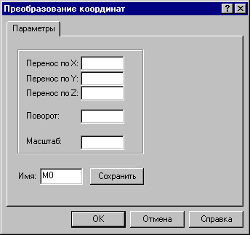
Элемент | Описание
Перенос по X | Перенос по оси X
Перенос по Y | Перенос по оси Y
Перенос по Z | Перенос по оси Z
Поворот | Угол поворота
Масштаб | Коэффициент масштабирования. Положительное число меньше 1 задает уменьшение, больше 1 – увеличение
Имя | Имя, под которым сохраняется преобразование
Сохранить | Сохранение преобразования в виде матрицы
По введенным данным формируется текст параметра схемы построения. Сохранение преобразования позволяет в дальнейшем использовать для задания аналогичного преобразования его имя, которое может быть выбрано из списка во вкладке Матрицы.
При использовании комбинированных матричных преобразований, задаваемых произведением матриц, следует помнить, что матричное умножение не коммутативно, т.е. конечный результат зависит от последовательности элементарных преобразований.

Выбор ранее введенного преобразования
Для задания преобразования, введенного ранее матрицей преобразования, используется вкладка Матрицы диалогового окна Преобразование координат.
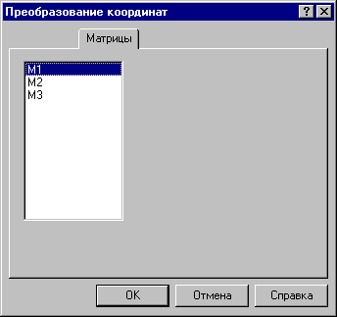
В списке отображаются матрицы преобразования, введенные ранее. Выбранная матрица используется в качестве параметра схемы построения.
Для удаления матрицы из списка матриц используется схема Удаление геометрического объекта

Геометрические объекты
Кнопка | Клавиши | Команда меню
 |  | Ввод / Геометрия
В Техтране можно построить геометрические объекты следующих типов: точка, прямая, окружность, контур. Эти объекты могут быть объединены в массивы. Преобразования позволяют создавать новые объекты, полученные из исходных преобразованием системы координат.
Объект каждого типа может быть построен различными способами. Для построения объекта необходимо сначала выбрать схему построения, которая снабжена собственным набором параметров и схематическим изображением.
Подробное описание способов задания геометрических объектов приведено в Главе 7.

Задание обработки
Кнопка | Клавиши | Команда меню
 |  | Ввод / Обработка
Задание обработки включает в себя построение траектории движения инструмента и назначение в ее точках технологических команд. Для этого используются различные способы построения фрагментов траектории на основе геометрических параметров инструмента и геометрических объектов, описывающих геометрию детали.
Фрагменты траектории могут задаваться:
- явным заданием геометрических объектов, вдоль которых происходит движение,
- автоматически,
- копированием построенного участка.
Технологические команды также могут:
- явно назначаться в точках траектории,
- вставляться автоматически при автоматической генерации траектории,
- копироваться вместе с траекторией.
Построение участка траектории начинается с задания начальной точки, которая становится текущей. При явном задании траектории из текущей точки строятся движения инструмента по различным схемам. Текущая точка перемещается в конец построенного фрагмента, являясь исходной при добавлении новых движений.
Подробное описание способов описания движения инструмента приведено в Главе 8.
При автоматическом построении обработка детали ведется технологическими переходами, исходя из параметров обработки и геометрии детали и инструмента. По определенной схеме формируются движения инструмента на вспомогательных перемещениях, черновых и чистовых проходах, а также технологические команды, определяющие режимы обработки.
При копировании траектории происходит преобразование координат исходного участка и перенесение технологических команд в соответствующие точки полученного участка.
Техтран выполняет следующие виды обработки:
- фрезерную обработку;
- токарную обработку;
- электроэрозионную обработку;
- раскрой листового материала.
Описание этих видов обработки приведено в соответствующих руководствах (см. раздел Документация по Техтрану на стр.9).

Ввод технологических данных
Кнопка | Клавиши | Команда меню
 |  | Ввод / Технология
Ввод технологических данных может производиться следующими способами:
- Назначением технологической команды в текущей точке траектории (команда Технология).
- Вставкой технологической команды в заданную точку траектории (См. раздел Вставка технологической команды на стр. 145).

Описание инструмента
Кнопка | Клавиши | Команда меню
 |  | Ввод / Инструменты
Для каждого вида обработки описание инструмента имеет свою специфику.
- См. раздел Описание инструмента в книге Фрезерная обработка.
- См. раздел Описание инструмента в книге Токарная обработка
- См. раздел Создание программы в книге Электроэрозионная обработка
- См. раздел Использование инструментов в книге Раскрой листового материала

Ввод параметров построения
Для управления построением траектории движения и эквидистанты действует ряд параметров, которые задаются с помощью диалогового окна Параметры построения.
Темы этого раздела:
- Ввод параметров траектории движения
- Ввод параметров построения эквидистанты

Ввод параметров траектории движения
Кнопка | Клавиши | Команда меню
 |  | Ввод / Параметры траектории
Параметры, определяющие особенности расчета траектории - метод интерполяции и скругление углов - могут быть заданы во вкладке Параметры траектории диалогового окна Создать программу.
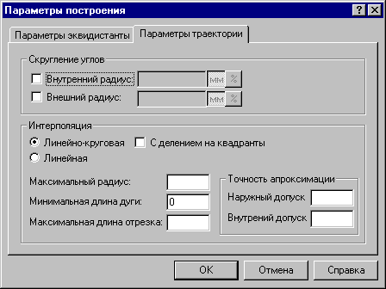
Элемент | Описание
Внутренний радиус | Скругление внутренних углов траектории. Если флажок взведен, скругляются внутренние углы траектории при включенной коррекции на радиус инструмента.
Внутренний радиус | Величина радиуса скругления внутренних углов траектории в мм или в % от радиуса инструмента.
Внешний радиус | Скругление внешних углов траектории. Если флажок взведен, скругляются внешние углы траектории при включенной коррекции на радиус инструмента.
Внешний радиус | Величина радиуса скругления внешних углов траектории в мм или в % от радиуса инструмента.
мм | Единицы измерения величины скругления в мм.
% | Единицы измерения величины скругления в % от радиуса инструмента.
Линейно-круговая | Линейно-круговая интерполяция (аппроксимация кривых дугами окружностей).
Линейная | Линейная интерполяция (аппроксимация окружностей отрезками прямых).
С делением на квадранты | Линейно-круговая интерполяция с делением на квадранты. Если флажок сброшен, то интерполяция выполняется без деления на квадранты.
Максимальный радиус | Максимальный радиус окружности, при превышении которого круговая интерполяция заменяется линейной.
Минимальная длина дуги | Минимальная длина дуги при круговой интерполяции. Меньшие дуги заменяются отрезком прямой.
Максимальная длина отрезка | Максимальная длина отрезка при линейной интерполяции.
Наружный допуск | Точность аппроксимации касательными при линейной интерполяции.
Внутренний допуск | Точность аппроксимации хордами при линейной интерполяции.
При одновременном задании наружного и внутреннего допусков выполняется аппроксимация секущими. Если допуски не заданы, то наружный допуск устанавливается равным 0.05, а внутренний – равным 0.

Ввод параметров построения эквидистанты
Кнопка | Клавиши | Команда меню
 |  | Ввод / Параметры эквидистанты
Параметры, определяющие особенности построения эквидистанты – анализ на вырождения (петли) и сглаживание углов, - могут быть заданы во вкладке Параметры эквидистанты диалогового окна Параметры построения:
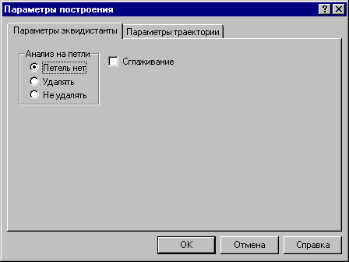
Элемент | Описание
Анализ на петли
Петель нет | Отсутствие вырождений в эквидистанте. Этот режим применяется в том случае, когда эквидистанта не содержит петель.
Удалять | Удаление вырождений в эквидистанте.
Не удалять | Отключение анализа и корректировки вырождений.
Сглаживание | Сглаживание внешних углов при сопряжении соседних сегментов. Определяет одну из двух разновидностей эквидистанты.

Ввод оператора
Кнопка | Клавиши | Команда меню
 |  | Ввод / Оператор
В процессе ввода программы предусмотрена возможность задания действия оператором Техтрана в окне Оператор, не открывая окно с текстом программы.
Если установлена некоторая схема построения, команда Оператор формирует оператор Техтрана без ввода в программу и показывает его в окне Оператор. Если при этом происходит построение геометрического объекта, он выделяется в графическом окне.
Окно Оператор позволяет также произвести контроль значения оператора присваивания арифметического выражения или геометрического построения без ввода в программу.
Окно Оператор имеет вид:
Элемент | Описание
Оператор | Оператор Техтрана, который требуется ввести в программу.
Ввод | Ввод оператора в программу.
Контроль | Контроль результата выполнения оператора. По этой кнопке происходит выполнение оператора без его ввода в программу и выдается его результат.

Конец программы
Кнопка | Клавиши | Команда меню
 |  | Ввод / Конец
Команда Конец завершает ввод программы.

Отказ от последнего действия
Кнопка | Клавиши | Команда меню
 |  | Ввод / Отменить
Команда Отменить предназначена для отказа от последнего действия.

Продолжение ввода
Кнопка | Клавиши | Команда меню
 |  | Ввод / Продолжить
Команда Продолжить предназначена для продолжения ввода последней программы в том случае, когда был завершен ввод некоторой программы или снято ее выполнение. По этой команде происходит повторное открытие на ввод предыдущей программы и становится возможным последующий ввод.

Построение геометрических объектов
Кнопка | Клавиши | Команда меню
 |  | Ввод / Геометрия
В Техтране можно построить геометрические объекты следующих типов: точка, прямая, окружность, контур. Эти объекты могут быть объединены в массивы. Преобразования позволяют создавать новые объекты, полученные из исходных преобразованием системы координат.
Объект каждого типа может быть построен различными способами. Для построения объекта необходимо сначала выбрать схему построения, которая снабжена собственным набором параметров и схематическим изображением.
Темы этого раздела:
- Построение точки
- Построение прямой
- Построение окружности
- Построение контура
- Построение массива точек
- Построение массива прямых
- Построение массива окружностей
- Построение массива контуров
- Вычисления
- Преобразование объектов
См. также:
- Раздел Ввод в графическом окне на стр. 61.
- Раздел Формат числовых данных на стр. 64.

Построение точки
Кнопка | Клавиши | Команда меню
 |  | Ввод / Геометрия / Точка
Для выбора схемы построения точки используется окно Построение точки.
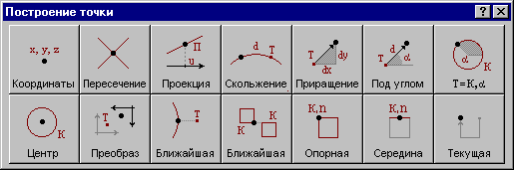
Темы этого раздела:
- Точка, заданная прямоугольными координатами
- Точка, заданная пересечением двух объектов
- Точка прямой, имеющая заданную координату X или Y
- Точка, перемещенная по геометрическому объекту на заданное расстояние
- Точка, заданная приращениями координат другой точки
- Точка, находящаяся на определенном расстоянии от другой точки под заданным углом к оси X
- Точка пересечения окружности и ее радиуса, проведенного под заданным углом к оси X
- Точка, являющаяся центром ранее определенной окружности
- Точка, полученная в результате преобразования координат
- Точка геометрического объекта, ближайшая к заданной точке
- Точка контура, ближайшая к другому контуру
- Опорная точка контура
- Точка, являющаяся серединой сегмента контура
- Текущая точка контура или траектории

Точка, заданная прямоугольными координатами
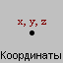
Элемент | Описание
Координата X | Координата X.
Координата Y | Координата Y.
Координата Z | Координата Z.

Точка, заданная пересечением двух объектов
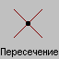
Элемент | Описание
Объект | Первый объект. Тип объекта может быть уточнен по кнопке >> рядом с полем.
Объект | Второй объект. Тип объекта может быть уточнен по кнопке >> рядом с полем.
Контроль | Вычисление точки пересечения двух объектов и вывод результата в окне сообщений Контроль.

Точка прямой, имеющая заданную координату X / Y
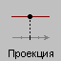
Элемент | Описание
Прямая | Прямая.
Координата | Координата X или Y.

Точка, перемещенная по геометрическому объекту на заданное расстояние
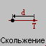
Элемент | Описание
Объект | Объект. Тип объекта может быть уточнен по кнопке >> рядом с полем.
Точка | Точка.
Расстояние | Расстояние между точками, измеренное по объекту.

Точка, заданная приращениями координат другой точки
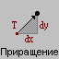
Элемент | Описание
Точка | Точка.
Приращение X | Приращение по оси X.
Приращение Y | Приращение по оси Y.
+ | Создание нового объекта. Если флажок взведен, то создается новый объект, если флажок сброшен, то переопределяется старый.

Точка, находящаяся на определенном расстоянии от другой точки под заданным углом к оси X
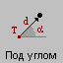
Элемент | Описание
Точка | Точка.
Угол | Угол к оси X.
Расстояние | Расстояние между точками.
+ | Создание нового объекта. Если флажок взведен, то создается новый объект, если флажок сброшен, то переопределяется старый.

Точка пересечения окружности и ее радиуса, проведенного под заданным углом к оси X
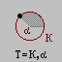
Элемент | Описание
Окружность | Окружность.
Угол | Угол между радиусом окружности и осью X.

Точка, являющаяся центром ранее определенной окружности
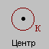
Элемент | Описание
Окружность | Окружность.

Точка, полученная в результате преобразования координат
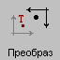
Элемент | Описание
Точка | Точка.
Преобразование | Выбор преобразования координат в диалоговом окне Преобразование координат (См. раздел Преобразование координат на стр.65).

Точка геометрического объекта, ближайшая к заданной точке
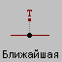
Элемент | Описание
Объект | Объект. Тип объекта может быть уточнен по кнопке >> рядом с полем.
Точка | Точка.

Точка контура, ближайшая к другому контуру
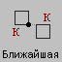
Элемент | Описание
Контур | Первый контур.
Контур | Второй контур.

Опорная точка контура
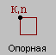
Элемент | Описание
Опорная точка | Порядковый номер опорной точки.

Точка, являющаяся серединой сегмента контура
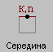
Элемент | Описание
Сегмент контура | Сегмент контура.

Текущая точка контура или траектории
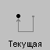

Построение прямой
Кнопка | Клавиши | Команда меню
 |  | Ввод / Геометрия / Прямая
Для выбора схемы построения прямой используется окно Построение прямой.
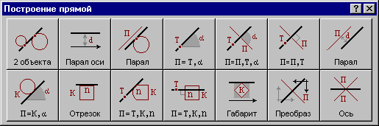
Темы этого раздела:
- Прямая, касающаяся двух геометрических объектов
- Прямая, параллельная одной из осей координат и находящаяся на заданном расстоянии от нее
- Прямая, параллельная прямой и касающаяся геометрического объекта
- Прямая, проходящая через заданную точку под определенным углом к оси X
- Прямая, проходящая через точку под определенным углом к заданной прямой
- Прямая, проходящая через точку и перпендикулярная другой прямой
- Прямая, проходящая параллельно другой прямой на заданном расстоянии от нее
- Прямая, касающаяся окружности и составляющая с осью X заданный угол
- Прямая, заданная отрезком контура
- Прямая, проходящая через точку и касающаяся контура
- Прямая, проходящая через точку и перпендикулярная контуру
- Прямая, ограничивающая контур и параллельная оси координат
- Прямая, полученная в результате преобразования координат
- Прямая, являющаяся осью симметрии для двух прямых

Прямая, касающаяся двух геометрических объектов

Элемент | Описание
Объект | Первый объект. Тип объекта может быть уточнен по кнопке >> рядом с полем.
Объект | Второй объект. Тип объекта может быть уточнен по кнопке >> рядом с полем.

Прямая, параллельная одной из осей координат и находящаяся на заданном расстоянии от нее
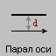
Элемент | Описание
Расстояние | Расстояние от оси координат.

Прямая, параллельная прямой и касающаяся геометрического объекта
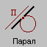
Элемент | Описание
Объект | Объект. Тип объекта может быть уточнен по кнопке >> рядом с полем.
Прямая | Прямая.

Прямая, проходящая через заданную точку под определенным углом к оси X
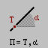
Элемент | Описание
Точка | Точка.
Угол | Угол к оси X.

Прямая, проходящая через точку под определенным углом к заданной прямой
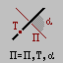
Элемент | Описание
Прямая | Прямая.
Точка | Точка.
Угол | Угол к заданной прямой.

Прямая, проходящая через точку и перпендикулярная другой прямой
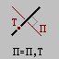
Элемент | Описание
Точка | Точка.
Прямая | Прямая.

Прямая, проходящая параллельно другой прямой на заданном расстоянии от нее
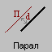
Элемент | Описание
Прямая | Прямая.
Расстояние | Расстояние между прямыми.

Прямая, касающаяся окружности и составляющая с осью X заданный угол
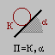
Элемент | Описание
Окружность | Окружность.
Угол | Угол к оси X.

Прямая, заданная отрезком контура
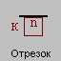
Элемент | Описание
Сегмент контура | Сегмент контура.

Прямая, проходящая через точку и касающаяся контура
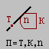
Элемент | Описание
Точка | Точка.
Сегмент контура | Сегмент контура.

Прямая, проходящая через точку и перпендикулярная контуру
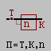
Элемент | Описание
Точка | Точка.
Сегмент контура | Сегмент контура.

Прямая, ограничивающая контур и параллельная оси координат
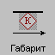
Элемент | Описание
Контур | Контур.

Прямая, полученная в результате преобразования координат
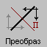
Элемент | Описание
Прямая | Прямая.
Преобразование | Выбор преобразования координат в диалоговом окне Преобразование координат (См. раздел Преобразование координат на стр.65).

Прямая, являющаяся осью симметрии для двух прямых
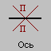
Элемент | Описание
Прямая | Первая прямая.
Прямая | Вторая прямая.

Построение окружности
Кнопка | Клавиши | Команда меню
 |  | Ввод / Геометрия / Окружность
Для выбора схемы построения окружности используется окно Построение окружности.
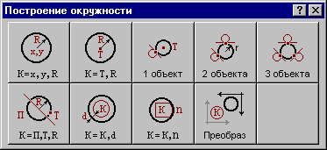
Темы этого раздела:
- Окружность, определенная координатами центра и радиусом
- Окружность, определенная радиусом и точкой, являющейся ее центром
- Окружность, определенная точкой, являющейся ее центром и касающаяся заданного объекта
- Окружность заданного радиуса, касающаяся двух объектов
- Окружность, касающаяся трех объектов
- Окружность заданного радиуса, проходящая через точку с центром, лежащим на прямой
- Окружность, концентричная заданной окружности
- Окружность, заданная дугой, являющейся сегментом контура
- Окружность, полученная в результате преобразования координат

Окружность, определенная координатами центра и радиусом
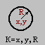
Элемент | Описание
Координата X | Координата X центра окружности.
Координата Y | Координата Y центра окружности.
Радиус | Радиус окружности.

Окружность, определенная радиусом и точкой, являющейся ее центром
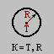
Элемент | Описание
Точка | Точка (центр окружности).
Радиус | Радиус окружности.

Окружность, определенная точкой, являющейся ее центром, и касающаяся заданного объекта
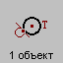
Элемент | Описание
Точка | Точка (центр окружности).
Объект | Объект. Тип объекта может быть уточнен по кнопке >> рядом с полем.

Окружность заданного радиуса, касающаяся двух объектов
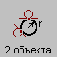
Элемент | Описание
Объект | Объект. Тип объекта может быть уточнен по кнопке >> рядом с полем.
Объект | Объект. Тип объекта может быть уточнен по кнопке >> рядом с полем.
Радиус | Радиус окружности.

Окружность, касающаяся трех объектов
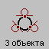
Элемент | Описание
Объект | Объект. Тип объекта может быть уточнен по кнопке >> рядом с полем.
Объект | Объект. Тип объекта может быть уточнен по кнопке >> рядом с полем.
Объект | Объект. Тип объекта может быть уточнен по кнопке >> рядом с полем.

Окружность заданного радиуса, проходящая через точку с центром, лежащим на прямой
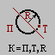
Элемент | Описание
Прямая | Прямая.
Точка | Точка.
Радиус | Радиус окружности.

Окружность, концентричная заданной окружности
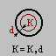
Элемент | Описание
Окружность | Окружность.
Расстояние | Разность радиусов окружностей.

Окружность, заданная дугой, являющейся сегментом контура
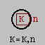
Элемент | Описание
Сегмент контура | Сегмент контура.

Окружность, полученная в результате преобразования координат
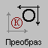
Элемент | Описание
Окружность | Окружность.
Преобразование | Выбор преобразования координат в диалоговом окне Преобразование координат (См. раздел Преобразование координат на стр.65).

Построение контура
Кнопка | Клавиши | Команда меню
 |  | Ввод / Геометрия / Контур
Наряду с элементарными типами геометрических объектов в Техтране имеется комбинированный тип – контур. Объекты этого типа представляют собой совокупности отрезков прямых и дуг окружностей. Контуры определяют геометрию области обработки при выполнении различных технологических переходов.
Элементы контура, использующиеся в различных схемах построениях, не имеют собственных символических имен и характеризуются своим порядковым номером или координатами.
Сегмент контура – отрезок прямой или дуга окружности, из которых состоит контур. Определяется именем контура и порядковым номером сегмента:
контур, номер сегмента.
Может использоваться, например, для указания участка контура, с которым пересекается прямая или окружность.
Опорная точка – точка сопряжения соседних сегментов. Определяется именем контура и своим порядковым номером
контур, номер точки.
Может использоваться, например, для задания технологической команды.
Точка контура – точка, лежащая на контуре (опорная точка или точка, принадлежащая сегменту контура). Определяется именем контура и порядковым номером или точкой.
контур, {номер точки/точка}.
Стык сегментов – часть контура, включающая сопряжение соседних сегментов. Определяется именем контура и сегментом, имеющим наименьший порядковый номер.
контур, номер сегмента.
Замкнутый контур – контур, начальная и конечная точки которого совпадают.
Начальная точка контура имеет номер 0, конечная точка первого сегмента – номер 1, конечная точка второго сегмента – номер 2 и т. д. Первый сегмент контура имеет номер 1.
Контур может быть задан различными способами:
- объединением составляющих его элементов
- преобразованием другого контура,
- построением эквидистанты к другому контуру,
- построением сплайна, проходящего через множество точек,
- построением типового контура.
Для выбора схемы построения контура используется окно Построение контура.
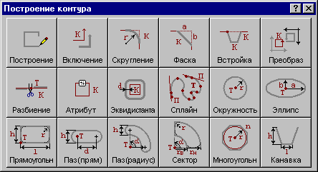
Темы этого раздела:
- Построение контура по элементам
- Начальная точка контура
- Часть контура, проходящая по поверхности
- Отрезок контура, проведенный из текущей точки в заданную точку
- Отрезок контура, заданный приращением координат текущей точки
- Отрезок контура, проведенный из текущей точки под углом к оси X
- Включение в контур другого контура
- Замыкание контура
- Завершение построения контура
- Скругление, встроенное между сегментами контура
- Фаска, встроенная между сегментами контура
- Встройка контура в другой контур
- Контур, полученный в результате преобразования координат
- Разбиение контура
- Назначение атрибутов контуру
- Контур, эквидистантный к данному контуру
- Контур-сплайн: кривая, построенная по массиву точек
- Контур, имеющий форму окружности
- Контур, имеющий форму эллипса
- Контур, имеющий форму прямоугольника
- Контур, имеющий форму прямого паза
- Контур, имеющий форму радиусного паза
- Контур, имеющий форму сектора
- Контур, имеющий форму правильного многоугольника
- Контур канавки

Построение контура по элементам
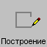
При построении контура по элементам он составляется из последовательности смежных фрагментов. Включаемый фрагмент может представлять собой единичный отрезок или дугу окружности, множество сегментов, являющихся частью другого контура, целый контур, множество отрезков и т.п.
Заданные фрагменты последовательно включаются в строящийся контур, который выделяется цветом в графическом окне. Построение контура завершается командой Конец контура.
При построении контура могут использоваться следующие схемы:
- Часть контура, проходящая по поверхности.
- Отрезок контура, проведенный из текущей точки в заданную точку.
- Отрезок контура, заданный приращением координат текущей точки.
- Отрезок контура, проведенный из текущей точки под углом к оси X.
- Включение в контур другого контура с преобразованием.
- Замыкание контура
Для выбора схемы построения:
1. Откройте меню, нажав кнопку Схема>> на панели инструментов Параметры.
2. Выберите схему построения из меню.
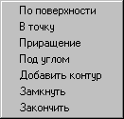
Если новый контур должен начинаться с ранее построенного контура, то в окне Построение контура вместо схемы Построение контура по элементам следует выбрать схему Включение в контур другого контура. Кнопка Схема>> на панели инструментов Параметры в этом случае станет доступной после включения первого фрагмента.
Для завершения построения контура нажмите кнопку Конец или выберите команду меню Закончить.
После этого контур может использоваться в других построениях. Построение нескольких контуров одновременно невозможно. При незавершенном контуре невозможно также задание обработки.

Начальная точка контура
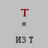
Элемент | Описание
Точка | Точка. Для изменения способа ввода нажмите кнопку >> рядом с полем.
Координаты | Координаты точки Для изменения способа ввода нажмите кнопку >> рядом с полем..

Часть контура, проходящая по поверхности
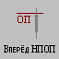
Элемент | Описание
Схема>> | Выбор схемы построения.
Поверхность | Прямая, окружность, контур, точка, координаты. Тип объекта может быть уточнен по кнопке >>, расположенной рядом с полем.
Конец | Завершение построения контура
При вводе контура действуют следующие правила:
- Сегменты контура задаются поверхностями, в которые они входят.
- Сегменты объединяются в порядке задания.
- Начальная точка должна принадлежать самой первой НП.
- ОП должна иметь общую точку с НП.
Для избежания неопределенности при снятии объектов в графическом окне указывайте мышью на участок ОП (НП), который заключен между граничными точками сегмента. Граничные точки сегментов определяются следующими соглашениями:
- Начальной точкой первого сегмента является начальная точка контура.
- Конечной точкой сегмента является точка пересечения или касания НП и ОП. Если точек пересечения две или больше, выбирается ближайшая к курсору мыши при вводе ОП.
- Конечная точка сегмента является начальной для следующего.
Следующий пример иллюстрирует построение контура с использованием схемы Сегмент контура, заданный управляющей поверхностью. Предварительно построенные объекты: ТЧ0, ПР0, ПР1, КР0, КР1. Стрелки с номерами отмечают место указания объекта мышью и последовательность ввода.
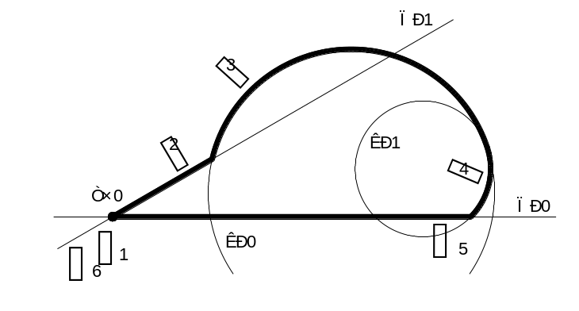
Иное указание сегментов приводит к другому результату.
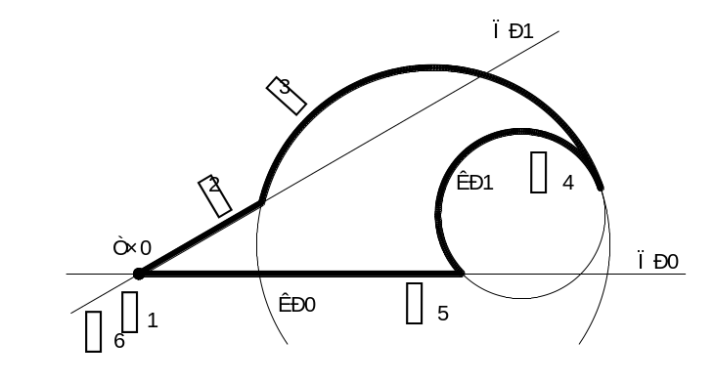

Отрезок контура, проведенный из текущей точки в заданную точку
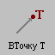
Элемент | Описание
Схема>> | Выбор схемы построения.
Точка | Точка. Для изменения способа ввода нажмите кнопку >> рядом с полем.
Координаты | Координаты конечной точки. Для изменения способа ввода нажмите кнопку >> рядом с полем.
Массив точек | Массив точек. Включение в контур множества отрезков, последовательно соединяющих все точки массива. Для изменения способа ввода нажмите кнопку >> рядом с полем.
Конец | Завершение построения контура

Отрезок контура, заданный приращением координат текущей точки
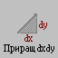
Элемент | Описание
Схема>> | Выбор схемы построения.
Приращение X | Приращение по оси X. Для изменения способа ввода нажмите кнопку >> рядом с полем.
Координата X | Координата X конечной точки отрезка. Для изменения способа ввода нажмите кнопку >> рядом с полем.
Приращение Y | Приращение по оси Y. Для изменения способа ввода нажмите кнопку >> рядом с полем.
Координата Y | Координата Y конечной точки отрезка. Для изменения способа ввода нажмите кнопку >> рядом с полем.
Конец | Завершение построения контура
Возможны следующие варианты задания отрезка по данной схеме:
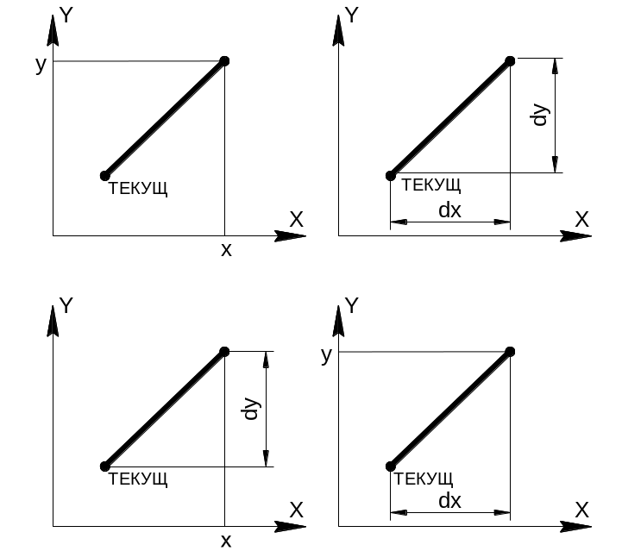

Отрезок контура, проведенный из текущей точки под углом к оси X
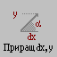
Элемент | Описание
Схема>> | Выбор схемы построения.
Угол | Угол, который составляет отрезок с осью X.
Расстояние | Расстояние до конечной точки отрезка. Для изменения способа ввода нажмите кнопку >> рядом с полем.
Приращение X | Приращение по оси X. Для изменения способа ввода нажмите кнопку >> рядом с полем.
Координата X | Координата X конечной точки отрезка. Для изменения способа ввода нажмите кнопку >> рядом с полем.
Приращение Y | Приращение по оси Y. Для изменения способа ввода нажмите кнопку >> рядом с полем.
Координата Y | Координата Y конечной точки отрезка. Для изменения способа ввода нажмите кнопку >> рядом с полем.
Конец | Завершение построения контура
Возможны следующие варианты задания отрезка по данной схеме:
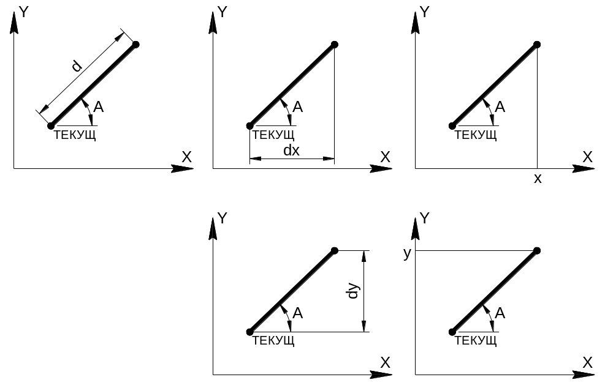

Включение в контур другого контура
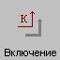
Элемент | Описание
Схема>> | Выбор схемы построения.
Контур | Контур
Обход | Направление обхода контура:  ПОЧС – по часовой стрелке (замкнутый контур),  ПРЧС – против часовой стрелки (замкнутый контур),  ПО – в порядке описания сегментов контура,  ОБРАТН – в порядке противоположном описанию сегментов контура.
>> | Отображение дополнительных параметров.
Конец | Завершение построения контура
+ | Если флажок взведен, то исходный контур сохраняется, если сброшен – удаляется.
Если направление обхода контура не задано, то включение контура осуществляется по следующим правилам.
Если включаемый контур является началом нового контура, необходимо уточнить, какой из концов контура станет начальной точкой. В связи с этим после ввода контура выдается запрос на уточнение: Выберите начальную точку контура. Требуется указать мышью граничную точку исходного контура, которая является началом строящегося контура. Оставшаяся точка после уточнения становится текущей точкой, и добавление сегментов будет производиться со стороны этой точки.
Если часть контура уже построена, то при добавлении контура может возникнуть необходимость уточнения, каким концом его присоединить к построенной части. В связи с этим после ввода контура выдается запрос на уточнение: Выберите точку присоединения контура. Требуется указать мышью граничную точку заданного контура, которой он будет присоединен к построенной части. Оставшаяся точка после уточнения становится текущей точкой, и добавление сегментов будет производиться со стороны этой точки.
Если же направление обхода контура задано, то точка присоединения контура определяется однозначно: ПО – первая точка контура, ОБРАТН – последняя точка контура, ПОЧС, ПРЧС – точка соответствующая выбранному направлению обхода.
При включении контура, к нему может быть применено преобразование координат, и задано число повторений действия. Для ввода дополнительных параметров следует нажать кнопку >>.
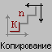
Элемент | Описание
Преобразование | Выбор преобразования координат в диалоговом окне Преобразование координат (См. раздел Преобразование координат на стр.65).
Повтор | Число повторений включения контура..
<< | Скрытие дополнительных параметров.
Построение контура последовательным включением контуров К1 и К2 иллюстрирует следующий рисунок.
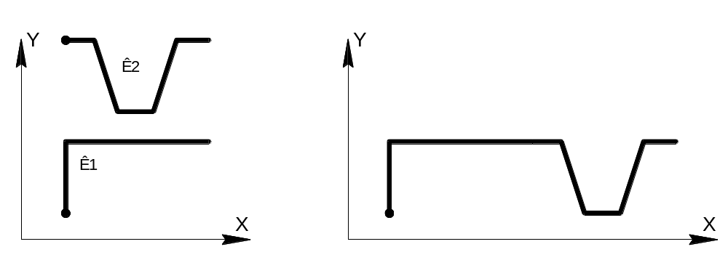
Построение контура многократным включением исходного контура с преобразованием иллюстрирует следующий рисунок.
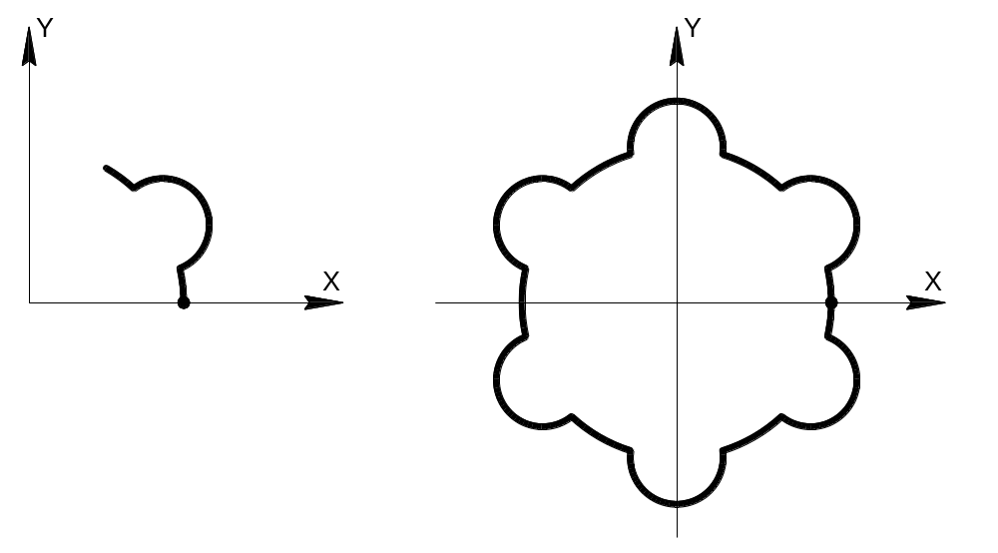
При построении подобных контуров сначала необходимо построить фрагмент, приведенный на левом рисунке. Затем, в схеме включения контура, в качестве исходного контура следует задать первый фрагмент, ввести параметры матричного преобразования и количество повторений. В данном примере используется поворот на 60°, количество повторений – 5.
При построении симметричных контуров следует предварительно задать матрицы симметрии, выбрав схему Симметрия относительно заданной прямой в окне Преобразование объектов. В качестве типа объекта следует выбрать тип Матрица, а в поле Матрица задать имя нового преобразования. Эти матрицы следует выбрать на вкладке Матрицы в окне Преобразование координат.
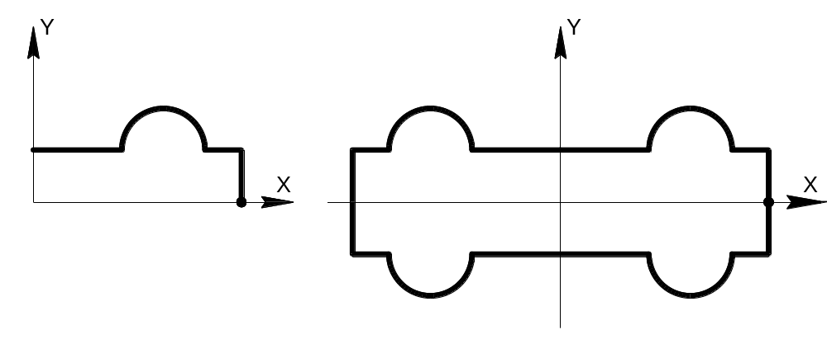
В данном примере предварительно были заданы две матрицы, задающие симметрию относительно осей координат.

Замыкание контура
Предусмотрена возможность построения замкнутого контура соединением текущей точки с начальной точкой контура. Замыкание контура завершает построение.

Завершение построения контура

Элемент | Описание
Тип контура | Тип контура:  КОНТУР –  ХОД – траектория движения инструмента,  ДЕТАЛЬ – контур детали,  ЗАГОТОВ – контур заготовки (листа),  РАЗМЕТКА – маркировочный контур,  ОСТАТОК – контур делового отхода.
Обработка | Обработка контура. Если флажок установлен, то контур передается постпроцессору для формирования управляющей программы.
При завершении построения контура могут быть явно указан тип контура и задан атрибут обработки.

Скругление, встроенное между сегментами контура
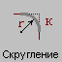
Элемент | Описание
Стык сегментов | Встраивание скругления между заданными сегментами контура. Тип объекта может быть уточнен по кнопке >>, расположенной рядом с полем.
Контур | Встраивание скругления между всеми смежными сегментами контура (в тех случаях, где это возможно). Тип объекта может быть уточнен по кнопке >>, расположенной рядом с полем.
Радиус | Радиус скругления.

Фаска, встроенная между сегментами контура
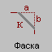
Элемент | Описание
Стык сегментов | Точка, лежащая на стыке двух соседних сегментов контура.
Расстояние | Расстояние от опорной точки до фаски на сегменте, выделенном сплошной линией.
Расстояние | Расстояние от опорной точки до фаски на сегменте, выделенном пунктирной линией.
Угол | Наклон фаски к оси X.
Возможны следующие варианты задания фаски по данной схеме:
- расстояниями от опорной точки до фаски на обоих сегментах;
- расстояниями от опорной точки до фаски на сегменте, выделенном сплошной линией, и наклоном фаски;
- расстояниями от опорной точки до фаски на сегменте, выделенном пунктирной линией, и наклоном фаски.

Встройка контура в другой контур
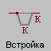
Элемент | Описание
Точка встройки | Точка встройки контура. Для изменения способа ввода нажмите кнопку >> рядом с полем.
Массив точек | Массив точек. Контур встраивается во всех точках массива. Для изменения способа ввода нажмите кнопку >> рядом с полем.
Точка привязки | Точка привязки.

Контур, полученный в результате преобразования координат
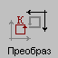
Элемент | Описание
Контур | Контур
Преобразование | Выбор преобразования координат в диалоговом окне Преобразование координат (См. раздел Преобразование координат на стр.65).
+ | Если флажок взведен, то исходный контур сохраняется, если сброшен – удаляется.

Разбиение контура
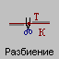
Элемент | Описание
Контур | Контур.
Точка разрыва | Точка разрыва контура.

Назначение атрибутов контуру
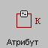
Элемент | Описание
Контур | Контур.
Тип контура | Тип контура:  КОНТУР –  ХОД – траектория движения инструмента,  ДЕТАЛЬ – контур детали,  ЗАГОТОВ – контур заготовки (листа),  РАЗМЕТКА – маркировочный контур,  ОСТАТОК – контур делового отхода.
Обработка | Обработка контура. Если флажок установлен, то контур передается постпроцессору для формирования управляющей программы.
Видимость | Видимость контура. Если флажок установлен, то контур отображается в окне Графика.

Контур, эквидистантный к данному контуру
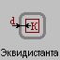
Элемент | Описание
Контур | Исходный контур.
Расстояние | Расстояние между контурами.
Параметры построения эквидистанты задаются в диалоговом окне Параметры построения и определяют тип эквидистанты и необходимость анализа на вырождения (петли).
При построении контура по данной схеме возникает необходимость уточнения, с какой стороны от исходного контура строится эквидистанта. В связи с этим после ввода контура в графическом окне показываются все возможные варианты и выдается запрос на уточнение: Выберите нужный вариант. Требуется указать его мышью.

Контур-сплайн: кривая, построенная по массиву точек
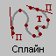
Элемент | Описание
Прямая | Прямая, касательная к кривой в начальной точке (необязательный параметр).
Массив точек | Массив точек.
Прямая | Прямая, касательная к кривой в конечной точке (необязательный параметр).

Контур, имеющий форму окружности
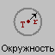
Элемент | Описание
Точка | Центр окружности, заданный точкой.
Координаты | Центр окружности, заданный координатами.
Радиус | Радиус окружности.

Контур, имеющий форму эллипса
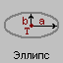
Элемент | Описание
Точка | Центр эллипса, заданный точкой.
Координаты | Центр эллипса, заданный координатами.
Бол. полуось | Большая полуось эллипса.
Мал. полуось | Малая полуось эллипса.
Точность | Точность построения эллипса. Задает отклонение построенного контура от математической кривой.
Угол | Угол наклона эллипса к оси X.

Контур, имеющий форму прямоугольника
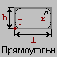
Элемент | Описание
Точка | Левый нижний угол прямоугольника, заданный точкой.
Координаты | Левый нижний угол прямоугольника, заданный координатами.
Основание | Основание прямоугольника.
Высота | Высота прямоугольника.
Радиус | Радиус скругления углов.
Угол | Угол наклона прямоугольника к оси X.

Контур, имеющий форму прямого паза
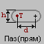
Элемент | Описание
Точка | Центр левой окружности, заданный точкой.
Координаты | Центр левой окружности, заданный координатами.
Расстояние | Расстояние между центрами окружностей.
Ширина | Ширина паза.
Угол | Угол наклона паза к оси X.

Контур, имеющий форму радиусного паза
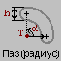
Элемент | Описание
Точка | Центр паза, заданный точкой.
Координаты | Центр паза, заданный координатами.
Радиус | Радиус окружности.
Ширина | Ширина паза.
Нач. угол | Угол наклона прямой, проведенной через центр паза и центр скругляющей окружности, к оси X.
Центр. угол | Угол между прямыми, проведенными через центры скругляющих окружностей.

Контур, имеющий форму сектора
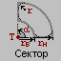
Элемент | Описание
Точка | Центр сектора, заданный точкой.
Координаты | Центр сектора, заданный координатами.
Нар. радиус | Радиус наружной окружности.
Внут. радиус | Радиус внутренней окружности.
Нач. угол | Начальный угол сектора.
Центр. угол | Центральный угол сектора.
Радиус | Радиус скругления.

Контур, имеющий форму правильного многоугольника
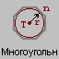
Элемент | Описание
Точка | Центр окружности, заданный точкой.
Координаты | Центр окружности, заданный координатами.
Радиус | Радиус окружности.
Число сторон | Число сторон правильного многоугольника.
При построении контура по данной схеме возникает необходимость уточнения, какой требуется многоугольник: вписанный или описанный. В связи с этим после ввода параметров в графическом окне показываются оба варианта и выдается запрос на уточнение: Выберите нужный вариант. Требуется указать его мышью.

Контур канавки
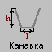
Параметры контура канавки задаются в диалоговом окне Построение канавки.
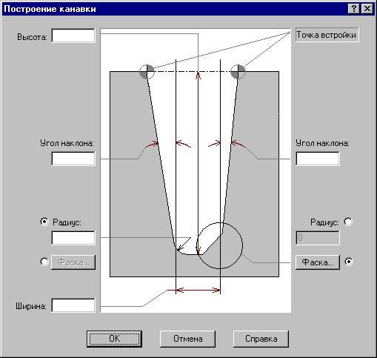
Элемент | Описание
Высота | Высота канавки.
Угол наклона | Угола наклона стенки канавки.
Радиус | Скругление на дне канавки.
Радиус | Радиус скругления на дне канавки.
Фаска | Фаска на дне канавки.
Фаска | Задание параметров фаски в диалоговом окне Фаска канавки.
Ширина | Ширина канавки.
Угол наклона, фаска и радиус на дне канавки задаются независимо для правой и левой стенок.
Параметры фасок канавки задаются в диалоговом окне Фаска канавки.
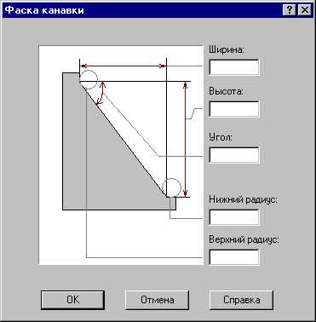
Элемент | Описание
Ширина | Ширина фаски.
Высота | Высота фаски.
Угол | Угол фаски.
Нижний радиус | Радиус скругления нижнего угла фаски.
Верхний радиус | Радиус скругления верхнего угла фаски.
Могут быть заданы любые два параметра, определяющие размеры фаски.

Вычисления
Кнопка | Клавиши | Команда меню
 |  | Ввод / Геометрия / Вычисления
Вычисление различных характеристик геометрических объектов происходит по схемам, задаваемым в окне Вычисления.
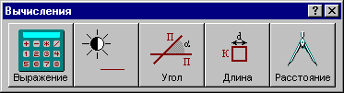
Темы этого раздела:
- Арифметическое выражение
- Объект
- Угол между прямыми
- Длина (периметр) контура
- Расстояние между двумя объектами

Арифметическое выражение
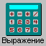
Элемент | Описание
Выражение | Арифметическое выражение.
Функция | Выбор функций для подстановки в арифметическое выражение.
Контроль | Контроль результата.
Оператор… | Получение оператора Техтрана, производящего данное вычисление, в окне Оператор.

Объект
Элемент | Описание
Объект | Объект. Тип объекта может быть уточнен по кнопке >>, расположенной рядом с полем.
Показать | Показать объект.
Скрыть | Скрыть объект.
Контроль | Данные об объекте.

Угол между прямыми
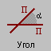

Элемент | Описание
Прямая | Первая прямая.
Прямая | Вторая прямая.
Контроль | Контроль результата. Результат – значение стандартной функции УГОЛПР.
Оператор… | Получение оператора Техтрана, производящего данное вычисление, в окне Оператор.

Длина (периметр) контура
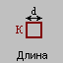
Элемент | Описание
Контур | Контур.
Контроль | Контроль результата. Результат – значение стандартной функции ДЛИНА.
Оператор… | Получение оператора Техтрана, производящего данное вычисление, в окне Оператор.

Расстояние между двумя объектами
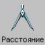
Элемент | Описание
Объект | Первый объект. Тип ообъекта может быть уточнен по кнопке >> рядом с полем.
Объект | Второй объект. Тип ообъекта может быть уточнен по кнопке >> рядом с полем.
Контроль | Контроль результата. Результат – значение стандартной функции РАСТ.
Оператор… | Получение оператора Техтрана, производящего данное вычисление, в окне Оператор.

Преобразование объектов
Кнопка | Клавиши | Команда меню
 |  | Ввод / Геометрия / Преобразование
Для выбора схемы преобразования используется окно Преобразование объектов.
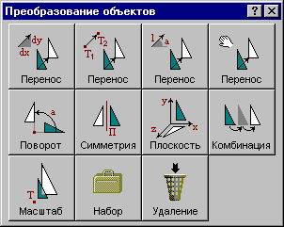
В качестве преобразуемого объекта может быть: точка, прямая, окружность, контур, участок траектории, массив точек, массив прямых, массив окружностей или массив контуров. Кроме того, можно ввести именованное преобразование (матрицу), которое будет использоваться в построениях объектов с преобразованием.
Темы этого раздела:
- Параллельный перенос
- Перенос в заданную точку
- Копирование
- Динамическое перемещение
- Поворот на заданный угол вокруг одной из осей координат
- Симметрия относительно прямой
- Преобразование в другую координатную плоскость
- Комбинированное преобразование
- Масштабирование
- Объединение объектов в набор
- Удаление геометрического объекта

Параллельный перенос
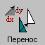
Элемент | Описание
Объект | Преобразуемый объект. Тип объекта может быть уточнен по кнопке >> рядом с полем.
Приращение X | Перемещение по оси X.
Приращение Y | Перемещение по оси Y.
Приращение Z | Перемещение по оси Z.
+ | Создание нового объекта. Если флажок взведен, то создается новый объект, если флажок сброшен, то переопределяется старый.

Перенос в заданную точку
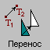
Элемент | Описание
Объект | Преобразуемый объект. Тип объекта может быть уточнен по кнопке >> рядом с полем.
Исходная Точка | Точка.
Целевая Точка | Точка.
+ | Создание нового объекта. Если флажок взведен, то создается новый объект, если флажок сброшен, то переопределяется старый.

Копирование
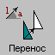
Элемент | Описание
Объект | Копируемый объект. Тип объекта может быть уточнен по кнопке рядом с полем.
Направление | Угол с осью X луча, задающего направление копирования объектов.
Расстояние | Смещение объекта, измеряемое в заданном направлении.

Динамическое перемещение
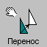
Элемент | Описание
Объект | Преобразуемый объект. Тип объекта может быть уточнен по кнопке >> рядом с полем.
Приращение X | Перемещение по оси X.
Приращение Y | Перемещение по оси Y.
Угол | Угол поворота.
Симметрия | Преобразование симметрии.
Обновить | Приведение изображения в графическом окне в соответствие с содержанием полей.

Поворот на заданный угол вокруг одной из осей координат
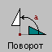
Элемент | Описание
Объект | Преобразуемый объект. Тип объекта может быть уточнен по кнопке >> рядом с полем.
Угол | Угол поворота.
Точка | Центр преобразования (необязательный параметр).
Ось координат | Ось, вокруг которой происходит поворот системы координат.
+ | Создание нового объекта. Если флажок взведен, то создается новый объект, если флажок сброшен, то переопределяется старый.

Симметрия относительно прямой

Элемент | Описание
Объект | Преобразуемый объект. Тип объекта может быть уточнен по кнопке >> рядом с полем.
Прямая | Прямая.
+ | Создание нового объекта. Если флажок взведен, то создается новый объект, если флажок сброшен, то переопределяется старый.

Преобразование в другую координатную плоскость
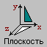
Элемент | Описание
Объект | Преобразуемый объект. Тип объекта может быть уточнен по кнопке >> рядом с полем.
Координатная плоскость | Координатная плоскость:  +Z+X; +X–Z; +Y+Z; –Y+Z.
+ | Создание нового объекта. Если флажок взведен, то создается новый объект, если флажок сброшен, то переопределяется старый.

Комбинированное преобразование
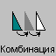
Элемент | Описание
Объект | Преобразуемый объект. Тип объекта может быть уточнен по кнопке >> рядом с полем.
Преобразование | Выбор преобразования координат в диалоговом окне Преобразование координат (См. раздел Преобразование координат на стр.65).
Преобразование | Выбор преобразования координат в диалоговом окне Преобразование координат (См. раздел Преобразование координат на стр.65).
+ | Создание нового объекта. Если флажок взведен, то создается новый объект, если флажок сброшен, то переопределяется старый.
Комбинированное преобразование эквивалентно применению сначала первого преобразования, а затем преобразованию полученного результата.

Масштабирование
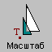
Элемент | Описание
Объект | Преобразуемый объект. Тип объекта может быть уточнен по кнопке >> рядом с полем.
Масштаб | Коэффициент масштабирования. Положительное число меньше 1 задает уменьшение, больше 1 – увеличение.
Точка | Центр преобразования (необязательный параметр).
+ | Создание нового объекта. Если флажок взведен, то создается новый объект, если флажок сброшен, то переопределяется старый.

Объединение объектов в набор
Набор – это группа объектов. Объединение объектов в набор позволяет выполнять над всеми членами набора одно и то же действие, например, перенос или поворот, одновременно, также как и над одиночным объектом. Может быть задан только один набор объектов, которому присваивается имя НАБОР. Объект может быть добавлен в набор или исключен из набора. Набор может содержать объекты разных типов.
Формирование набора может выполняться двумя способами:
- явно, с помощью схемы объединения объектов в набор Формирование набора;
- неявно, в схемах, разрешающих групповые операции над объектами (например, Динамическое перемещение, Копирование, Экспорт).
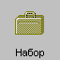
Элемент | Описание
Деталь | Объект, добавляемый в набор или исключаемый из набора. Тип объекта может быть изменен по кнопке >> рядом с полем.
Авто | Переключение способа ввода объектов. Если кнопка нажата– ввод объекта производится без нажатия кнопки Добавить/Исключить.
Добавить/Исключить | Добавление объекта в массив выделенных объектов или исключение объекта из массива. Для изменения действия, выполняемого над объектом, нажмите кнопку >> рядом с кнопкой Добавить/Исключить.
Добавить | Добавление объекта в массив выделенных объектов. Для изменения действия, выполняемого над объектом, нажмите кнопку >> рядом с кнопкой Добавить/Исключить.
Исключить | Исключение объекта из массива выделенных объектов. Для изменения действия, выполняемого над объектом, нажмите кнопку >> рядом с кнопкой Добавить/Исключить.
Сохранить набор | Сохранение набора для последующего использования.
Действие схемы основано на формировании массива объектов и сохранении его в виде набора. Элементы массива выделяются на экране цветом. Сохраненный набор можно использовать в дальнейшем. Для выбора набора при выполнении операций преобразования объектов следует выбрать объект с именем НАБОР из выпадающего списка поля ввода.
Неявное формирование набора производится последовательным указанием объектов, включаемых в набор. Группу объектов можно включить в набор с помощью рамки. Для этого нажмите одновременно клавишу Alt и левую кнопку мыши и, удерживая их нажатыми, выделите рамкой необходимые объекты на экране. Повторное указание объекта приведет к исключению его из набора. Этой возможностью можно пользоваться не только в схеме Формирование набора, но также в схемах Динамическое перемещение, Копирование, Экспорт и др.

Удаление геометрического объекта
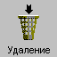
Элемент | Описание
Объект | Удаляемый объект. Тип объекта может быть уточнен по кнопке рядом с полем.

Построение массива точек
Кнопка | Клавиши | Команда меню
 |  | Ввод / Геометрия / Массив точек
Для выбора схемы построения массива точек используется окно Построение массива точек.
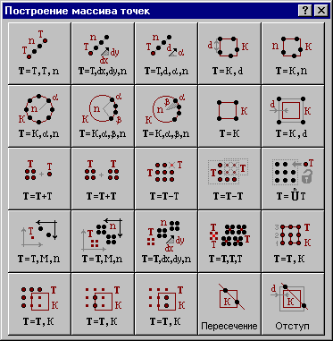
Темы этого раздела:
- Точки, равномерно расположенные между двумя точками
- Точки, полученные переносом точки заданное число раз
- Точки, полученные переносом точки под углом с заданным интервалом
- Точки, расположенные по контуру с заданным интервалом
- Точки, равномерно расположенные по контуру
- Точки, равномерно расположенные по окружности
- Точки, равномерно расположенные по сектору окружности
- Точки, расположенные по окружности с заданным угловым интервалом
- Все опорные точки контура
- Все опорные точки эквидистанты к контуру
- Объединение массива точек и отдельной точки
- Объединение двух массивов точек
- Исключение точки из массива точек
- Исключение одного массива точек из другого массива точек
- Задание массива точек по элементам
- Точки, полученные преобразованием координат заданной точки
- Копирование массива точек заданное число раз
- Перенос массива точек заданное число раз
- Перенос массива точек в каждую точку другого массива
- Точки массива точек, упорядоченные контуром
- Точки массива точек, которые лежат вне замкнутого контура
- Точки массива точек, которые лежат на контуре
- Точки массива точек, которые лежат внутри замкнутого контура
- Точки пересечения контура и геометрического объекта
- Точки геометрического объекта на заданном расстоянии от контура

Точки, равномерно расположенные между двумя точками
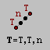
Элемент | Описание
Точка | Начальная точка отрезка.
Точка | Конечная точка отрезка.
Число элементов | Число точек.

Точки, полученные переносом точки заданное число раз
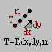
Элемент | Описание
Точка | Точка.
Приращение X | Приращение по оси X.
Приращение Y | Приращение по оси Y.
Число элементов | Число точек.

Точки, полученные переносом точки под углом с заданным интервалом
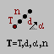
Элемент | Описание
Точка | Точка.
Угол | Угол с осью X.
Расстояние | Расстояние между точками.
Число элементов | Число точек.

Точки, расположенные по контуру с заданным интервалом
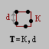
Элемент | Описание
Контур | Контур.
Расстояние | Расстояние между точками.

Точки, равномерно расположенные по контуру
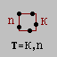
Элемент | Описание
Контур | Контур.
Число элементов | Число точек.

Точки, равномерно расположенные по окружности
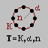
Элемент | Описание
Окружность | Окружность.
Угол | Угол к оси X радиус-вектора начальной точки.
Число элементов | Число точек.

Точки, равномерно расположенные по сектору окружности
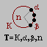
Элемент | Описание
Окружность | Окружность.
Угол | Угол с осью X радиус-вектора начальной точки.
Угол | Угол с осью X радиус-вектора конечной точки.
Число элементов | Число точек.

Точки, расположенные по окружности с заданным угловым интервалом
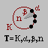
Элемент | Описание
Окружность | Окружность.
Угол | Угол с осью X радиус-вектора начальной точки.
Угол | Угол между радиусами, проходящими через соседние точки.
Число элементов | Число точек.

Все опорные точки контура
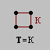
Элемент | Описание
Контур | Контур.

Все опорные точки эквидистанты к контуру
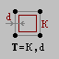
Элемент | Описание
Контур | Контур.
Расстояние | Расстояние от контура, на котором строится эквидистанта.
При построении по данной схеме возникает необходимость уточнения, с какой стороны от исходного контура строится эквидистанта. В связи с этим после ввода контура в графическом окне показываются все возможные варианты и выдается запрос на уточнение: Выберите эквидистанту, на которой расположены точки. Требуется указать ее мышью.

Объединение массива точек и отдельной точки
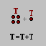
Элемент | Описание
Массив точек | Массив точек.
Точка | Точка.
+ | Создание нового объекта. Если флажок взведен, то создается новый объект, если флажок сброшен, то переопределяется старый.

Объединение двух массивов точек
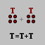
Элемент | Описание
Массив точек | Первый массив точек.
Массив точек | Второй массив точек.
+ | Создание нового объекта. Если флажок взведен, то создается новый объект, если флажок сброшен, то переопределяется старый.

Исключение точки из массива точек
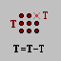
Элемент | Описание
Массив точек | Массив точек.
Точка | Исключаемая из массива точка.
+ | Создание нового объекта. Если флажок взведен, то создается новый объект, если флажок сброшен, то переопределяется старый.

Исключение одного массива точек из другого массива точек
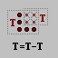
Элемент | Описание
Массив точек | Исходный массив точек.
Массив точек | Исключаемый массив точек.
+ | Создание нового объекта. Если флажок взведен, то создается новый объект, если флажок сброшен, то переопределяется старый.

Задание массива точек по элементам
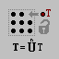
Элемент | Описание
Точка | Точка.
Авто | Переключение способа ввода объектов. Если кнопка нажата – ввод объекта без подтверждения.
Добавить/Исключить | Добавление точки в массив или исключение точки из массива.
Добавить | Добавление точки в массив.
Исключить | Исключение точки из массива.
>> | Выбор действия выполняемого над объектом.

Точки, полученные преобразованием координат заданной точки
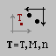
Элемент | Описание
Точка | Исходная точка.
Преобразование | Выбор преобразования координат в диалоговом окне Преобразование координат (См. раздел Преобразование координат на стр.65).
Число элементов | Число повторений.

Копирование массива точек заданное число раз
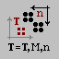
Элемент | Описание
Массив точек | Исходный массив точек.
Преобразование | Выбор преобразования координат в диалоговом окне Преобразование координат (См. раздел Преобразование координат на стр.65).
Обход | Порядок включения элементов (ОБРАТН/ПО).
Число элементов | Число повторений.
+ | Создание нового объекта. Если флажок взведен, то создается новый объект, если флажок сброшен, то переопределяется старый.

Перенос массива точек заданное число раз
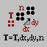
Элемент | Описание
Массив точек | Исходный массив точек.
Приращение X | Приращение по оси X.
Приращение Y | Приращение по оси Y.
Число элементов | Число повторений.
+ | Создание нового объекта. Если флажок взведен, то создается новый объект, если флажок сброшен, то переопределяется старый.

Перенос массива точек в каждую точку другого массива
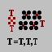
Элемент | Описание
Массив точек | Первый массив точек.
Массив точек | Второй массив точек.
Точка | Точка.
Угол | Угол поворота.

Точки массива точек, упорядоченные контуром
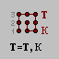
Элемент | Описание
Массив точек | Исходный массив точек.
Обход | Порядок включения элементов (ОБРАТН/ПО).
Контур | Контур.
+ | Создание нового объекта. Если флажок взведен, то создается новый объект, если флажок сброшен, то переопределяется старый.

Точки массива точек, которые лежат вне замкнутого контура
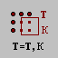
Элемент | Описание
Массив точек | Исходный массив точек.
Контур | Контур.
Задаваемый контур должен быть обязательно замкнутым.

Точки массива точек, которые лежат на контуре
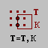
Элемент | Описание
Массив точек | Исходный массив точек.
Контур | Контур.

Точки массива точек, которые лежат внутри замкнутого контура
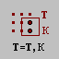
Элемент | Описание
Массив точек | Исходный массив точек.
Контур | Контур.
Задаваемый контур должен быть обязательно замкнутым.

Точки пересечения контура и геометрического объекта
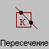
Элемент | Описание
Контур | Контур.
Объект | Объект

Точки геометрического объекта на заданном расстоянии от контура
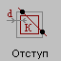
Элемент | Описание
Контур | Контур.
Расстояние | Расстояние от контура, на котором строится эквидистанта.
Объект | Объект
При построении по данной схеме возникает необходимость уточнения, с какой стороны от исходного контура строится эквидистанта. В связи с этим после ввода контура в графическом окне показываются все возможные варианты и выдается запрос на уточнение: Выберите эквидистанту, на которой расположены точки. Требуется указать ее мышью.

Построение массива прямых
Кнопка | Клавиши | Команда меню
 |  | Ввод / Геометрия / Массив прямых
Для выбора схемы построения массива прямых используется окно Построение массива прямых.
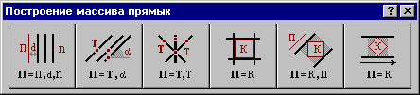
Темы этого раздела:
- Заданное число прямых, параллельных данной прямой
- Прямые, проходящие через все точки массива под заданным углом
- Прямые, соединяющие все точки массива с заданной точкой
- Прямые, определяющие все отрезки контура
- Прямые, ограничивающие контур и параллельные прямой
- Прямые, ограничивающие контур и параллельные координатной оси

Заданное число прямых, параллельных данной прямой
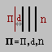
Элемент | Описание
Прямая | Прямая.
Расстояние | Расстояние между прямыми.
Число элементов | Число прямых.
При построении по данной схеме возникает необходимость уточнения, с какой стороны от исходной прямой находится массив прямых. В связи с этим после ввода данных в графическом окне показываются прямые по одну и по другую сторону от исходной и выдается запрос на уточнение: Выберите прямую, входящую в один из массивов. Требуется указать ее мышью.

Прямые, проходящие через все точки массива под заданным углом
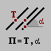
Элемент | Описание
Массив точек | Массив точек.
Угол | Угол к оси X.

Прямые, соединяющие все точки массива с заданной точкой
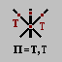
Элемент | Описание
Массив точек | Массив точек.
Точка | Точка.

Прямые, определяющие все отрезки контура
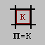
Элемент | Описание
Контур | Контур.

Прямые, ограничивающие контур и параллельные прямой
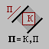
Элемент | Описание
Контур | Контур.
Прямая | Прямая.

Прямые, ограничивающие контур и параллельные координатной оси
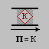
Элемент | Описание
Контур | Контур.

Построение массива окружностей
Кнопка | Клавиши | Команда меню
 |  | Ввод / Геометрия / Массив окружностей
Массив окружностей может быть построен различными способами. Для выбора схемы построения массива окружностей используется окно Построение массива окружностей.
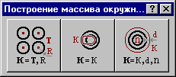
Темы этого раздела:
- Окружности заданного радиуса с центрами в точках массива
- Окружности, задающие все дуги контура
- Окружности, концентричные данной с указанным интервалом

Окружности заданного радиуса с центрами в точках массива
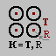
Элемент | Описание
Массив точек | Массив точек.
Радиус | Радиус.

Окружности, задающие все дуги контура
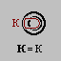
Элемент | Описание
Контур | Контур.

Окружности, концентричные данной с указанным интервалом
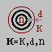
Элемент | Описание
Окружность | Окружность.
Расстояние | Расстояние между окружностями.
Число элементов | Число окружностей.
При построении по данной схеме возникает необходимость уточнения, с какой стороны от исходной окружности находится массив окружностей. В связи с этим после ввода данных в графическом окне показываются окружности по одну и по другую сторону от исходной и выдается запрос на уточнение: Выберите окружность, входящую в один из массивов. Требуется указать ее мышью.

Построение массива контуров
Кнопка | Клавиши | Команда меню
 |  | Ввод / Геометрия / Массив контуров
Для выбора схемы построения массива контуров используется окно Построение массива контуров.
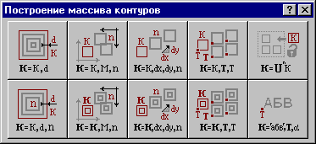
Темы этого раздела:
- Семейство внутренних эквидистант к замкнутому контуру
- Контуры, полученные преобразованием контура заданное число раз
- Контуры, полученные переносом контура заданное число раз
- Контуры, полученные переносом контура во все точки массива точек с поворотом на заданный угол
- Массив контуров, заданный перечислением элементов.
- Заданное число последовательно построенных эквидистант к контуру
- Контуры, полученные преобразованием массива контуров заданное число раз
- Контуры, полученные переносом массива контуров заданное число раз
- Контуры, полученные переносом массива контуров во все точки массива точек с поворотом на заданный угол
- Массив контуров, заданный текстом
- Параметры текста

Семейство внутренних эквидистант к замкнутому контуру
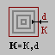
Элемент | Описание
Контур | Замкнутый контур.
Расстояние | Расстояние между эквидистантами.

Контуры, полученные преобразованием контура заданное число раз
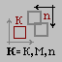
Элемент | Описание
Контур | Контур.
Преобразование | Выбор преобразования координат в диалоговом окне Преобразование координат (См. раздел Преобразование координат на стр.65).
Число элементов | Число элементов массива.

Контуры, полученные переносом контура заданное число раз
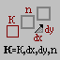
Элемент | Описание
Контур | Контур.
Приращение X | Приращение по оси X.
Приращение Y | Приращение по оси Y.
Число элементов | Число элементов массива.

Контуры, полученные переносом контура во все точки массива точек с поворотом на заданный угол
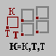
Элемент | Описание
Контур | Контур.
Массив точек | Массив точек.
Точка | Точка привязки, жестко связанная с контуром, Перенос контура происходит таким образом, что точка привязки оказывается в точках массива.
Угол | Угол поворота.

Массив контуров, заданный перечислением элементов.

Элемент | Описание
Контур | Контур.
Авто | Переключение способа ввода объектов. Если кнопка нажата – ввод объекта без подтверждения.
Добавить/Исключить | Добавление точки в массив или исключение точки из массива.
Добавить | Добавление точки в массив.
Исключить | Исключение точки из массива.
>> | Выбор действия выполняемого над объектом.
Массив контуров формируется последовательным вводом контуров. После указания элемента нажмите кнопку Добавить элемент. Для завершения формирования массива нажмите кнопку Ввод.

Заданное число последовательно построенных эквидистант к контуру
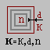
Элемент | Описание
Контур | Контур.
Расстояние | Расстояние между эквидистантами.
Число элементов | Число элементов массива.

Контуры, полученные преобразованием массива контуров заданное число раз
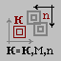
Элемент | Описание
Массив контуров | Массив контуров.
Преобразование | Выбор преобразования координат в диалоговом окне Преобразование координат (См. раздел Преобразование координат на стр.65).
Число элементов | Число преобразований.
+ | Создание нового объекта. Если флажок взведен, то создается новый объект, если флажок сброшен, то переопределяется старый.

Контуры, полученные переносом массива контуров заданное число раз
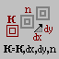
Элемент | Описание
Массив контуров | Массив контуров.
Приращение X | Приращение по оси X.
Приращение Y | Приращение по оси Y.
Число элементов | Число повторений.
+ | Создание нового объекта. Если флажок взведен, то создается новый объект, если флажок сброшен, то переопределяется старый.

Контуры, полученные переносом массива контуров во все точки массива точек с поворотом на заданный угол

Элемент | Описание
Массив контуров | Исходный массив контуров.
Массив точек | Массив точек.
Точка | Точка привязки, жестко связанная с контуром. Перенос массива контуров происходит таким образом, что точка привязки оказывается в точках массива.
Угол | Угол поворота.
+ | Создание нового объекта. Если флажок взведен, то создается новый объект, если флажок сброшен, то переопределяется старый.

Массив контуров, заданный текстом
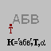
Элемент | Описание
Текст | Исходный текст.
Точка | Точка привязки текста (начало текста).
Угол | Угол наклона текста к оси X в градусах.
Параметры текста … | Установка параметров текста, задаваемых в окне Параметры текста.
Для завершения формирования массива нажмите кнопку Ввод.

Параметры текста
Для задания параметров (атрибутов) текста используется диалоговое окно Параметры текста.
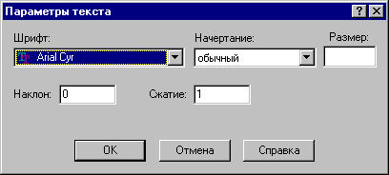
Элемент | Описание
Шрифт | Выбор шрифта. Шрифт – это набор, содержащий графическое представление цифр, букв и символов. Шрифт характеризуется именем (например, Times Roman, Arial), а также другими атрибутами, такими как размер, начертание и наклон.
Начертание | Выбор начертания. Начертание описывает характерные особенности оформления. Варианты начертания шрифта: обычный, полужирный, курсив, полужирный курсив.
Размер | Размер шрифта в мм.
Наклон | Угол наклона символа относительно оси Х в градусах.
Сжатие | Коэффициент сжатия текста (величина > 0). Если коэффициент сжатия больше 1, то текст будет сжиматься, если коэффициент сжатия меньше 1, то текст будет расширяться.

Построение траектории движения
Кнопка | Клавиши | Команда меню
 |  | Ввод / Движение
Траектория движения инструмента может быть получена:
- заданием всех ее фрагментов;
- преобразованием или объединением построенных участков.
При последовательном задании траектории необходимо указать исходную точку, а затем последовательно добавлять к траектории новые фрагменты, которые могут описываться различными способами. Началом следующего участка считается задание новой начальной точки.
Построение траектории путем преобразования или объединения предполагает существование уже построенных участков.
Набор команд построения траектории движения выбирается из панели Построение траектории движения.
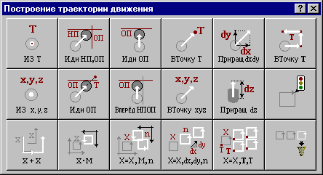
Темы этого раздела:
- Исходное положение инструмента, заданное точкой
- Исходное положение инструмента, заданное координатами
- Движение в точку
- Движение инструмента в точку, заданную координатами
- Движение инструмента по точкам массива
- Перемещение инструмента, заданное приращением координат
- Перемещение инструмента по оси Z
- Подвод инструмента к управляющим поверхностям
- Подвод инструмента по кратчайшему расстоянию
- Подвод инструмента к поверхности в направлении, заданном точкой
- Непрерывное движение инструмента по геометрическим элементам
- Траектория, полученная объединением двух участков траектории
- Траектория, полученная в результате преобразования координат
- Копирование участка траектории с преобразованием координат
- Перенос участка траектории заданное число раз
- Перенос участка траектории во все точки массива точек
- Вставка технологической команды
- Удаление последнего участка траектории
См. также:
- Раздел Ввод в графическом окне на стр. 61.

Исходное положение инструмента, заданное точкой
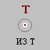
Элемент | Описание
Точка | Точка.
Координаты | Точка, заданная координатами.
Команда задает начало участка траектории.
Оператор: ИЗ

Исходное положение инструмента, заданное координатами
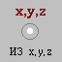
Элемент | Описание
Координата X | Координата X исходной точки.
Координата Y | Координата Y исходной точки.
Координата Z | Координата Z исходной точки.
Команда задает начало участка траектории.
Оператор: ИЗ

Движение в точку
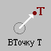
Элемент | Описание
Точка | Точка.
Координаты | Точка, заданная координатами.
Оператор: ВТОЧКУ

Движение инструмента в точку, заданную координатами
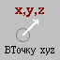
Элемент | Описание
Координата X | Координата X.
Координата Y | Координата Y.
Координата Z | Координата Z.
Оператор: ВТОЧКУ

Движение инструмента по точкам массива
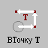
Элемент | Описание
Массив точек | Массив точек.
По данной команде в траекторию включается множество отрезков, соединяющих все точки массива.
Оператор: ВТОЧКУ

Перемещение инструмента, заданное приращением координат
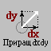
Элемент | Описание
Приращение X | Приращение вектора по оси X.
Приращение Y | Приращение вектора по оси Y.
Приращение Z | Приращение вектора по оси Z.
Оператор: ПРИРАЩ

Перемещение инструмента по оси Z
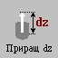
Элемент | Описание
Приращение Z | Приращение по оси Z.
Оператор: ПРИРАЩ

Подвод инструмента к управляющим поверхностям
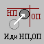
Элемент | Описание
НП: Поверхность | Направляющая поверхность.
ОП: Поверхность | Ограничивающая поверхность.
Команда задает начало непрерывного движения. По ней инструмент выводится в рабочее положение относительно управляющих поверхностей: направляющей (НП), и ограничивающей (ОП).
Оператор: ИДИ

Подвод инструмента по кратчайшему расстоянию
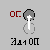
Элемент | Описание
ОП: Поверхность | Ограничивающая поверхность (прямая, окружность, контур).
Автоввод | Переключение способа ввода объектов. Если флажок взведен – ввод объекта без подтверждения.
Команда задает начало непрерывного движения. По ней инструмент выводится в рабочее положение относительно ограничивающей поверхности (ОП).
Оператор: ИДИ

Подвод инструмента к поверхности в направлении, заданном точкой
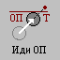
Элемент | Описание
ОП: Поверхность | Ограничивающая поверхность.
Точка | Точка.
Координаты | Точка, заданная координатами.
Вектор
Данная команда используется в начале непрерывного движения и выводит инструмент в рабочее положение относительно ограничивающей поверхности в направлении, заданном точкой.
Оператор: НАПРТ, ИДИ

Непрерывное движение инструмента по геометрическим элементам
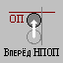
Элемент | Описание
ОП: Поверхность | Ограничивающая поверхность.
Автоввод | Переключение способа ввода объектов. Если флажок взведен – ввод объекта без подтверждения.
При вводе траектории действуют следующие правила:
- Перед началом движения необходимо выполнить подвод инструмента (См. раздел Построение траектории движения на стр. 138) к поверхности движения.
- Движение осуществляется вдоль направляющей поверхности (НП) и ограничивается ограничивающей поверхностью (ОП). ОП должна иметь общую точку с НП.
- Направляющей считается поверхность, которая на предыдущем движении была ограничивающей.
- При движении вдоль окружности или замкнутого контура выбирается тот участок поверхности, который был указан при ее задании в графическом окне. Поэтому при вводе объектов указывайте мышью на участок ОП (НП), вдоль которого будет двигаться инструмент.
Граничные точки сегментов определяются следующими соглашениями:
- Начальной точкой первого сегмента является точка перед подводом.
- Конечной точкой сегмента является точка пересечения или касания НП и ОП. Если точек пересечения несколько, выбирается ближайшая к курсору мыши при вводе ОП.
- Конечная точка сегмента является начальной для следующего.
Оператор: ВПЕРЕД, НАЗАД, ВЛЕВО, ВПРАВО

Траектория, полученная объединением двух участков траектории
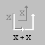
Элемент | Описание
Контур | Первый контур (участок траектории).
Контур | Второй контур (участок траектории).
Оператор: ХОД(индекс₃) = ХОД(индекс₁),ХОД(индекс₂)

Траектория, полученная в результате преобразования координат
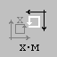
Элемент | Описание
Контур | Контур (траектория).
Преобразование | Выбор преобразования координат в диалоговом окне Преобразование координат (См. раздел Преобразование координат на стр.65).
Оператор: ХОД(индекс₂) = матрица, ХОД(индекс₁)

Копирование участка траектории с преобразованием координат
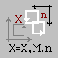
Элемент | Описание
Траектория | Участок траектории.
Преобразование | Выбор преобразования координат в диалоговом окне Преобразование координат (См. раздел Преобразование координат на стр.65).
Число элементов | Число повторений операции преобразования координат.
Оператор: ХОД += ХОД(индекс), матрица, число

Перенос участка траектории заданное число раз
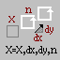
Элемент | Описание
Траектория | Участок траектории.
Приращение X | Величина переноса по оси X.
Приращение Y | Величина переноса по оси Y.
Число элементов | Число повторений операции преобразования координат.
Оператор: ХОД += ХОД(индекс), ПЕРЕНОС, x, y, число

Перенос участка траектории во все точки массива точек
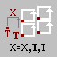
Элемент | Описание
Траектория | Участок траектории.
Массив точек | Величина переноса по оси X.
Точка | Величина переноса по оси Y.
Угол | Число повторений операции преобразования координат.
Оператор: ХОД += ХОД(индекс), ПЕРЕНОС, массив точек, ЦЕНТР, точка, ПОВОРОТ, угол

Вставка технологической команды
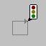
Элемент | Описание
Точка контура | Точка контура, в которую вставляется технологическая команда.
Оператор | Технологический оператор. Введите оператор с клавиатуры или перейдите в диалоговое окно диалоговое окно Технология, нажав кнопку рядом с полем.
См. также:
- Раздел: Ввод технологических данных на стр. 147).

Удаление последнего участка траектории

Элемент | Описание
Повтор | Количество удаляемых участков траектории.

Ввод технологических данных
Кнопка | Клавиши | Команда меню
 |  | Ввод / Технология
Для ввода технологических данных используется диалоговое окно Технология, отображающее все технологические команды, доступные для используемого в программе оборудования (См. раздел Настройка оборудования на стр. 211).
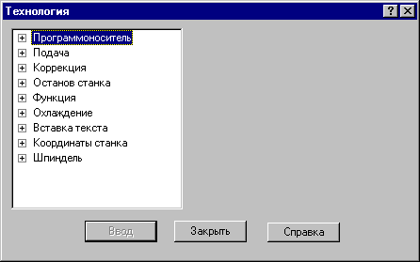
Для ввода команды в диалоговом окне Технология:
- Выберите технологическую команду в дереве команд.
- Задайте параметры команды.
- Нажмите кнопку Ввод.
Темы этого раздела:
- Управление программоносителем
- Управление подачей
- Ввод и отмена коррекции
- Стандартные циклы
- Останов станка
- Подготовительные и вспомогательные функции
- Охлаждение
- Поворотный стол
- Вставка текста
- Система координат станка
- Шпиндель
- Резка

Управление программоносителем
Команды этой группы позволяют управлять формированием управляющей программы и дают возможность изменять нумерацию кадров, отмечать кадры для условного пропуска, разбивать программу на части, управлять перемоткой носителя и др.
Темы этого раздела:
- Разбиение программы
- Номер кадра
- Пропуск кадра
- Длина лидера
- Перемотка ленты
- Маркер

Разбиение программы
Команда предназначена для разбиения управляющей программы, если изготовить единый программоноситель по каким-либо причинам невозможно (например, из-за ограничения по длине).
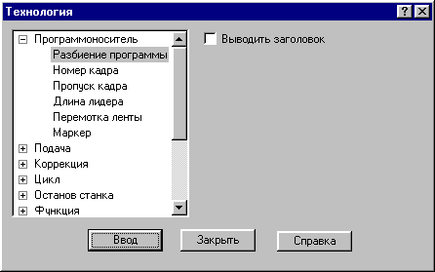
Элемент | Описание
Выводить заголовок | Вывод заголовка перед новой частью управляющей программы.
Оператор: АБЗАЦ, РАЗБПР

Номер кадра
Команда предназначена для изменения нумерации кадров управляющей программы. Она позволяет изменить порядковый номер следующего кадра и шаг нумерации.
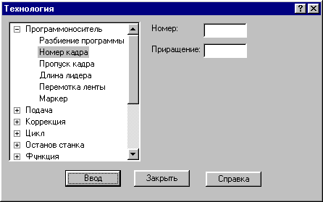
Элемент | Описание
Номер | Номер следующего кадра.
Приращение | Шаг нумерации.
По умолчанию кадры управляющей программы нумеруются с 1; шаг тоже равен 1.
Оператор: ПОРНОМ

Пропуск кадра
Команда предназначена для маркировки группы кадров символом ‘/’ в начале кадра.
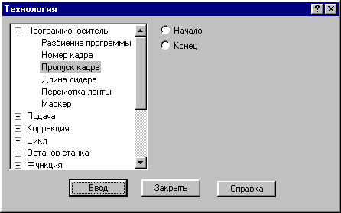
Элемент | Описание
Начало | Начало условного пропуска кадров.
Конец | Конец условного пропуска кадров.
Оператор: ПРОПБЛ

Длина лидера
Команда предназначена для изменения длины заправочной части перфоленты.
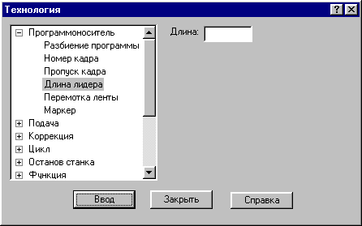
Элемент | Описание
Длина | Длина заправочной части перфоленты в см.
Оператор: ЛИДЕР

Перемотка ленты
Команда задает перемотку программоносителя.
Оператор: ПЕРЕМТК

Маркер
Команда предназначена для создания маркера на программоносителе.
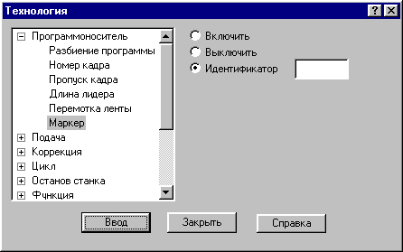
Элемент | Описание
Включить | Включение маркировки.
Выключить | Выключение маркировки.
Идентификатор | Ввод идентификатора метки.  Идентификатор метки в управляющей программе.
Оператор: МАРКЕР

Управление подачей
Ускоренные перемещения инструмента задаются командой Быстро, рабочие подачи - командой Подача. Обработка этих команд зависит от особенностей станка и системы управления, т.е. определяется паспортными данными станка.
Темы этого раздела:
- Быстро
- Подача

Быстро
Команда задает ускоренные перемещения инструмента.
Оператор: БЫСТРО

Подача
Команда задает рабочую подачу.
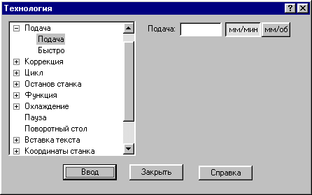
Элемент | Описание
Подача | Величина рабочей подачи.
мм/мин | Подача в миллиметрах в минуту.
мм/об | Подача в миллиметрах на оборот.
Оператор: ПОДАЧА

Ввод и отмена коррекции
Команды этой группы позволяют задавать коррекцию на длину инструмента, на радиус, на отдельные линейные перемещения. Для многоинструментальных станков эти команды могут быть заданы только после загрузки инструмента.
Темы этого раздела:
- Коррекция на радиус
- Коррекция на длину
- Коррекция по осям
- Парная коррекция
- Отмена коррекции

Коррекция на радиус
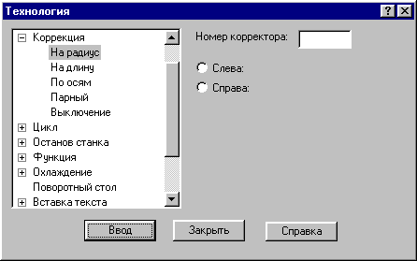
Элемент | Описание
Номер корректора | Номер корректора.
Справа | Инструмент справа от обрабатываемого контура.
Слева | Инструмент слева от обрабатываемого контура.
Оператор: КОРРЕК {СПРАВА/СЛЕВА}, РАДИУС, номер

Коррекция на длину
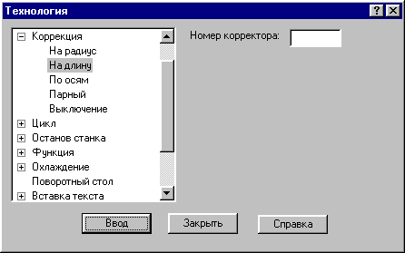
Элемент | Описание
Номер корректора | Номер корректора.
Оператор: КОРРЕК ВКЛ, ДЛИНА, номер

Коррекция по осям
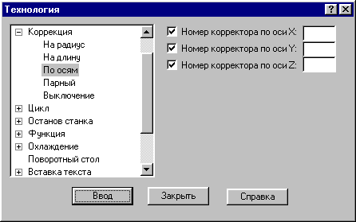
Элемент | Описание
Номер корректора по оси X | Включение коррекции по оси X.  Номер корректора по оси X
Номер корректора по оси Y | Включение коррекции по оси Y.  Номер корректора по оси Y
Номер корректора по оси Z | Включение коррекции по оси Z.  Номер корректора по оси Z
Оператор: КОРРЕК ВКЛ, ХКООРД, номер₁, УКООРД, номер₂, ЗКООРД, номер₃

Парная коррекция
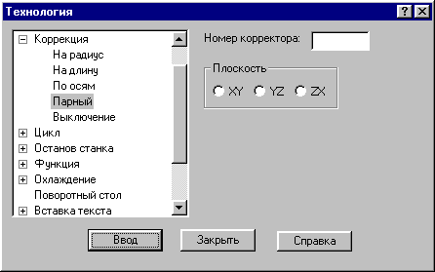
Элемент | Описание
Плоскость
XY | Коррекция в плоскости XY.
YZ | Коррекция в плоскости YZ.
ZX | Коррекция в плоскости ZX.
Номер корректора | Номер корректора.
Оператор: КОРРЕК ВКЛ, {ХУПЛ/УЗПЛ/ЗХПЛ}, номер

Отмена коррекции
Команда позволяет отменить либо последний введенный корректор заданного типа, либо все действующие корректоры.
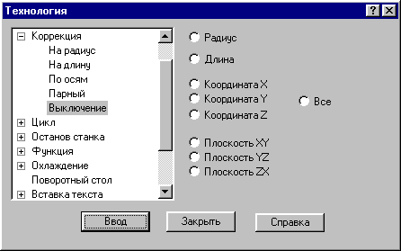
Элемент | Описание
Радиус | Отмена коррекции на радиус.
Длина | Отмена коррекции на длину.
Координата X | Отмена линейной коррекции по оси X.
Координата Y | Отмена линейной коррекции по оси Y.
Координата Z | Отмена линейной коррекции по оси Z.
Плоскость XY | Отмена парной коррекции в плоскости XY.
Плоскость YZ | Отмена парной коррекции в плоскости YZ.
Плоскость ZX | Отмена парной коррекции в плоскости ZX.
Все | Отмена всех корректоров.
Оператор: КОРРЕК ВЫКЛ, тип коррекции

Стандартные циклы
Команды этой группы позволяют задать параметры стандартных циклов сверлильно-расточной обработки. Стандартные циклы выполняются в каждой точке траектории, заданной командами поточечного движения, до выключения цикла.
Темы этого раздела:
- Сверление
- Цекование
- Зенкование
- Коническое зенкование
- Нарезание резьбы
- Растачивание
- Развертывание
- Зенкерование
- Повторное включение цикла
- Выключение цикла
- Ручное управление циклом

Сверление
В зависимости от значений параметров, команда может задавать три типа циклов:
- сверление (G81);
- глубокое сверление с отводом инструмента в исходную точку (G83);
- глубокое сверление с отводом инструмента на величину недохода (G73).
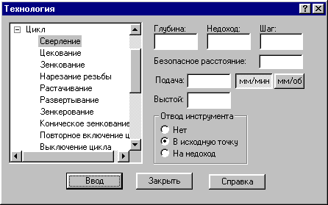
Элемент | Описание
Глубина | Глубина отверстия.
Шаг | Шаг глубокого сверления.
Недоход | Недоход до поверхности детали.
Безопасное расстояние | Безопасное расстояние.
Подача | Рабочая подача.
мм/мин | Подача в мм/мин.
мм/об | Подача в мм/об.
Выстой | Пауза в сек.
Отвод инструмента
Нет | Сверление без отвода инструмента (G81).
В исходную точку | Глубокое сверление с отводом инструмента в исходную точку (G83).
На недоход | Глубокое сверление с отводом инструмента на величину недохода (G73)
Оператор: ЦИКЛ СВЕРЛ

Цекование
Команда задает цикл цекования (G82).
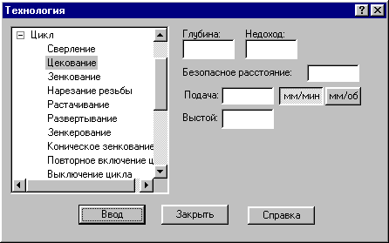
Элемент | Описание
Глубина | Глубина отверстия.
Недоход | Недоход до поверхности детали.
Безопасное расстояние | Безопасное расстояние.
Подача | Рабочая подача.
мм/мин | Подача в мм/мин.
мм/об | Подача в мм/об.
Выстой | Пауза в сек.
Оператор: ЦИКЛ ТОРЦОВ

Зенкование
Команда задает цикл зенкования (G82).
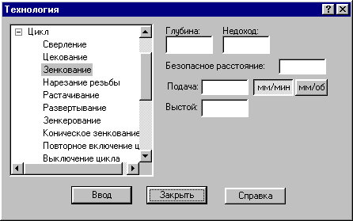
Элемент | Описание
Глубина | Глубина отверстия.
Недоход | Недоход до поверхности детали.
Безопасное расстояние | Безопасное расстояние.
Подача | Рабочая подача.
мм/мин | Подача в мм/мин.
мм/об | Подача в мм/об.
Выстой | Пауза в сек.
Оператор: ЦИКЛ ТОРЦОВ

Коническое зенкование
Команда задает цикл зенкования (G82) с расчетом глубины перемещения зенковки.
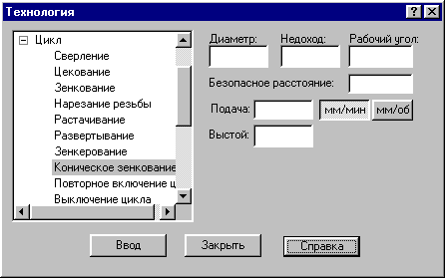
Элемент | Описание
Диаметр | Диаметр зенковки (диаметр фаски).
Рабочий угол | Рабочий угол зенковки.
Недоход | Недоход до поверхности детали.
Безопасное расстояние | Безопасное расстояние.
Подача | Рабочая подача.
мм/мин | Подача в мм/мин.
мм/об | Подача в мм/об.
Выстой | Пауза в сек.
Оператор: ЦИКЛ КЗЕНК

Нарезание резьбы
Команда задает циклы нарезания резьбы метчиком: правой (G84) и левой (G63).
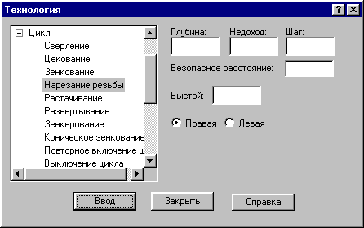
Элемент | Описание
Глубина | Глубина отверстия.
Недоход | Недоход до поверхности детали.
Безопасное расстояние | Безопасное расстояние.
Шаг | Шаг резьбы. Величина шага резьбы равна значению подачи в мм/об.
Выстой | Пауза в сек.
Правая | Правая резьба.
Левая | Левая резьба.
Оператор: ЦИКЛ РЕЗБМЕТ/РЕЗБМЕТ1

Растачивание
Команда задает циклы растачивания различных модификаций (G85-G89).
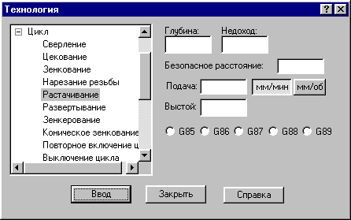
Элемент | Описание
Глубина | Глубина отверстия.
Недоход | Недоход до поверхности детали.
Безопасное расстояние | Безопасное расстояние.
Подача | Рабочая подача.
мм/мин | Подача в мм/мин.
мм/об | Подача в мм/об.
Выстой | Пауза в сек.
G85 | Цикл растачивания G85.
G86 | Цикл растачивания G86 (развертывание).
G87 | Цикл растачивания G87.
G88 | Цикл растачивания G88.
G89 | Цикл растачивания G89.
Оператор: ЦИКЛ РАСТОЧ5/РАСТОЧ6/…/РАСТОЧ9

Развертывание
Команда задает цикл развертывания (G86).
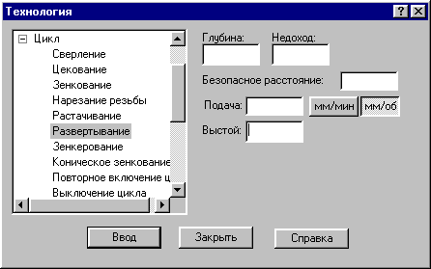
Элемент | Описание
Глубина | Глубина отверстия.
Недоход | Недоход до поверхности детали.
Безопасное расстояние | Безопасное расстояние.
Подача | Рабочая подача.
мм/мин | Подача в мм/мин.
мм/об | Подача в мм/об.
Выстой | Пауза в сек.
Оператор: ЦИКЛ РАЗВЕР

Зенкерование
Команда задает цикл зенкерования (G86).
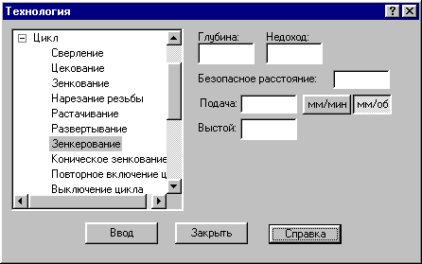
Элемент | Описание
Глубина | Глубина отверстия.
Недоход | Недоход до поверхности детали.
Безопасное расстояние | Безопасное расстояние.
Подача | Рабочая подача.
мм/мин | Подача в мм/мин.
мм/об | Подача в мм/об.
Выстой | Пауза в сек.
Оператор: ЦИКЛ РАСТОЧ6

Повторное включение цикла
Команда включает ранее выключенный цикл с теми же параметрами.
Оператор: ЦИКЛ ВКЛ

Выключение цикла
Команда отменяет выполнение стандартного цикла в каждой точке траектории. Если необходимо возобновить выполнение цикла, следует применить команду Повторное включение цикла.
Оператор: ЦИКЛ ВЫКЛ

Ручное управление циклом
Команда останавливает инструмент в каждой точке траектории, для того чтобы оператор мог выполнить цикл вручную.
Оператор: ЦИКЛ РУЧН

Останов станка
Команды этой группы применяются для задания безусловного и условного остановов станка, а также выдержки времени.
Темы этого раздела:
- Останов
- Технологический останов
- Пауза

Останов
Команда задает безусловный останов станка (M00).
Оператор: СТОП

Технологический останов
Команда задает условный останов станка (M01).
Оператор: ТЕХОСТ

Пауза
Команда предназначена для задания останова станка на заданное время.
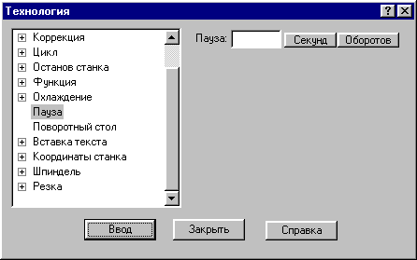
Элемент | Описание
Пауза | Продолжительность паузы.
секунд | Продолжительность паузы измеряется в секундах.
оборотов | Продолжительность паузы измеряется количеством оборотов шпинделя. В этом случае предварительно должна быть задана скорость вращения шпинделя.
Оператор: ПАУЗА

Подготовительные и вспомогательные функции
Вставка в кадр управляющей программы кодов подготовительных (типа G) и вспомогательных (типа M) функций выполняется в диалоговом окне:
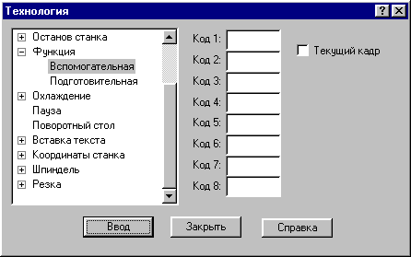
Элемент | Описание
Код 1 | Код функции.
Код 2 | Код функции.
Код 3 | Код функции.
Код 4 | Код функции.
Код 5 | Код функции.
Код 6 | Код функции.
Код 7 | Код функции.
Код 8 | Код функции.
Текущий кадр | Вставка всех функций в текущий кадр. Если флажок взведен, завершается формирование текущего кадра.
Этот способ не следует использовать для задания функций, формируемых автоматически или по специальной команде, так как заданные значения не проверяются, что может привести к несоответствию состояния станка состоянию постпроцессора. Например, недопустимо задание таким способом кодов интерполяции, команд включения шпинделя, коррекции и т.п.
Оператор: ПДГФУН / ВСПФУН

Охлаждение
Команды этой группы применяются для управления охлаждением.
Темы этого раздела:
- Включение охлаждения
- Выключение охлаждения

Включение охлаждения
Команда предназначена для включения охлаждения.
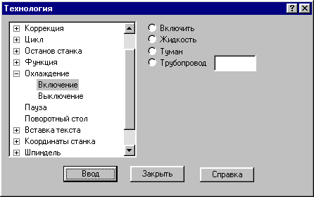
Элемент | Описание
Включить | Включение охлаждения.
Жидкость | Включение охлаждения жидкостью.
Туман | Включение охлаждения туманом.
Трубопровод | Включение охлаждения с помощью трубопровода.
Трубопровод | Номер трубопровода.
Оператор: ОХЛАД ВКЛ

Выключение охлаждения
Команда предназначена для выключения охлаждения.
Оператор: ОХЛАД ВЫКЛ

Поворотный стол
Команда предназначена для управления поворотным столом.
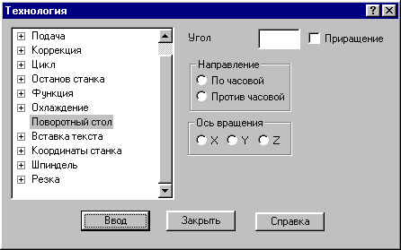
Элемент | Описание
Угол | Угол поворота стола (абсолютное значение или приращение).
Приращение | Задание угла в приращениях.
Направление
По часовой | Поворот стола по часовой стрелке.
Против часовой | Поворот стола против часовой стрелки.
Ось вращения
X | Поворот стола вокруг оси X.
Y | Поворот стола вокруг оси Y.
Z | Поворот стола вокруг оси Z.
Оператор: СТОЛ

Вставка текста
Команда этой группы предназначены для вставки текста в управляющую программу и выходные документы, формируемые постпроцессором.
Темы этого раздела:
- Вставка текста в управляющую программу
- Вставка текста в выходной документ
- Комментарий

Вставка текста в управляющую программу
Команда предназначена для вставки строк в управляющую программу.
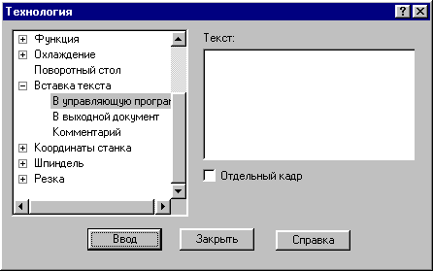
Элемент | Описание
Текст | Текст, вставляемый в управляющую программу.
Отдельный кадр | Вывод текста отдельным кадром.
Номер кадра | Вывод номера кадра.
Если взведен флажок Отдельный кадр, то каждая строка символов выводится отдельным кадром, если же флажок сброшен, то строки добавляется в конец текущего кадра.
Если взведен флажок Номер кадра, то номер кадра формируется автоматически.
Оператор: ВСТАВ

Вставка текста в выходной документ
Команда предназначена для вставки текста в выходные документы, формируемые постпроцессором. Использование этой команды регламентируется разработчиком модуля станка.
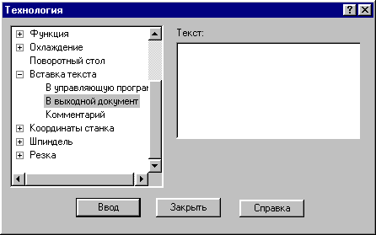
Элемент | Описание
Текст | Текст, вставляемый в выходной документ.
Оператор: ТЕКСТ

Комментарий
Команда предназначена для передачи строки символов модулю станка. Использование этой команды регламентируется разработчиком модуля станка. Обычно команда используется для вставки произвольного текста в управляющую программу без нумерации. В отличие от команды вставки текста в УП этот процесс контролируется модулем станка.
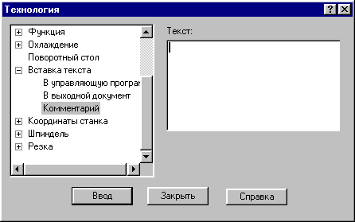
Элемент | Описание
Текст | Текст комментария.
Оператор: КОММЕНТ

Система координат станка
Команды этой группы предназначены для задания местных систем координат, сдвига начала координат и для управления переключением координатных осей.
Темы этого раздела:
- Координаты
- Функция
- Дополнительная ось
- Сдвиг СКС
- Способ расчета координат

Координаты
Команда предназначена для задания местной системы координат (МСК) посредством указания смещения ее основных и дополнительных осей относительно абсолютного нуля.
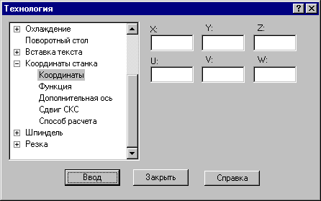
Элемент | Описание
X | Смещение оси X.
Y | Смещение оси Y.
Z | Смещение оси Z.
U | Смещение оси U.
V | Смещение оси V.
W | Смещение оси W.
Оператор: КООРДСТ х, y, …

Функция
Команда предназначена для задания местной системы координат (МСК) посредством указания ее кода (G-функции).
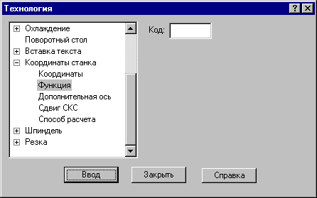
Элемент | Описание
Код | Код местной системы координат (G-функция).
Оператор: КООРДСТ РЕГ, код

Дополнительная ось
Команда предназначена для управления дополнительными осями станка. Перемещение по каждой из трех осей системы координат может быть задано под различными адресами в соответствии с кинематикой конкретного станка. Команда позволяет для оси системы координат детали задать рабочий орган, осуществляющий движение по этой оси.
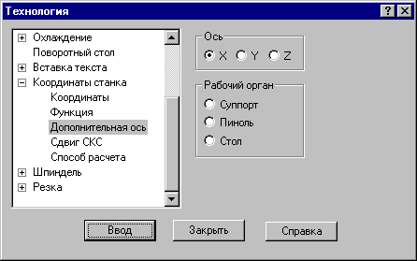
Элемент | Описание
X | Ось X в системе координат детали.
Y | Ось Y в системе координат детали.
Z | Ось Z в системе координат детали.
Рабочий орган
Суппорт | Движение по выбранной оси за счет перемещения суппорта.
Пиноль | Движение по выбранной оси за счет перемещения пиноли.
Стол | Движение по выбранной оси за счет перемещения стола.
Оператор: КООРДСТ ОСЬХ/ОСЬУ/ОСЬЗ

Сдвиг системы координат станка
Команда предназначена для задания сдвига системы координат станка или детали относительно абсолютного нуля.
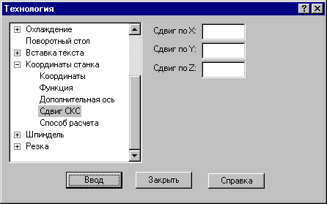
Элемент | Описание
Сдвиг по X | Сдвиг системы координат по оси X.
Сдвиг по Y | Сдвиг системы координат по оси Y.
Сдвиг по Z | Сдвиг системы координат по оси Z.
Оператор: СДВИГ

Способ расчета координат
Команда предназначена для выбора способа расчета координат: в абсолютных значениях или в приращениях.
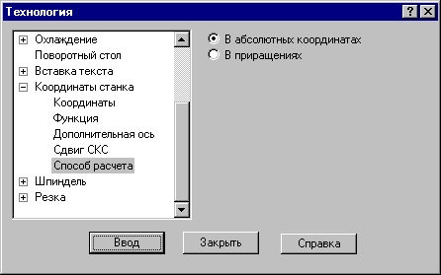
Элемент | Описание
В абсолютных координатах | Расчет координат в абсолютных значениях.
В приращениях | Расчет координат в приращениях.
Оператор: РЕЖИМ АБСОЛЮТ/ПРИРАЩ

Шпиндель
Команды этой группы предназначены для управления шпинделем.
Темы этого раздела:
- Включение шпинделя
- Выключение шпинделя
- Скорость шпинделя
- Вспомогательные функции

Включение шпинделя
Команда предназначена для включения шпинделя без задания частоты вращения. Может использоваться для восстановления ранее заданных параметров после останова станка.
Оператор: ШПИНДЛ ВКЛ

Выключение шпинделя
Команда предназначена для выключения шпинделя.
Оператор: ШПИНДЛ ВЫКЛ

Скорость шпинделя
Команда предназначена для задания скорости вращения шпинделя, направления вращения и диапазона оборотов. Скорость может быть задана либо частотой вращения, либо скоростью резания. Второй вариант допустим только для систем ЧПУ, допускающих программирование скорости резания. В этом случае может быть задана для контроля максимальная частота вращения.
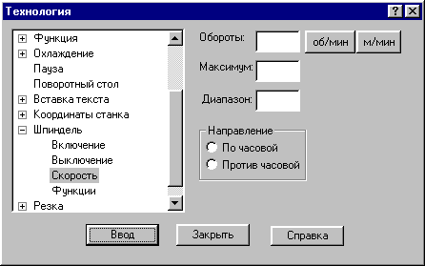
Элемент | Описание
Обороты | Скорость вращения шпинделя.
об/мин | Частота вращения шпинделя в об/мин.
м/мин | Скорость резания в м/мин.
Максимум | Максимальная частота вращения в об/мин.
Диапазон | Диапазон оборотов шпинделя.
Направление
По часовой | Вращение шпинделя по часовой стрелке.
Против часовой | Вращение шпинделя против часовой стрелки.
Оператор: ШПИНДЛ обороты, …

Вспомогательные функции
Команда предназначена для задания вспомогательных функций управления шпинделем. На некоторых станках эти функции могут отсутствовать.
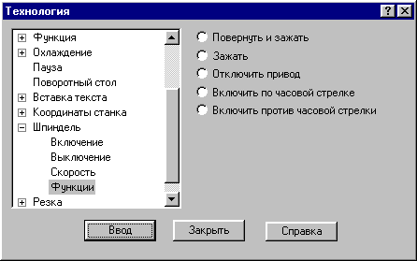
Элемент | Описание
Повернуть и зажать | Останов шпинделя в ориентированном положении и его зажим.
Зажать | Зажим шпинделя.
Отключить привод | Отключение привода поворота шпинделя.
Включить по часовой стрелке | Включение вращения шпинделя по часовой стрелке.
Включить против часовой стрелки | Включение вращения шпинделя против часовой стрелки.
Функции, задающие направление вращения, позволяют изменять направление без задания частоты вращения. Это обычно используется, если станок не имеет программного управления частотой вращения шпинделя.
Оператор: ШПИНДЛ функция …

Резка
Команда этой группы предназначены для задания параметров электроэрозионной обработки.
Темы этого раздела:
- Включение резки
- Выключение резки

Включение резки
Команда предназначена для включения резки.
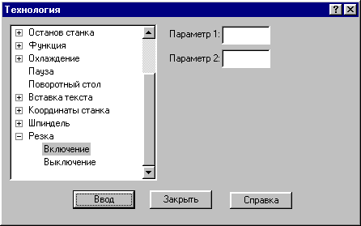
Элемент | Описание
Параметр 1 | Первый параметр.
Параметр 2 | Второй параметр.
Оператор: РЕЗКА ВКЛ

Выключение резки
Команда предназначена для выключения резки.
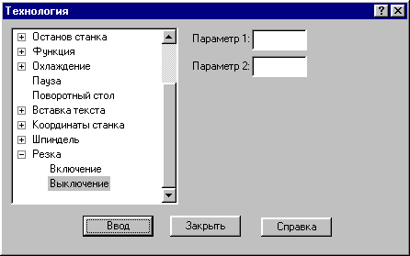
Элемент | Описание
Параметр 1 | Первый параметр.
Параметр 2 | Второй параметр.
Оператор: РЕЗКА ВЫКЛ

Выполнение программы

Отладка и выполнение программы
Действия, задаваемые операторами программы на Техтране, производятся в результате выполнения операторов программы процессором Техтрана.
Компилятор производит синтаксический контроль оператора, при котором проверяется, правильно ли заданы имена и служебные слова, соблюдены ли требуемые форматы. Если часть текста оформлена в виде отдельного файла, то компилятор вставляет этот текст в программу. При обращении к макросу компилятор выполняет вставку тела макроса в программу и заменяет формальные параметры фактическими значениями.
Интерпретатор производит построение геометрических объектов, вычисляет значения арифметических и логических выражений, стандартных функций, рассчитывает траекторию движения инструмента. Если в программе были использованы операторы цикла и операторы передачи управления, то интерпретатор производит необходимые проверки и переходы.
Процессор формирует данные об обработке детали в виде последовательности технологических команд и команд движения инструмента. Затем они преобразуются в управляющую программу для конкретного оборудования с ЧПУ и другие документы, связанные с процессом обработки. Такое преобразование обеспечивает встроенный постпроцессор.
Темы этого раздела:
- Состояния выполнения программы
- Команды выполнения программы
- Контроль данных
- Ошибки, возникающие при выполнении программы
- Получение управляющей программы

Состояния выполнения программы
Техтран может находиться в следующих состояниях:
- отсутствие выполнения;
- выполнение;
- приостановленное выполнение.
Начать выполнять программу можно только тогда, когда не выполняется никакая программа. По одной из команд выполнения (См. раздел Команды выполнения программы на стр. 185) начинается процесс выполнения. При этом Техтран полностью переключается на выполнение программы, и никакие другие действия невозможны. В строке состояния выводится комментарий: «Выполнение программы... (Прервать - Ctrl+Break)» и имя программы с номером последнего выполненного оператора. Выполнение завершается по достижению конца программы (оператора КОНЕЦ).
Приостановка выполнения программы происходит в следующих случаях:
- Если не достигнут конец программы после того, как отработаны следующие команды:
- Выполнение всей программы
- Выполнение программы до конца
- Выполнение программы до курсора
- Выполнение строки программы
- Выполнение оператора
- При возникновении ошибки выполнения (См. раздел Ошибки, возникающие при выполнении программы на стр. 189).
- В результате прерывания выполнения программы (См. раздел Прерывание выполнения программы на стр. 187)
Строка программы, на которой приостановлено выполнение, отмечается маркером . В состоянии приостановленного выполнения возобновляется работа в режиме диалога.
В этом состоянии:
- Действуют все механизмы ввода программы (См. раздел Ввод программы на стр. 60)
- Выполнение программы может быть продолжено командами:
- Выполнение всей программы
- Выполнение программы до конца
- Выполнение программы до курсора
- Выполнение строки программы
- Выполнение оператора
- Возможен отказ от выполнения программы (См. раздел Отказ от выполнения программы на стр. 186)
- Можно редактировать строки текста, которые еще не выполнялись после очередного запуска программы, и добавлять новые строки. При выполнении все строки воспринимаются в том виде, в котором они находятся на момент выполнения. Однако при повторном выполнении строки без перезапуска программы (например, в операторе цикла) внесенные в нее изменения не учитываются. Если части программы, прошедшая стадию компиляции, подвергалась редактированию, то при последующем выполнении выдается системное предупреждение с запросом: «Текст выполняемой программы изменен. Отказаться от выполнения?». Чтобы внесенные изменения были учтены, следует нажать кнопку Да и выполнить программу повторно.
Доступные средства просмотра и контроля выполнения:
- Просмотр программы и положения текущего оператора в программе
- Просмотр графики
- Контроль данных
- Контроль объектов
- Просмотр команд обработки
- Просмотр управляющей программы
- Протоколы работы

Команды выполнения программы
Команды выполнения позволяют выполнять и отлаживать программу на Техтране из активного окна. Используя различные команды выполнения, можно выполнить программу целиком или по частям, приостанавливая процесс для анализа результатов выполнения отдельных операторов.
Управлять выполнением программы можно с помощью следующих команд:
- Выполнение всей программы
- Выполнение программы до конца
- Отказ от выполнения программы
- Выполнение программы до курсора
- Выполнение строки программы
- Выполнение оператора
- Прерывание выполнения программы

Выполнение всей программы
Кнопка | Клавиши | Команда меню
 | F9 | Выполнение / Все
По этой команде выполняются все операторы программы.
Команда начинает или продолжает выполнение программы. Программа выполняется от текущего оператора до тех пор, пока не будет:
- Достигнут конец программы (выполнен оператор КОНЕЦ). При этом выполнение завершается.
- Выполнен последний оператор в окне. В этом случае выполнение приостанавливается на следующей строке.

Выполнение программы до конца
Кнопка | Клавиши | Команда меню
 | Ctrl+F9 | Выполнение / До конца
По этой команде выполняются все операторы программы без завершения выполнения.
Команда начинает или продолжает выполнение программы. Программа выполняется от текущего оператора до тех пор, пока не будет:
- Выполнены все операторы программы до оператора КОНЕЦ.
- Выполнен последний оператор в окне.
После отработки команды выполнение приостанавливается. Эта команда может быть использована для продолжения ввода программы (См. раздел Ввод программы на стр. 60).

Отказ от выполнения программы
Кнопка | Клавиши | Команда меню
 | Ctrl+F2 | Выполнение / Отказ
Отказ от выполнения программы завершает выполнение приостановленной программы.
Завершение выполнения программы переводит Техтран в состояние, в котором эта или другая программа может быть выполнена с начала.

Выполнение программы до курсора
Кнопка | Клавиши | Команда меню
 | F4 | Выполнение / До курсора
Команда предназначена для того, чтобы без остановок выполнять части программы и приостанавливать выполнение в заданном месте.
Команда начинает или продолжает выполнение программы. Программа выполняется от текущего оператора до строки, в которой находится курсор. После отработки команды выполнение приостанавливается.

Выполнение строки программы
Кнопка | Клавиши | Команда меню
 | F8 | Выполнение / Строка
По этой команде выполняются все операторы текущей строки.
Команда начинает или продолжает выполнение программы. После выполнения всех операторов, находящихся в текущей строке, выполнение программы приостанавливается на следующей выполняемой строке программы. Эта команда не приводит к раскрытию оператора ВЫЗОВ или оператора вставки текста «*».
Выполнение строки программы удобно использовать при работе с уже отлаженными группами операторов, выполняя их как один оператор, не отображая при отладке переходы к частям программы, не содержащимся в текущем окне.

Выполнение оператора
Кнопка | Клавиши | Команда меню
 | F7 | Выполнение / Оператор
По этой команде выполняется текущий оператор программы.
Команда начинает или продолжает выполнение программы. После выполнения текущего оператора выполнение программы приостанавливается на следующем выполняемом операторе.
Отличие выполнения оператор от выполнения строки проявляется в тех случаях, когда в одной строке программы заключено несколько выполняемых операторов. Это возможно, если используется:
- Оператор ВЫЗОВ или оператор вставки текста «*».
- Несколько операторов, разделенных «;».
- Несколько операторов движения через «:».
Выполнение оператора ВЫЗОВ или оператора вставки текста «*» командой выполнения оператора переводит выполнение программы в файл, где находится текст макроса или подстановки. При этом автоматически активизируется окно, содержащее этот текст.
Использование команды выполнения оператора дает возможность последовательно выполнять в пошаговом режиме несколько операторов в одной строке, записанных через точку с запятой, так, как если бы они находились на разных строках. Аналогично, эта команда позволяет выполнять по отдельности каждый из операторов движения при сокращенной записи нескольких операторов через двоеточие.

Прерывание выполнения программы
Процесс выполнения программы может быть прерван нажатием сочетания клавиш Ctrl+Break. В результате выполнение программы приостанавливается на следующем операторе программы.

Контроль данных
Кнопка | Клавиши | Команда меню
 | Alt+K | Выполнение / Контроль
Диалоговое окно Контроль данных используется для получения текущих значений переменных, а также значений арифметических выражений, содержащих константы, переменные, функции, объединенные арифметическими действиями.
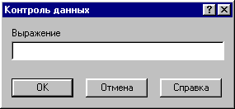
Элемент | Описание
Выражение | Выражение для контроля. Введите его с клавиатуры или скопируйте из буфера обмена. Текст может быть скопирован из окна с текстом программы, для этого перед командой контроля данных установите курсор на нужное слово или выделите фрагмент текста.  Выражение может быть:  - простой вещественной переменной;  - элементом одномерного или двумерного массива вещественного типа;  - функцией, использующейся в Техтране;  - арифметическим выражением, допустимым в Техтране, включающем в себя:  - арифметические действия: +, -, *, /,**,  - константы, простые переменные и элементы массивов вещественного типа,  - функции;  - простой геометрической переменной;  - элементом одномерного или двумерного массива геометрического типа;  - вложенным геометрическим определением.
При контроле геометрического объекта он выделяется цветом. Имя, тип и параметры результата выводятся в окно сообщений Контроль.
Тип объекта | Параметры
Вещественный | Значение.
Точка | Координаты.
Прямая | Уравнение, угол наклона к оси X.
Окружность | Координаты центра, радиус.
Контур | Число сегментов, координаты начальной точки, замкнутость.
Плоскость | Коэффициенты нормального уравнения.
Матрица | Коэффициенты матрицы.
См. также:
- Раздел на стр. 58.

Ошибки, возникающие при выполнении программы
При обнаружении ошибки в программе выдается диагностическое сообщение с описанием ошибки. После закрытия окна сообщения активизируется окно с текстом, в котором обнаружена ошибка, а курсор позиционируется в место ошибки.
Если ошибка незначительная, выполнение программы только приостанавливается и может быть продолжено после устранения ошибки. Если при выполнении ошибочного оператора состояние данных программы не может быть восстановлено, выполнение прекращается. В этом случае после исправления ошибки необходимо выполнить программу сначала.
См. также:
- Раздел Возврат к последней ошибке на стр. 196

Получение управляющей программы
Кнопка | Клавиши | Команда меню
 | Ctrl+F10 | Выполнение / Постпроцессор
Данные об обработке детали, в виде последовательности команд движения инструмента и технологических команд, сформированные процессором, преобразуются в управляющую программу и другие, связанные с обработкой документы, с помощью постпроцессора.
Запуск постпроцессора производится из диалогового окна Постпроцессор.
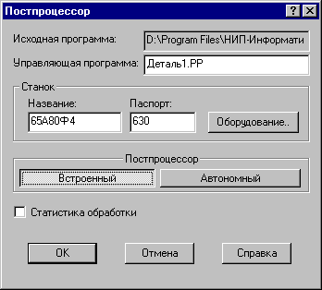
Элемент | Описание
Исходная программа | Имя файла с исходной программой.
Управляющая программа | Имя файла с управляющей программой. Файл, сформированный в результате работы постпроцессора, по умолчанию называется так же, как исходная программа и имеет расширение PP. В качестве папки для этого файла по умолчанию берется папка для выходных файлов, заданная в настройке расположения файлов (См. раздел Настройка расположения файлов на стр. 227).
Станок | Станок, для которого формируется управляющая программа. По умолчанию берется станок, заданный при создании программы. Однако он может быть изменен на любой другой из доступного оборудования. Для просмотра списка оборудования, нажмите кнопку Оборудование.
Название | Название станка.
Паспорт | Номер паспорта станка.
Оборудование | Выбор оборудования в диалоговом окне Оборудование (См. раздел Настройка оборудования на стр. 211).
Постпроцессор | Выбор постпроцессора, осуществляющего преобразование команд обработки в управляющую программу. В Техтране используется встроенный и автономные постпроцессоры. Встроенный постпроцессор поддерживается Техтраном, начиная с версии 3.3, и отличается от автономного принципами настройки и работы.
Встроенный | Встроенный постпроцессор.
Автономный | Автономный постпроцессор.
Статистика обработки | Формирование файла статистики обработки, содержащего информацию об использовании инструмента, времени обработке, размере УП и др.
По завершению работы постпроцессора управляющая программа отображается в текстовом окне. Сообщения и ошибки, возникшие при работе постпроцессора, выводятся в окно Протокол постпроцессора. Команды Следующее сообщение и Предыдущее сообщение последовательно выводят тексты диагностических сообщений в строку состояния и показывают операторы программы, к которым относятся эти сообщения.
См. также:
- Раздел Параметры подключения оборудования на стр. 212.

Просмотр программ и результатов

Просмотр данных
Процессор в ходе выполнения программы формирует последовательность команд обработки и протокол работы, содержащий сообщения об ошибках и отладочные данные. Эти данные можно просмотреть в окнах Обработка и Протокол выполнения.
Постпроцессор формирует УП и свой протокол работы с сообщениями об ошибках и отладочными данными. Эту информацию можно просмотреть в окнах имя.PP и Протокол постпроцессора.
Темы этого раздела:
- Просмотр программы
- Просмотр графики
- Просмотр команд обработки
- Просмотр управляющей программы
- Просмотр статистики обработки
- Протоколы работы
- Сообщения и ошибки

Просмотр программы
Кнопка | Клавиши | Команда меню
 |  | Просмотр / Программа
Команда используется для просмотра текущей программы. Команда делает активным окно выполняемой программы и позиционирует курсор на текущий оператор.
Строка программы, на которой приостановлено выполнение, отмечается маркером .
Имя текущей программы с номером последнего выполненного оператора выводится в строке состояния.

Просмотр графики
Кнопка | Клавиши | Команда меню
 |  | Просмотр / Графика
Команда делает активным окно Графика.
См. также:
- Раздел Графическое отображение программы на стр. 51

Просмотр команд обработки
Кнопка | Клавиши | Команда меню
 |  | Просмотр / Обработка
В результате работы программы формируются последовательность команд движения инструмента и технологических команд. Для просмотра команд обработки используется окно Обработка. Эти данные преобразуются постпроцессором в управляющую программу.

Просмотр управляющей программы
Кнопка | Клавиши | Команда меню
 |  | Просмотр / Управляющая программа
Команда делает активным окно управляющей программы. Командой разрешается пользоваться только после работы постпроцессора.

Просмотр статистики обработки
Кнопка | Клавиши | Команда меню
 |  | Просмотр / Статистика обработки
Команда делает активным окно статистики обработки. Это окно содержит сведения о работе инструментов и об управляющей программе. Командой разрешается пользоваться только после работы постпроцессора.

Протоколы работы
Процессор и постпроцессор в ходе выполнения программы формируют протоколы работы, содержащие сообщения об ошибках и отладочные данные.
Темы этого раздела:
- Протокол выполнения
- Протокол постпроцессора

Протокол выполнения
Кнопка | Клавиши | Команда меню
 |  | Просмотр / Протокол выполнения
Команда делает активным окно Протокол выполнения с диагностической информацией, сформированной процессором в результате выполнения программы. Объем этой информации зависит от установок, задаваемых в диалоговом окне Протокол.
Трассировка программы, т.е. вывод результатов выполнения операторов, может быть выполнена на уровне программы или на уровне макроса. В первом случае, в протокол будут включены только результаты выполнения операторов, находящихся вне макроса; во втором – результаты выполнения всех операторов.
Если задан вывод всех операторов, то в протокол включаются результаты выполнения операторов ЕСЛИ, НАМЕТКУ, ПОВТОР, КОНЦИКЛ, ВЫЗОВ, КОНЕЦ МАКРОСА, КОНТУР, арифметических выражений, геометрических определений. Если задан вывод только управляющих операторов, то в протокол включаются результаты выполнения операторов ЕСЛИ, НАМЕТКУ, ПОВТОР, КОНЦИКЛ, ВЫЗОВ, КОНЕЦ МАКРОСА. Перед результатом выводится номер соответствующей строки.
Если включен вывод результатов обработки, то в протокол выводятся следующие параметры выполняемого движения: данные об инструменте, метод интерполяции и точность линейной аппроксимации, параметры геометрических объектов, образующих контур, координаты начальной точки, координаты точек пересечения эквидистант, координаты опорных точек. При наличии в программе таблично заданных кривых и контуров формируются сообщения «НАЧАЛО КОНТУРА», «КОНЕЦ КОНТУРА», а также параметры геометрических элементов и координаты точек пересечения этих элементов. Если задан режим Все, то дополнительно выводятся следующие параметры: координаты точек разбиения окружностей на квадранты, промежуточные точки аппроксимации окружности отрезками прямых, сообщение «ДВИЖЕНИЕ ПО КОНТУРУ» и траектория движения по контуру или по таблично заданной кривой.
Данные обо всех геометрических элементах выводятся в соответствии с их внутренним представлением. Строки, содержащие ошибки движения выводятся всегда.
См. также:
- Раздел Настройка протоколов работы на стр. 222.

Протокол постпроцессора
Кнопка | Клавиши | Команда меню
 |  | Просмотр / Протокол постпроцессора
Команда делает активным окно Протокол постпроцессора с диагностической информацией, сформированной постпроцессором в результате выполнения программы модуля станка. Объем этой информации зависит от установок, задаваемых в диалоговом окне Протокол.
Трассировка программы, т.е. вывод результатов выполнения операторов, может быть выполнена на уровне модуля станка или на уровне макроса. В первом случае, в протокол будут включены только результаты выполнения операторов, находящихся вне макроса; во втором – результаты выполнения всех операторов.
Если задан вывод всех операторов, то в протокол включаются результаты выполнения операторов ЕСЛИ, НАМЕТКУ, ПОВТОР, КОНЦИКЛ, ВЫЗОВ, КОНЕЦ МАКРОСА, арифметических выражений, символьных выражений. Если задан вывод только управляющих операторов, то в протокол включаются результаты выполнения операторов ЕСЛИ, НАМЕТКУ, ПОВТОР, КОНЦИКЛ, ВЫЗОВ, КОНЕЦ МАКРОСА. Перед результатом выводится номер соответствующей строки.
Если используются автономные постпроцессоры, то протокол будет содержать только сообщения об ошибках (файл *.err).
См. также:
- Раздел Настройка протокола постпроцессора на стр. 225.

Сообщения и ошибки
В ходе выполнения программы выдается диагностическая информация в виде сообщений об ошибках, предупреждений и информационных сообщений. В одних случаях, диагностика появляется в виде окон сообщений, требующих ответа, в других - записывается прямо в протоколы.
Темы этого раздела:
- Возврат к последней ошибке
- Переход к следующему сообщению
- Переход к предыдущему сообщению

Возврат к последней ошибке
Кнопка | Клавиши | Команда меню
 |  | Просмотр / Последняя ошибка
Команда перемещает курсор на тот оператор программы, к которому относится текущее сообщение процессора об ошибке и выводит окно сообщений с текстом ошибки.

Переход к следующему сообщению
Кнопка | Клавиши | Команда меню
 | F6 | Просмотр / Следующее сообщение
Команда перемещает курсор на тот оператор программы, к которому относится следующее сообщение постпроцессора. Эта команда доступна только в том случае, если при работе постпроцессора в окно Протокол постпроцессора выводились диагностические сообщения.

Переход к предыдущему сообщению
Кнопка | Клавиши | Команда меню
 | Shift+F6 | Просмотр / Предыдущее сообщение
Команда перемещает курсор на тот оператор программы, к которому относится предыдущее сообщение постпроцессора. Эта команда доступна только в том случае, если при работе постпроцессора в окно Протокол постпроцессора выводились диагностические сообщения.

Данные об обработке
Данные об обработке формируются в ходе выполнения программы в виде последовательности команд движения инструмента и технологических команд. Текстовое представление этих данных в формате операторов Техтрана можно просмотреть в окне Обработка.
В окне Обработка предусмотрен ряд функций, облегчающий анализ полученной траектории.
- Имеется возможность управления прорисовкой траектории и технологических команд в графическом окне.
- Имеется возможность отображать информацию о состоянии обработки
Темы этого раздела:
- Команды управления прорисовкой
- Отображение состояния обработки

Команды управления прорисовкой
В графическом окне отображается фрагмент траектории, называемый областью видимости. Область видимости отмечается в окне Обработка специальными маркерами.
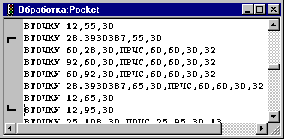
В начальном состоянии область видимости включает всю построенную траекторию. Предусмотрена возможность изменения границ области видимости. После изменения области видимости команды прорисовки будут действовать от начала выделенного фрагмента траектории.
Средства прорисовки позволяют рисовать траекторию по участкам или по отдельным движениям. Это дает возможность получить представление о порядке следования элементов траектории.
Управлять прорисовкой можно с помощью следующих команд:
- Начать рисование
- Рисовать движение
- Рисовать участок траектории
- Рисовать траекторию до конца
- Рисовать траекторию до курсора
- Скрыть траекторию до курсора
Действие команд прорисовки по умолчанию распространяется только на траекторию. Если требуется также прорисовка контуров, выберите команду меню Включить контуры.
Предусмотрена возможность для указанной команды обработки, найти соответствующий ей оператор программы и графический объект.
Для управления прорисовкой можно использовать команды контекстного меню.
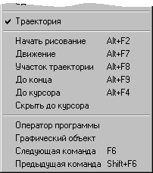
Темы этого раздела:
- Начало рисования
- Рисование движения
- Рисование участка траектории
- Рисование траектории до конца
- Рисование траектории до курсора
- Гашение траектории до курсора
- Задание границ области видимости в графическом окне
- Поиск оператора программы
- Выделение графического объекта
- Переход к следующей команде обработки
- Переход к предыдущей команде обработки

Начало рисования
Кнопка | Клавиши | Команда меню
 | Alt+F2 | Вид / Прорисовка / Начать рисование
Прорисовка начинается с команды Начать рисование, которая очищает графическое окно от траекторий. Далее могут следовать в произвольном порядке команды прорисовки.

Рисование движения
Кнопка | Клавиши | Команда меню
 | Alt+F7 | Вид / Прорисовка / Движение
Команда Движение рисует очередной сегмент траектории.

Рисование участка траектории
Кнопка | Клавиши | Команда меню
 | Alt+F8 | Вид / Прорисовка / Участок траектории
Команда Участок траектории рисует или дорисовывает нарисованный частично очередной участок траектории.

Рисование траектории до конца
Кнопка | Клавиши | Команда меню
 | Alt+F9 | Вид / Прорисовка / До конца
Команда До конца рисует всю траектории.

Рисование траектории до курсора
Команда контекстного меню До курсора рисует траекторию от верхней границы области видимости до команды обработки в строке, указанной курсором. Маркер нижней границы области видимости перемещается в эту строку.

Гашение траектории до курсора
Команда контекстного меню Скрыть до курсора гасит траекторию от верхней границы области видимости до команды обработки, указанной курсором. Маркер верхней границы области видимости перемещается в эту строку.

Задание границ области видимости в графическом окне
Имеется возможность произвольно задавать границы области видимости из окна Графика. Для этого следует указать граничные сегменты фрагмента траектории и выполнить команды Скрыть до и Скрыть после. Доступ к этим командам осуществляется посредством контекстного меню окна Графика.
Для выделения фрагмента траектории подведите курсор мыши к требуемому сегменту траектории, нажмите правую кнопку мыши и выберите в контекстном меню нужную команду. Часть траектории, расположенная до или после указанного сегмента погаснет.

Поиск оператора программы
Для указанной команды обработки можно найти соответствующий ей оператор программы. Для этого предназначена команда контекстного меню Оператор. Команда обработки отмечается значком , а оператор в окне программы отмечается текстовым курсором.

Выделение графического объекта
Для указанной команды обработки можно найти соответствующий ей графический объект. Для этого предназначена команда контекстного меню Графический объект. Команда обработки отмечается значком , а графический объект выделяется цветом.

Переход к следующей команде обработки
Кнопка | Клавиши | Команда меню
 | F6 | Просмотр / Следующее сообщение
Команда выделяет графический объект соответствующий следующей команде обработки. Команда обработки отмечается значком , а графический объект выделяется цветом.

Переход к предыдущей команде обработки
Кнопка | Клавиши | Команда меню
 | Shift+F6 | Просмотр / Предыдущее сообщение
Команда выделяет графический объект соответствующий предыдущей команде обработки. Команда обработки отмечается значком , а графический объект выделяется цветом.

Отображение состояния обработки
Предусмотрена возможность отображения состояния обработки для текущей точки траектории. Эта информация выводится в окно Состояние обработки. Информация в этом окне может различаться для разных видов обработки.
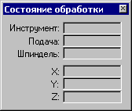
Элемент | Описание
Инструмент | Имя инструмента.
Подача | Подача.
Шпиндель | Обороты шпинделя.
X | Координата X текущей точки.
Y | Координата Y текущей точки.
Z | Координата Z текущей точки.
Отображение состояния обработки задается командой меню Настройка / Состояние обработки.

Редактирование текста

Текстовый редактор
Текстовый редактор позволяет создавать, редактировать и просматривать текст. Набирайте текст в текстовом редакторе, как на пишущей машинке. Для перевода строки нажмите Enter. Чтобы вырезать, скопировать или вставить текст, предварительно необходимо выделить фрагмент текста. Команды текстового редактора можно разбить на несколько групп.
Темы этого раздела:
- Команды перемещения курсора
- Команды выделения текста
- Команды вставки и удаления
- Работа с буфером обмена
- Удаление выделенного фрагмента
- Выделение всего текста документа
- Отмена последней выполненной команды
- Повторение последней отмененной команды
- Поиск
- Замена
- Переход

Команды перемещения курсора
Команда | Сочетание клавиш
На символ влево | Стрелка влево
На символ вправо | Стрелка вправо
На слово влево | Ctrl+Стрелка влево
На слово вправо | Ctrl+Стрелка вправо
На строку вниз | Стрелка вниз
На строку вверх | Стрелка вверх
На страницу назад | PgUp
На страницу вперед | PgDn
К началу строки | Home
В конец строки | End
В начало экрана | Ctrl+PgUp
В конец экрана | Ctrl+PgDn
В начало документа | Ctrl+Home
В конец документа | Ctrl+End

Команды выделения текста

Выделение текста с помощью клавиатуры
Текст выделяют с помощью клавиш перемещения курсора, удерживая нажатой клавишу Shift. Чтобы продолжить выделение за пределами видимой в окне области, перемещайте курсор за границу окна. Текст в окне будет прокручиваться.
Расширение выделения | Сочетание клавиш
На один символ вправо | Shift+Стрелка вправо
На один символ влево | Shift+Стрелка влево
До конца слова | Shift+Ctrl+Стрелка вправо
До начала слова | Shift+Ctrl+Стрелка влево
До конца строки | Shift+End
До начала строки | Shift+Home
На одну строку вниз | Shift+Стрелка вниз
На одну строку вверх | Shift+Стрелка вверх
На один экран вниз | Shift+PgDn
На один экран вверх | Shift+PgUp
До конца текста | Shift+Ctrl+PdDn
До начала текста | Shift+Ctrl+PgUp
Выделить весь документ | Ctrl+A
Для выделения текста можно использовать те же сочетания клавиш, что и для перемещения курсора, нажав дополнительно клавишу Shift. Например, сочетание клавиш Ctrl+Стрелка вправо перемещает курсор к следующему слову, а сочетание клавиш Ctrl+Shift+Стрелка вправо выделяет текст от курсора до начала следующего слова.

Выделение текста с помощью мыши
Что выделить | Действие
Любой фрагмент текста | Используйте перетаскивание
Слово | Дважды щелкните слово
Строку текста | Переместите указатель к левому краю строки так, чтобы он превратился в стрелку, направленную вправо, после чего щелкните кнопкой мыши
Несколько строк текста | Переместите указатель к левому краю одной из строк так, чтобы он превратился в стрелку, направленную вправо, а затем перетащите указатель вверх или вниз
Большой блок текста | Щелкните начало фрагмента, прокрутите документ так, чтобы на экране появился конец фрагмента, а затем щелкните его, удерживая нажатой клавишу Shift
Весь документ | Переместите указатель к левому краю текста документа так, чтобы он превратился в стрелку, направленную вправо, после чего трижды щелкните кнопкой мыши

Команды вставки и удаления текста
Команда | Сочетание клавиш
Удалить символ слева от курсора | Backspace
Удаление слово слева от курсора | Ctrl+Backspace
Удалить символ справа от курсора | Del
Удалить слово справа от курсора | Ctrl+Del
Режим вставки вкл/выкл | Ins
Удалить выделенный фрагмент | Del
Удалить выделенный фрагмент в буфер обмена | Ctrl+X или Shift+Del
Копировать выделенный фрагмент в буфер обмена | Ctrl+C или Ctrl+Ins
Вставить содержимое буфера обмена | Ctrl+V или Shift+Ins
Отмена последнего действия | Ctrl+Z или Alt+Backspace

Работа с буфером обмена
Команды работы с буфером обмена позволяют переносить фрагменты документов с одного места на другое в пределах одного документа, из одного документа в другой документ, из одной программы в другую.
Темы этого раздела:
- Удаление выделенного фрагмента в буфер обмена
- Копирование выделенного фрагмента в буфер обмена
- Вставка фрагмента из буфера обмена

Удаление выделенного фрагмента в буфер обмена
Кнопка | Клавиши | Команда меню
 | Ctrl+X или Shift+Del | Правка / Вырезать
Команда удаляет выделенный фрагмент текста и помещает его в буфер обмена.

Копирование выделенного фрагмента в буфер обмена
Кнопка | Клавиши | Команда меню
 | Ctrl+C или Ctrl+Ins | Правка / Копировать
Команда копирует выделенный фрагмент в буфер обмена.

Вставка фрагмента из буфера обмена
Кнопка | Клавиши | Команда меню
 | Ctrl+V или Shift+Ins | Правка / Вставить
Команда вставляет фрагмент текста из буфера обмена в текущую позицию документа с заменой выделенного фрагмента текста. Команда доступна только в том случае, если буфер обмена содержит данные.

Удаление выделенного фрагмента
Кнопка | Клавиши | Команда меню
 | Del | Правка / Удалить
Команда удаляет выделенный текст без помещения его в буфер обмена. Эта команда становится доступной только после выделения текста. Удаленный текст восстановить нельзя. Чтобы иметь возможность восстановить текст, используйте команду Вырезать или Копировать.

Выделение всего текста документа
Кнопка | Клавиши | Команда меню
 | Ctrl+A | Правка / Выделить все
Команда выделяет весь текст документа.

Отмена последней выполненной команды
Кнопка | Клавиши | Команда меню
 | Ctrl+Z или Alt+Backspace | Правка / Отменить
Команда отменяет последнюю выполненную команду или удаляет последний введенный фрагмент. Редактор запоминает только одну команду, поэтому повторное применение команды Отменить восстановит первоначальный текст.

Повторение последней отмененной команды
Кнопка | Клавиши | Команда меню
 | Ctrl+Y | Правка / Вернуть
Команда повторяет последнюю отмененную команду или восстанавливает последний удаленный фрагмент.

Поиск
Кнопка | Клавиши | Команда меню
 | Ctrl+F | Правка / Найти
Текстовый редактор позволяет найти в документе заданный текст. Для этого используется диалоговое окно Поиск.
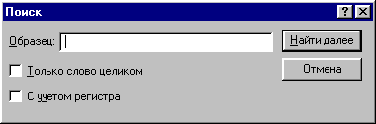
Элемент | Описание
Образец | Строка, являющаяся образцом для поиска.
Только слово целиком | Поиск только целых слов, т.е. образца, ограниченного с обеих сторон разделителями.
С учетом регистра | Поиск с учетом регистра, т.е. строчные и заглавные буквы считаются не совпадающими.
Найти далее | Поиск следующего вхождения в текст строки из поля Образец.

Повторение поиска
Кнопка | Клавиши | Команда меню
 | F3 | Правка / Найти далее
Команда повторяет последнюю команду поиска или замены в диалоговых окнах Поиск или Замена.

Замена
Кнопка | Клавиши | Команда меню
 | Ctrl+H | Правка / Заменить
Текстовый редактор позволяет найти в документе заданный текст и заменить его другим. Для этого используется диалоговое окно Замена.
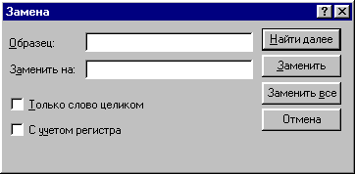
Элемент | Описание
Образец | Строка, являющаяся образцом для поиска.
Заменить на | Текст для замещения.
Только слово целиком | Поиск только целых слов, т.е. образца, ограниченного с обеих сторон разделителями.
С учетом регистра | Поиск с учетом регистра, т.е. строчные и заглавные буквы считаются не совпадающими.
Найти далее | Поиск следующего вхождения в текст строки из поля Образец.
Заменить | Поиск следующего вхождения в текст строки из поля Образец и замена ее текстом из поля Заменить на.
Заменить все | Поиск всех вхождений в текст строки из поля Образец и замена ее текстом из поля Заменить на.

Переход
Кнопка | Клавиши | Команда меню
 |  | Правка / Перейти
Редактор позволяет устанавливать текущую строку по ее номеру. Для этого предназначено диалоговое окно Перейти на строку.
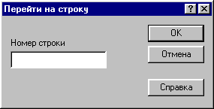
Элемент | Описание
Номер строки | Номер строки, которая должна стать текущей.
Техтран показывает номер текущей строки в Строке состояния (См. раздел Строка состояния на стр. 21).

Настройка Техтрана

Настройка параметров Техтрана
Настройка работы различных компонент системы необходима для учета индивидуальных особенностей пользователя, конкретных условий работы и возможностей техники. Средства настройки позволяют:
- включать в состав главного окна различные компоненты;
- управлять диагностической информацией;
- настраивать параметры текстового редактора;
- настраивать параметры графического окна;
- настраиваться на различное оборудование;
- задавать расположение используемых и формируемых файлов.
Темы этого раздела:
- Включение в состав главного окна различных компонент
- Настройка оборудования
- Настройка текстового редактора
- Настройка окна Графика
- Настройка протокола работы
- Настройка расположения файлов
- Настройка документирования
- Настройка постпроцессора
- Настройка ввода

Включение в состав главного окна различных компонент
Кнопка | Клавиши | Команда меню
 |  | Настройка / Панель Стандартная
 |  | Настройка / Панель Объект
 |  | Настройка / Панель Выполнение
 |  | Настройка / Панель Прорисовка
 |  | Настройка / Панель Вид
 |  | Настройка / Панель Действия
 |  | Настройка / Схема
 |  | Настройка / Параметры
 |  | Настройка / Оператор
 |  | Настройка / Состояние обработки
 |  | Настройка / Строка состояния
В состав главного окна могут быть включены различные компоненты: панели инструментов, окно параметров и схемы построения, окно ввода оператора и строка состояния. Показать или эти компоненты можно с помощью команд приведенных в этой таблице. Повторный ввод команды отменяет предыдущее действие.
См. также:
- Раздел Панели инструментов на стр. 16.

Настройка оборудования
Кнопка | Клавиши | Команда меню
 |  | Настройка / Оборудование
Техтран позволяет программировать обработку на различном оборудовании. Список оборудования, с которым работает Техтран, отображается в диалоговом окне Оборудование. Это окно используется для настройки системы на новое оборудование и для выбора оборудования при получении управляющей программы для конкретного сочетания станок/система ЧПУ.
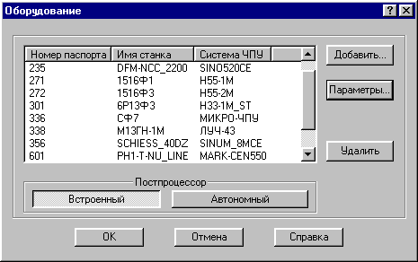
Элемент | Описание
 | Список оборудования. В окне отображаются номер паспорта, имя станка и тип системы ЧПУ.
Добавить | Добавление в список нового оборудования. Данные о станке задаются в диалоговом окне Станок.
Параметры | Просмотр параметров оборудования. Данные о станке отображаются в диалоговом окне Станок.
Удалить | Удаление оборудования из списка. Удаление производится без подтверждения. Файлы с диска не удаляются.
Постпроцессор | Выбор постпроцессора, для которого отображается список оборудования. В Техтране используется встроенный и автономные постпроцессоры. Встроенный постпроцессор поддерживается Техтраном, начиная с версии 3.3, и отличается от автономного принципами настройки и работы.
Встроенный | Отображение списка оборудования, на которое настроен встроенный постпроцессор.
Автономный | Отображение списка оборудования для автономых постпроцессоров.

Параметры подключения оборудования
В Техтране каждому конкретному сочетанию станок/система ЧПУ назначается уникальный номер паспорта. Он используется при задании оборудования, для которого программируется обработка. С номером паспорта станка должен быть связан паспорт станка и модуль станка. Паспорт станка описывает технические, скоростные и временные характеристики станка, а модуль станка описывает алгоритм преобразования команд в управляющую программу.
Диалоговое окно Станок используется для задания, просмотра и корректировки параметров настройки на оборудование:
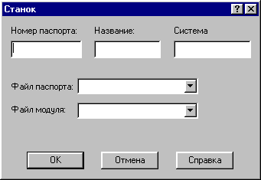
Элемент | Описание
Номер паспорта | Номер паспорта станка. Уникальный номер, идентифицирующий сочетание станок/система ЧПУ.
Название | Название станка.
Система | Название системы ЧПУ.
Файл паспорта | Имя файла паспорта станка. Выпадающий список включает все файлы, паспортов станка. Папка с паспортами станков задается в поле Паспорта в диалоговом окне Расположение (См. раздел Настройка расположения файлов на стр. 227).
Файл модуля | Имя файла паспорта станка. Выпадающий список включает все файлы, модулей станка. Папка с модулями станков задается в поле Модули в диалоговом окне Расположение (См. раздел Настройка расположения файлов на стр. 227).
Полный список оборудования, с которым происходит работа, отображается в диалоговом окне Оборудование (См. раздел Настройка оборудования на стр. 211).

Настройка текстового редактора
Кнопка | Клавиши | Команда меню
 |  | Настройка / Редактор
Настройка текстового редактора относится ко всем текстовым окнам, открытым в процессе работы. Для настройки параметров редактора используется диалоговое окно Установки редактора.
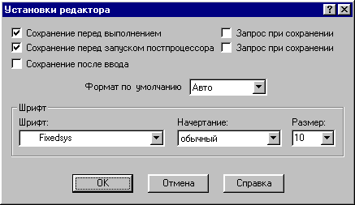
Элемент | Описание
Сохранение перед выполнением | Автоматическое сохранение текста программы перед ее выполнением. Если флажок взведен, то перед выполнением программы по любой команде выполнения или перед вводом команды текст программы автоматически сохраняется.
Сохранение перед запуском постпроцессора | Автоматическое сохранение текста программы перед запуском постпроцессора. Если флажок взведен, то перед запуском постпроцессора текст программы автоматически сохраняется.
Сохранение после ввода | Автоматическое сохранение текста программы после ввода команды. Если флажок взведен, то после ввода каждой команды текст программы автоматически сохраняется.
Запрос при сохранении | Выдача запроса для подтверждения сохранения текста программы. Если флажок взведен, то перед сохранением текста выдается запрос, и сохранение производится только при подтверждении команды.
Формат по умолчанию | Формат текстового файла по умолчанию: DOS, Windows, Авто.  DOS – формат DOS  Windows – формат Windows  Авто – автоматическое распознавание формата файла  Формат по умолчанию используется при открытии и создании файлов без явного указания формата. Например, при открытии макросов, включаемых файлов или создания нового документа.
Шрифт | Имя шрифта в окне текстового редактора.
Начертание | Начертание текста в окне текстового редактора.
Размер | Размер шрифта в окне текстового редактора.

Настройка окна Графика
Кнопка | Клавиши | Команда меню
 |  | Настройка / Графика
Средства настройки графического окна (См. раздел Графическое окно на стр. 21) позволяют изменять используемые в нем цвета, указывать, какие объекты и элементы оформления должны отображаться, задавать параметры отображения объектов и элементов оформления, переключать режим изменения масштаба изображения при построении новых объектов, установить границы детали и т.п. Настройка графического окна производится с помощью диалогового окна Настройка графики.
Темы этого раздела:
- Параметры отображения
- Настройка цветов
- Установка границ детали

Параметры отображения
Параметры отображения графического окна определяют, какие объекты и элементы оформления должны отображаться, их размер и вид, режим изменения масштаба изображения при построении новых объектов. Эти параметры назначаются во вкладке Параметры диалогового окна Настройка графики.
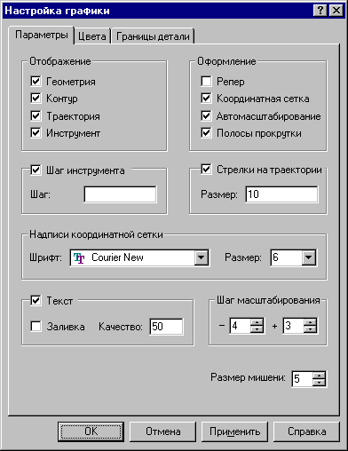
Элемент | Описание
Отображение | Включение / выключение видимости различных объектов
Геометрия | Отображение точек, прямых и окружностей.
Контур | Отображение контуров.
Траектория | Отображение траектории.
Инструмент | Отображение инструмента.
Шаг инструмента | Включение / выключение отображения инструмента в точках траектории с заданным интервалом. Если флажок сброшен, инструмент отображается только в узловых точках траектории.
Шаг | Интервал, через который рисуется инструмент.
Оформление | Включение / выключение отображения различных элементов оформления.
Репер | Отображение репера.
Координатная сетка | Отображение координатной сетки.
Автомасштабирование | Автоматическое изменение масштаба таким образом, чтобы вновь построенный объект был виден.
Полосы прокрутки | Отображение полос прокрутки по границам графического окна.
Стрелки на траектории | Включение / выключение рисования стрелок на траектории.
Размер | Размер стрелок.
Надписи разметки | Тип и размер шрифта для координатной шкалы.
Шрифт | Тип шрифта.
Размер | Размер шрифта.
Текст | Включение / выключения отображения текста.
Заливка | Включение / выключение заливки текста (заливки пространства между наружным и внутренним контурами символа).
Качество | Качество текста – параметр, влияющий на восприятие текста.
Шаг масштабирования | Величина шага при уменьшении и увеличении масштаба.
– | Величина шага при уменьшении масштаба.
+ | Величина шага при увеличении масштаба.
Размер мишени | Размер мишени (квадрата для захвата объекта)

Настройка цветов
Для настройки цветов объектов и элементов оформления графического окна используется вкладка Цвета диалогового окна Настройка графики.
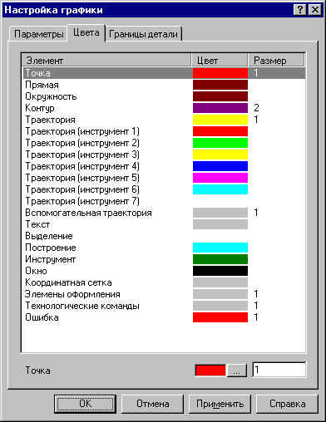
Элемент | Описание
Элемент | Список объектов и элементов оформления графического окна, которые можно настроить. В окне отображаются название объекта, его цвет и размер. Если размер на задан, то объект не подлежит настройке.
Точка | Название объекта, параметры которого настраиваются.
… | Выбор цвета объекта.
 | Поле для задания размера объекта.
Цвет любого из перечисленных объектов может быть изменен нажатием на кнопку справа от цветного поля. При этом появляется стандартное окно настройки цветов Цвет.
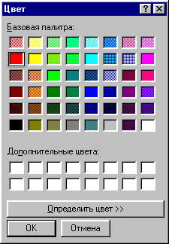

Установка границ детали
Установка границ вида детали обеспечивает возможность быстрого перехода к границам детали в графическом окне. Для установки границ детали используется вкладка Границы детали диалогового окна Настройка Графики.
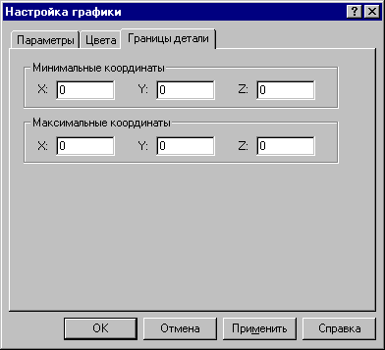
Элемент | Описание
Минимальные координаты
X | Минимальная координата X.
Y | Минимальная координата Y.
Z | Минимальная координата Z.
Максимальные координаты
X | Максимальная координата X.
Y | Максимальная координата Y.
Z | Максимальная координата Z.

Настройка протоколов работы
Кнопка | Клавиши | Команда меню
 |  | Настройка / Протокол
Диагностическая информация, формируемая в процессе работы, выводится в окна Протокол выполнения (См. раздел Протокол выполнения на стр. 194) и Протокол постпроцессора (См. раздел Протокол постпроцессора на стр. 195). Объем и детализация информации зависит от настроек, сделанных через диалоговое окно Протокол.
Темы этого раздела:
- Настройка протокола выполнения
- Настройка протокола постпроцессора

Настройка протокола выполнения
Настройка протокола выполнения (См. раздел Протокол выполнения на стр. 194) позволяет управлять выводом диагностической информации, формируемой в процессе выполнения программы. Для этого используется вкладка Процессор диалогового окна Протокол.
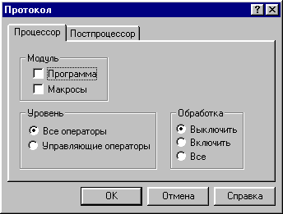
Элемент | Описание
Модуль | Тип программного модуля, к которому относится вывод диагностической информации: главная программа или макрос. Для вывода диагностики в протокол выполнения необходимо взвести флажок модуля, в котором производится проверка. Если не установлен ни один из флажков, вывод информации не производится.
Программа | Диагностика главной программы. Флажок включает вывод диагностической информации, относящейся к главной программе.
Макросы | Диагностика макросов. Флажок включает вывод диагностической информации, относящейся к макросам.
Уровень | Уровень детализации выводимой информации.
Все операторы | Трассировка всех операторов. В этом режиме выводится информация по всем операторам (значения арифметических и логических выражений, параметры геометрических объектов, входы и выходы из макро и т.д.).
Управляющие операторы | Трассировка только управляющих операторов. В этом режиме выводится информация только по управляющим операторам.
Обработка | Управление выводом диагностической информации об обработке.
Выключить | Выключение вывода данных о траектории.
Включить | Вывод только данных об опорных точках траектории.
Все | Вывод всех данных о траектории.
См. также:
- Раздел Просмотр программ и результатов на стр. 192.

Настройка протокола постпроцессора
Настройка протокола постпроцессора (См. раздел Протокол постпроцессора на стр. 195) позволяет управлять выводом диагностической информации, формируемой в процессе работы постпроцессора. Для этого используется вкладка Постпроцессор диалогового окна Протокол.
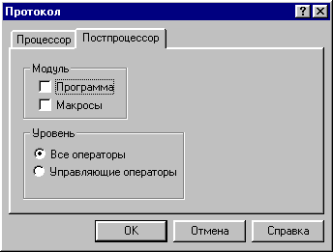
Элемент | Описание
Модуль | Тип программного модуля, к которому относится вывод диагностической информации: главная программа или макрос. Для вывода диагностики в протокол постпроцессора необходимо взвести флажок модуля, в котором производится проверка. Если не установлен ни один из флажков, вывод информации не производится.
Программа | Диагностика главной программы. Флажок включает вывод диагностической информации, относящейся к главной программе.
Макросы | Диагностика макросов. Флажок включает вывод диагностической информации, относящейся к макросам.
Уровень | Уровень детализации выводимой информации.
Все операторы | Трассировка всех операторов. В этом режиме выводится информация по всем операторам (значения арифметических и логических выражений, параметры геометрических объектов, входы и выходы из макро и т.д.).
Управляющие операторы | Трассировка только управляющих операторов. В этом режиме выводится информация только по управляющим операторам.
См. также:
- Раздел Просмотр программ и результатов на стр. 192

Настройка расположения файлов
Кнопка | Клавиши | Команда меню
 |  | Настройка / Расположение
Пути к папкам, в которых размещены системные и рабочие файлы, задаются в диалоговом окне Расположение. Эти пути используются при поиске необходимых системных файлов и создании выходных документов.
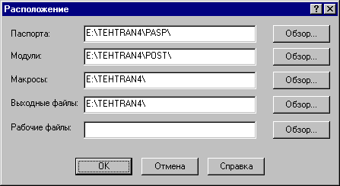
Элемент | Описание
Паспорта | Папка, содержащая паспорта станков. Из этой папки берутся файлы паспортов станка при анализе списка доступного оборудования.
Модули | Папка, содержащая модули станков. Из этой папки берутся файлы модулей станка при анализе списка доступного оборудования.
Макросы | Папка, содержащая макросы. Макросы, находящиеся в этой папке, могут быть использованы в программе без указания пути.
Выходные файлы | Папка, содержащая выходные файлы. К выходным файлам относятся файлы, формируемые в процессе работы: управляющие программы, выходные документы постпроцессора и т.п.
Рабочие файлы | Папка, содержащая рабочие файлы.
Обзор | Выбор папки через диалоговое окно Обзор папок.
Для выбора папки используется стандартное диалоговое окно Обзор папок.
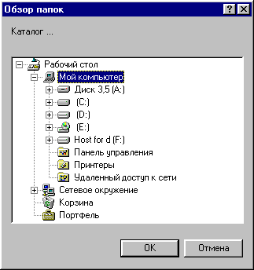

Настройка документирования
Кнопка | Клавиши | Команда меню
 |  | Настройка / Документирование
Пути к файлам генераторов выходных документов задаются в диалоговом окне Расположение. Эти пути используются при поиске необходимых системных файлов и создании выходных документов.
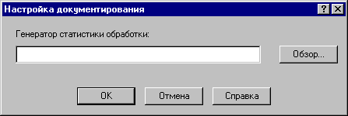
Элемент | Описание
Генератор статистики обработки | Путь к файлу генератора статистики обработки.
Обзор | Выбор папки через диалоговое окно Обзор папок.

Настройка постпроцессора
Кнопка | Клавиши | Команда меню
 |  | Настройка / Постпроцессор
Для настройки постпроцессора предназначено диалоговое окно Настройка постпроцессора.
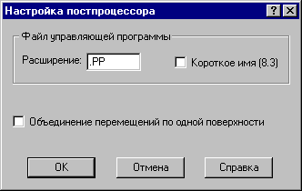
Элемент | Описание
Файл управляющей программы | Свойства имени файла управляющей программы.
Расширение | Тип файла управляющей программы. По умолчанию – ".PP"
Короткое имя (8.3) | Если флажок взведен, имя файла формируется в формате 8.3.
Объединение перемещений по одной поверхности | Если флажок взведен, идущие подряд сегменты траектории движения, которые относятся к одной поверхности, объединяются в один сегмент.

Настройка ввода
Кнопка | Клавиши | Команда меню
 |  | Настройка / Ввод
Действия, выполняемые Техтраном при вводе данных, могут быть заданы независимо для каждой схемы. Для этого предназначено диалоговое окно Настройка ввода параметров схемы.
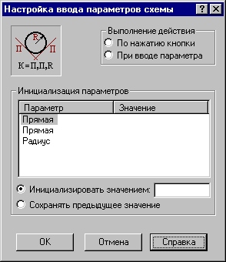
Элемент | Описание
Выполнение действия | Реакция на вводимые данные.
По нажатия кнопки | Выполнение действия по нажатию кнопки Ввод.
По вводу параметра | Выполнение действия по вводу параметра.
Инициализация параметров | Таблица параметров схемы.
Инициализировать значением | Инициализация параметра значением, заданным в поле редактирования.
 | Значение параметра.
Сохранять предыдущее значение | Сохранение предыдущего значения параметра.

Управление окнами

Средства управления окнами
Средства управления окнами позволяют с помощью мыши или клавиатуры:
- перемещать окна;
- изменять размер окон;
- переключать активные окна;
- закрывать окна;
- изменять размещение окон.
Темы этого раздела:
- Заголовок окна
- Стандартное размещение окон
- Ручное управление окнами
- Список окон

Заголовок окна
Заголовок расположен в верхней части окна. Он содержит имя окна и элементы управления. Состав элементов управления зависит от типа окна.
Заголовок окна программы содержит следующие элементы:
- кнопку управления меню программы (значок программы) ;
- имя программы (Техтран) и имя документа;
- кнопку развертывания окна ;
- кнопку свертывания окна ;
- кнопку восстановления размеров окна ;
- кнопку закрытия окна .
Заголовок окна документа содержит следующие элементы:
- кнопку управления меню документа (значок документа);
- имя документа;
- кнопку развертывания окна ;
- кнопку свертывания окна ;
- кнопку восстановления размеров окна ;
- кнопку закрытия окна .
Заголовок окна диалога содержит следующие элементы:
- имя окна;
- кнопку контекстной справки;
- кнопку закрытия окна .
Заголовок окна может использоваться для:
- перемещения окна - укажите мышью на заголовок и перетащите его;
- развертывания окна - дважды щелкните мышью заголовок окна.
Меню программы имеет следующий вид:
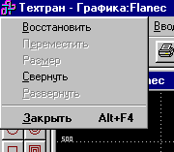
Меню документа имеет следующий вид:
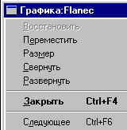
Эти меню включают следующие команды:
- Восстановление размеров окна
- Перемещение окна
- Изменение размеров окна
- Свертывание окна
- Развертывание окна
- Закрытие окна
- Переход к следующему окну
- Переход к предыдущему окну

Стандартное размещение окон
Все открытые окна можно разместить на экране каскадом, рядом сверху вниз или рядом справа налево. При этом свернутые и закрытые окна не меняют своего состояния. Значки свернутых окон могут быть переупорядочены.
Темы этого раздела:
- Размещение окон каскадом
- Размещение окон рядом сверху вниз
- Размещение окон рядом слева направо
- Выравнивание значков окон

Размещение окон каскадом
Кнопка | Клавиши | Команда меню
 |  | Окно / Каскад
Позволяет расположить окна каскадом (с наложением).

Размещение окон рядом сверху вниз
Кнопка | Клавиши | Команда меню
 |  | Окно / Расположить горизонтально
Позволяет расположить окна рядом (без наложения) сверху вниз.

Размещение окон рядом слева направо
Кнопка | Клавиши | Команда меню
 |  | Окно / Расположить вертикально
Позволяет расположить окна рядом (без наложения) слева направо.

Выравнивание значков окон
Кнопка | Клавиши | Команда меню
 |  | Окно / Выровнять значки
Позволяет расположить значки свернутых окон вдоль нижней границы активного окна.

Ручное управление окнами
Команды управления окнами позволяют с помощью мыши или клавиатуры выполнять следующие действия:
- Восстановление размеров окна
- Перемещение окна
- Изменение размеров окна
- Свертывание окна
- Развертывание окна
- Закрытие окна
- Переход к следующему окну
- Переход к предыдущему окну

Полосы прокрутки
Полосы прокрутки располагаются на правой и нижней границах окна документа. Для перемещения по документу можно использовать мышь, перетаскивая бегунок, или нажимая на кнопки со стрелками.
Элементы управления полосами прокрутки:
- - показывает горизонтальную и вертикальные позиции в документе,
- – перемещение в окне влево;
- – перемещение в окне вправо;
- – перемещение в окне вверх;
- – перемещение в окне вниз.

Восстановление размеров окна
По этой команде активное окно возвращается к тому размеру и в то положение, которые оно имело до выполнения команд Свернуть или Развернуть.
Использование мыши. Нажмите кнопку восстановления размеров окна расположенную в заголовке окна.

Перемещение окна
По этой команде курсор приобретает вид четырехконечной стрелки . Вы можете переместить активное окна или диалоговое окно клавишами направления (стрелка влево, вправо, вверх, вниз).
Использование мыши. Для перемещения окна, укажите мышью на заголовок и перетащите его.
Эта команда недоступна, если окно развернуто.

Изменение размеров окна
По этой команде курсор приобретает вид четырехконечной стрелки . Для изменения размеров активного окна клавишами со стрелками выполните следующие действия:
1. Нажмите одну из клавиш направления (стрелка влево, вправо, вверх, вниз), чтобы переместить курсор к изменяемой границе окна.
2. Нажмите клавишу направления для перемещения границы.
3. Нажмите Enter, когда окно примет желаемый размер.
Примечание: - эта команда недоступна, если окно развернуто.
Использование мыши. Захватите угол или сторону окна, нажав левую кнопку, и когда окно примет желаемый размер, отпустите кнопку.

Свертывание окна
По этой команде окно программы или окно документа свертывается в пиктограмму.
Использование мыши. Нажмите кнопку свертывания окна в заголовке окна.

Развертывание окна
По этой команде активное окно разворачивается на весь экран.
Использование мыши. Нажмите кнопку развертывания окна в заголовке окна или дважды щелкните мышью заголовок окна.

Закрытие окна
Команда закрывает активное окно или диалоговое окно.
Примечание: - если открыты несколько окон для одного документа, команда Закрыть в меню документа закрывает только одно окно. Все окна сразу можно закрыть с помощью команды Закрыть в меню Файл.
Использование мыши. Двойной щелчок по значку документа или программы приводит к тому же результату, что и выбор команды Закрыть.
Сочетание клавиш: Ctrl+F4 закрывает окно документа;
Alt+F4 закрывает окно программы или диалоговое окно.

Переход к следующему окну
По этой команде происходит переход к следующему открытому окну документа.
Сочетание клавиш: Ctrl+F6

Переход к предыдущему окну
По этой команде происходит переход к предыдущему открытому окну документа.
Сочетание клавиш: Shift+Ctrl+F6

Список окон
Кнопка | Клавиши | Команда меню
 |  | Окно / Список окон
Для просмотра всех открытых текстовых окон используется диалоговое окне Список окон.
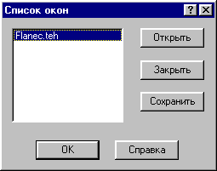
Элемент | Описание
Список окон | Список открытых окон
Открыть | Открытие окна, выбранного в списке
Закрыть | Закрытие окна, выбранного в списке
Сохранить | Сохранить документ окна, выбранного в списке
См. также:
- Раздел Список открытых окон на стр. 238.

Список открытых окон
Список открытых окон позволяет переключать активное окно.

Справочник по командам Техтрана
Данный раздел содержит сводную таблицу команд Техтрана, а также описание меню, панелей инструментов и сочетаний клавиш, посредством которых осуществляется доступ к командам.
Темы этого раздела:
- Команды
- Сочетание клавиш

Команды
Темы этого раздела:
- Работа с документами
- Команды ввода
- Команды выполнения
- Команды просмотра
- Команды управления графическим отображением
- Команды редактирования текста
- Команды настройки
- Команды управления окнами

Работа с документами
Команда | Кнопка | Клавиши | Команда меню
Создание документа |  | Ctrl+N | Файл / Создать
Открытие документа |  | Ctrl+O | Файл / Открыть
Закрытие документа |  |  | Файл / Закрыть
Сохранение активного документа |  | Ctrl+S | Файл / Сохранить
Сохранение активного документа под другим именем |  |  | Файл / Сохранить как
Сохранение всех измененных документов |  |  | Файл / Сохранить все
Сохранение геометрических объектов в файле |  |  | Файл / Экспорт
Ввод геометрических объектов из файла |  |  | Файл / Импорт
Печать активного документа |  | Ctrl+ P | Файл / Печать
Предварительный просмотр документа |  |  | Файл / Предварительный просмотр
Параметры страницы |  |  | Файл / Параметры страницы
Завершение работы |  | Alt+F4 | Файл / Выход

Команды ввода
Команда | Кнопка | Клавиши | Команда меню
Построение точки |  |  | Ввод / Геометрия / Точка
Построение прямой |  |  | Ввод / Геометрия / Прямая
Построение окружности |  |  | Ввод / Геометрия / Окружность
Построение контура |  |  | Ввод / Геометрия / Контур
Построение массива точек |  |  | Ввод / Геометрия / Массив точек
Построение массива прямых |  |  | Ввод / Геометрия / Массив прямых
Построение массива окружностей |  |  | Ввод / Геометрия / Массив окружностей
Построение массива контуров |  |  | Ввод / Геометрия / Массив контуров
Вычисления |  |  | Ввод / Геометрия / Вычисления
Преобразование объектов |  |  | Ввод / Геометрия / Преобразование
Построение траектории движения |  |  | Ввод / Обработка / Движение
Описание инструмента |  |  | Ввод / Инструменты
Ввод параметров траектории движения |  |  | Ввод / Параметры траектории
Ввод параметров построения эквидистанты |  |  | Ввод / Параметры эквидистанты
Ввод оператора |  |  | Ввод / Оператор
Конец программы |  |  | Ввод / Конец
Отказ от последнего действия |  |  | Ввод / Отменить
Продолжение ввода |  |  | Ввод / Продолжить
Ввод технологических команд |  |  | Ввод / Технология
Фрезерная обработка |  |  | Ввод / Обработка / Фрезерная обработка
Задание параметров обработки |  |  | Ввод / Обработка / Параметры обработки
Электроэрозионная обработка |  |  | Ввод / Обработка / Электроэрозия
Задание параметров электроэрозии |  |  | Ввод / Обработка / Параметры электроэрозии
Токарная обработка |  |  | Ввод / Обработка / Токарная обработка
Базирование детали |  |  | Ввод / Обработка / Базирование детали
Задание точки смены |  |  | Ввод / Обработка / Точка смены
Задание запретной области |  |  | Ввод / Обработка / Запретная область
Описание инструмента (раскрой листового материала) |  |  | Ввод / Инструменты
Включение/выключение резака |  |  | Ввод / Раскрой /Резак
Размещение деталей |  |  | Ввод / Раскрой / Размещение деталей

Команды выполнения
Команда | Кнопка | Клавиши | Команда меню
Выполнение всей программы |  | F9 | Выполнение / Все
Выполнение программы до конца |  | Ctrl+F9 | Выполнение / До конца
Отказ от выполнения программы |  | Ctrl+F2 | Выполнение / Отказ
Выполнение программы до курсора |  | F4 | Выполнение / До курсора
Выполнение строки программы |  | F8 | Выполнение / Строка
Выполнение оператора |  | F7 | Выполнение / Оператор
Контроль данных |  | Alt+K | Выполнение / Контроль
Получение управляющей программы |  | Ctrl+ F10 | Выполнение / Постпроцессор

Команды просмотра
Команда | Кнопка | Клавиши | Команда меню
Просмотр графики |  |  | Просмотр / Графика
Просмотр программы |  | Ctrl+F9 | Просмотр / Программа
Просмотр команд обработки |  |  | Просмотр / Обработка
Просмотр управляющей программы |  |  | Просмотр / Управляющая программа
Протокол выполнения |  |  | Просмотр / Протокол выполнения
Протокол постпроцессора |  |  | Просмотр / Протокол постпроцессора
Возврат к последней ошибке |  |  | Просмотр / Последняя ошибка
Переход к следующему сообщению |  | F6 | Просмотр / Следующее сообщение
Переход к предыдущему сообщению |  | Shift+F6 | Просмотр / Предыдущее сообщение

Команды управления графическим отображением
Команда | Кнопка | Клавиши | Команда меню
 | Прорисовка контуров
Прорисовка всех контуров |  | Alt+F9 | Вид / Прорисовка / Нарисовать все
Начало прорисовки контуров |  | Alt+F2 | Вид / Прорисовка / Начать рисование
Прорисовка контура |  | Alt+F8 | Вид / Прорисовка / Нарисовать контур
Прорисовка сегмента |  | Alt+F7 | Вид / Прорисовка / Нарисовать сегмент
 | Виды
Общий вид |  | Ctrl+W | Вид / Общий вид
Заданный вид |  | Ctrl+E | Вид / Заданный вид
Предыдущий вид |  | Ctrl+Q | Вид / Предыдущий вид
Вид сверху |  |  | Вид / Проекция / Вид сверху
Вид спереди |  |  | Вид / Проекция / Вид спереди
Вид справа |  |  | Вид / Проекция /Вид справа
Изометрия |  | Ctrl+I | Вид / Проекция / Изометрия
 | Сдвиг
Сдвиг вправо |  | Alt+Стрелка вправо | Вид / Сдвиг / Вправо
Сдвиг влево |  | Alt+Стрелка влево | Вид / Сдвиг / Влево
Сдвиг вверх |  | Alt+Стрелка вверх | Вид / Сдвиг / Вверх
Сдвиг вниз |  | Alt+Стрелка вниз | Вид / Сдвиг / Вниз
 | Поворот
Поворот вокруг оси X по часовой стрелке |  | Alt+Shift+ Стрелка вверх | Вид / Поворот / Вокруг оси X ПоЧС
Поворот вокруг оси X против часовой стрелки |  | Alt+Shift+ Стрелка вниз | Вид / Поворот / Вокруг оси X ПрЧС
Поворот вокруг оси Y по часовой стрелке |  | Alt+Shift+ Стрелка вправо | Вид / Поворот / Вокруг оси Y ПоЧС
Поворот вокруг оси Y против часовой стрелки |  | Alt+Shift+ Стрелка влево | Вид / Поворот / Вокруг оси Y ПрЧС
Поворот вокруг оси Z по часовой стрелке |  | Ctrl+Shift+ Стрелка влево | Вид / Поворот / Вокруг оси Z ПоЧС
Поворот вокруг оси Z против часовой стрелки |  | Ctrl+Shift+ Стрелка вправо | Вид / Поворот / Вокруг оси Z ПрЧС
 | Масштаб
Увеличение масштаба |  | Ctrl+Стрелка вверх | Вид / Масштаб / Увеличить
Уменьшение масштаба |  | Ctrl+Стрелка вниз | Вид / Масштаб / Уменьшить
 | Видимость объектов
Показать/скрыть объект |  |  | Вид / Объект
Показать/скрыть геометрию |  |  | Вид / Геометрия
Показать/скрыть контур |  |  | Вид / Контур
Показать/скрыть траекторию |  |  | Вид / Траектория

Команды редактирования текста
Команда | Кнопка | Клавиши | Команда меню
Вырезать |  | Ctrl+X или Shift+Del | Правка / Вырезать
Копировать |  | Ctrl+C или Ctrl+Ins | Правка / Копировать
Вставить |  | Ctrl+V или Shift+Ins | Правка / Вставить
Удалить |  | Del | Правка / Удалить
Выделить все |  | Ctrl+A | Правка / Выделить все
Отменить |  | Ctrl+Z или Alt+Backspace | Правка / Отменить
Поиск |  | Ctrl+F | Правка / Найти
Повторение поиска |  | F3 | Правка / Найти далее
Замена |  | Ctrl+H | Правка / Заменить
Переход |  |  | Правка / Перейти

Команды настройки
Команда | Кнопка | Клавиши | Команда меню
Показать/скрыть панель Стандартная |  |  | Настройка / Панель Стандартная
Показать/скрыть панель Объект |  |  | Настройка / Панель Объект
Показать/скрыть панель Выполнение |  |  | Настройка / Панель Выполнение
Показать/скрыть панель Прорисовка |  |  | Настройка / Панель Прорисовка
Показать/скрыть панель Вид |  |  | Настройка / Панель Вид
Показать/скрыть панель Действия |  |  | Настройка / Панель Действия
Показать/скрыть схему построения |  |  | Настройка / Схема
Показать/скрыть параметры построения |  |  | Настройка / Параметры
Показать/скрыть строку состояния |  |  | Настройка / Строка состояния
Настройка оборудования |  |  | Настройка / Оборудование
Настройка текстового редактора |  |  | Настройка / Редактор
Настройка окна Графика |  |  | Настройка / Графика
Настройка протоколов работы |  |  | Настройка / Протокол
Настройка расположения файлов |  |  | Настройка / Расположение

Команды управления окнами
Команда | Кнопка | Клавиши | Команда меню
Размещение окон каскадом |  |  | Окно / Каскад
Размещение окон рядом сверху вниз |  |  | Окно / Расположить горизонтально
Размещение окон рядом слева направо |  |  | Окно / Расположить вертикально
Выравнивание значков окон |  |  | Окно / Выровнять значки
Список окон |  |  | Окно / Список окон

Сочетания клавиш
Сочетания клавиш ускоряют выполнение часто используемых действий. Используемые сочетания клавиш разделены на следующие группы:
- Работа с документами
- Правка и перемещение текста
- Работа с меню
- Работа с окнами
- Функциональные клавиши
Сочетания клавиш, указанных в справочной системе, меню и диалоговых окнах, соответствуют американской раскладке клавиатуры. В Техтране назначение сочетания клавиш не зависит от текущей раскладки клавиатуры. Например, для поиска текста можно нажать Ctrl+F (американская раскладка клавиатуры) или Ctrl+А (русская раскладка клавиатуры).

Работа с документами
Действие | Сочетание клавиш
Создание документа | Ctrl+N
Открытие документа | Ctrl+O
Сохранение документа | Ctrl+S
Поиск текста | Ctrl+F
Повтор поиска | F3
Замена текста | Ctrl+H
Прерывание действия | Esc
Отмена действия | Ctrl+Z

Правка и перемещение текста

Вставка и удаление текста
Действие | Сочетание клавиш
Удаление символа слева от курсора | Backspace
Удаление слова слева от курсора | Ctrl+Backspace
Удаление символа справа от курсора | Del
Удаление слова справа от курсора | Ctrl+Del
Удаление выделенного фрагмента в буфер обмена | Ctrl+X
Отмена последнего действия | Ctrl+Z
Копирование текста или рисунка | Ctrl+C
Вставка содержимого буфера обмена | Ctrl+V

Выделение текста
Текст выделяют с помощью клавиш перемещения курсора, удерживая нажатой клавишу SHIFT.
Расширение выделения | Сочетание клавиш
На один символ вправо | Shift+Стрелка вправо
На один символ влево | Shift+Стрелка влево
До конца слова | Shift+Ctrl+Стрелка вправо
До начала слова | Shift+Ctrl+Стрелка влево
До конца строки | Shift+End
До начала слова | Shift+Home
На одну строку вниз | Shift+Стрелка вниз
На одну строку вверх | Shift+Стрелка вверх
На один экран вниз | Shift+PgDn
На один экран вверх | Shift+PgUp
Выделить весь документ | Ctrl+A
Для выделения текста можно использовать те же сочетания клавиш, что и для перемещения курсора, нажав дополнительно клавишу Shift. Например, сочетание клавиш Ctrl+Стрелка вправо перемещает курсор к следующему слову, а сочетание клавиш Ctrl+Shift+Стрелка вправо выделяет текст от курсора до начала следующего слова.

Перемещение курсора
Переход | Сочетание клавиш
На символ влево | Стрелка влево
На символ вправо | Стрелка вправо
На слово влево | Ctrl+Стрелка влево
На слово вправо | Ctrl+Стрелка вправо
На строку вниз | Стрелка вниз
На строку вверх | Стрелка вверх
На страницу назад | PgUp
На страницу вперед | PgDn
К началу строки | Home
В конец строки | End
В начало экрана | Ctrl+PgUp
В конец экрана | Ctrl+PgDn
В начало документа | Ctrl+Home
В конец документа | Ctrl+End

Работа с меню
Действие | Сочетание клавиш
Вызвать контекстное меню | SHIFT+F10
Активизировать главное меню | F10
Вызвать меню значка программы (в заголовке программы) | Alt+Пробел
Выбрать следующую или предыдущую команду меню или подменю | Стрелка вниз или Стрелка вверх (с вызовом меню или подменю)
Выбрать меню слева или справа с раскрытым подменю, переключиться между главным меню и подменю | Стрелка влево или Стрелка вправо
Выбрать первую или последнюю команду меню или подменю | Home или End
Закрыть раскрытое меню и подменю одновременно | Alt
Закрыть раскрытое меню или закрыть только подменю, оставив меню | Esc
С помощью клавиатуры можно выбрать любую команду в строке меню или на видимой панели инструментов. Для выбора строки меню следует нажать клавишу ALT. Для последующего выбора панели инструментов нужно нажимать клавиши CTRL+TAB до тех пор, пока не будет выбрана нужная панель. Чтобы появилось нужное меню, нужно нажать букву, которая подчеркнута в названии меню, содержащем нужную команду. Чтобы выбрать команду, следует нажать букву, подчеркнутую в имени нужной команды.

Работа с окнами
Действие | Сочетание клавиш
Переключиться на следующую программу | Alt+Tab
Переключиться на предыдущую программу | Alt+Shift+Tab
Вызвать меню Windows Пуск | Ctrl+Esc
Переключиться на следующее окно документа | Ctrl+F6
Переключиться на предыдущее окно документа | Ctrl+Shift+F6
Переключиться на следующую вкладку | Ctrl+Tab или Ctrl+PgDn
Переключиться на предыдущую вкладку | Ctrl+Shift+Tab или Ctrl+PgUp
Переместиться на следующую команду или группу команд | Tab
Переместиться на предыдущую команду или группу команд | Shift+Tab
Перемещаться между командами в выбранном раскрывающемся списке или между некоторыми командами в группе команд | Клавиши со стрелками
Выполнить операцию, назначенную выбранной кнопке; установить или снять флажок | Пробел
Переместиться на нужную команду в раскрывающемся списке | Клавишу с первым символом имени команды (когда выбран раскрывающийся список)
Выбрать команду или установить или снять флажок с подчеркнутым символом в имени команды | Alt+ символ команды
Открыть раскрывающийся список | Alt+Стрелка вниз (когда выбран раскрывающийся список)
Закрыть раскрывающийся список | Esc (когда выбран раскрывающийся список)
Выполнить операцию, назначенную кнопке по умолчанию в диалоговом окне | Enter
Отменить команду и закрыть диалоговое окно | Esc

Функциональные клавиши

 | Клавиша | SHIFT | CTRL | ALT
F1 | Вызов справки | Вызов контекстной справки
F2 |  |  | Отказ от выполнения программы | Начать рисование контуров (окно Графика)
F3
F4 | Выполнить программу до курсора |  | Закрыть окно документа | Выход из Техтрана
F5
F6 | Переход к следующему сообщению | Переход к предыдущему сообщению | Переход к следующему окну
F7 | Выполнить оператор |  |  | Нарисовать сегмент
F8 | Выполнить строку |  |  | Нарисовать контур
F9 | Выполнить все |  | Выполнить до конца | Нарисовать все контуры
F10 | Активизация меню |  | Выполнить постпроцессор

